SKRIPSI

PENGEMBANGAN ALGORITMA METAHEURISTIK IFPOA-X UNTUK OPTIMASI MULTIOBJEKTIF TRANSFORMER
DALAM PERAMALAN CURAH HUJAN DASARIAN:
STUDI ROBUSTNESS ANTAR-WILAYAH
REPRESENTATIF DI INDONESIA

DEVELOPMENT OF THE IFPOA-X METAHEURISTIC ALGORITHM FOR MULTIOBJECTIVE OPTIMIZATION OF TRANSFORMERS IN DECADAL RAINFALL FORECASTING:
AN INTER-REGIONAL ROBUSTNESS STUDY IN INDONESIA



TONNY WAHYU AJI
41.22.0033

PROGRAM SARJANA TERAPAN INSTRUMENTASI-MKG
SEKOLAH TINGGI METEOROLOGI KLIMATOLOGI DAN
GEOFISIKA
TANGERANG
2026

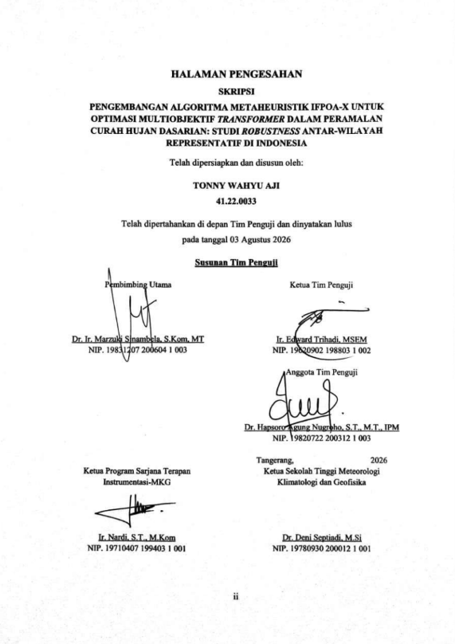
HALAMAN PENGESAHAN
SKRIPSI
PENGEMBANGAN ALGORITMA METAHEURISTIK IFPOA-X UNTUK OPTIMASI MULTIOBJEKTIF TRANSFORMER DALAM PERAMALAN CURAH HUJAN DASARIAN: STUDI ROBUSTNESS ANTAR-WILAYAH REPRESENTATIF DI INDONESIA
Telah dipersiapkan dan disusun oleh:
TONNY WAHYU AJI
41.22.0033
Telah dipertahankan di depan Tim Penguji dan disetujui
pada tanggal 05 Agustus 2026
Susunan Tim Penguji
Pembimbing Utama | Ketua Tim Penguji
Dr. Ir. Marzuki Sinambela, S.Kom, MT | Ir. Edward Trihadi, MSEM
NIP. 19831207 200604 1 003 | NIP. 19620902 198803 1 002
 | Anggota Tim Penguji
 | Dr. Hapsoro Agung Nugroho, S.T., M.T., IPM
 | NIP. 19820722 200312 1 003
 | Tangerang, Agustus 2026
Ketua Program Sarjana Terapan  Instrumentasi-MKG | Ketua Sekolah Tinggi Meteorologi  Klimatologi dan Geofisika
Ir. Nardi, S.T., M.Kom | Dr. Deni Septiadi, M.Si
NIP. 19710407 199403 1 001 | NIP. 19780930 200012 1 001

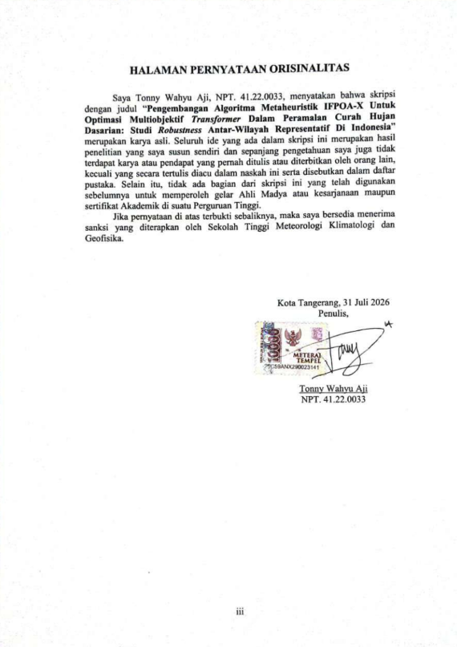
HALAMAN PERNYATAAN ORISINALITAS
Saya Tonny Wahyu Aji, NPT. 41.22.0033, menyatakan bahwa skripsi dengan judul “Pengembangan Algoritma Metaheuristik IFPOA-X Untuk Optimasi Multiobjektif Transformer Dalam Peramalan Curah Hujan Dasarian: Studi Robustness Antar-Wilayah Representatif Di Indonesia” merupakan karya asli. Seluruh ide yang ada dalam skripsi ini merupakan hasil penelitian yang saya susun sendiri dan sepanjang pengetahuan saya juga tidak terdapat karya atau pendapat yang pernah ditulis atau diterbitkan oleh orang lain, kecuali yang secara tertulis diacu dalam naskah ini serta disebutkan dalam daftar pustaka. Selain itu, tidak ada bagian dari skripsi ini yang telah digunakan sebelumnya untuk memperoleh gelar Ahli Madya atau kesarjanaan maupun sertifikat Akademik di suatu Perguruan Tinggi.
Jika pernyataan di atas terbukti sebaliknya, maka saya bersedia menerima sanksi yang diterapkan oleh Sekolah Tinggi Meteorologi Klimatologi dan Geofisika.

Kota Tangerang, 31 Juli 2026
Penulis,

Tonny Wahyu Aji
NPT. 41.22.0033

HALAMAN MOTTO DAN PERSEMBAHAN

“Bacalah dengan (menyebut) nama Tuhanmu yang menciptakan. Dia telah menciptakan manusia dari segumpal darah. Bacalah, dan Tuhanmulah Yang Maha Mulia. Yang mengajar manusia dengan pena. Dia mengajarkan manusia apa yang tidak diketahuinya.”
— Q.S. Al-‘Alaq: 1–5 —

KARYA TULIS ILMIAH INI KUPERSEMBAHKAN UNTUK AYAH, BUNDA, DAN KEDUA ADIKKU TERCINTA, SERTA KELUARGA BESAR
KAKEK NURMEI BACHTAR DAN MBAH GALIMAN
(rahimahumallah)

KATA PENGANTAR
Segala puji dan syukur ke hadirat Allah Yang Maha Esa. Atas kelimpahan rahmat dan petunjuk-Nya, penelitian bertajuk “Pengembangan Algoritma Metaheuristik IFPOA-X Untuk Optimasi Multiobjektif Transformer Dalam Peramalan Curah Hujan Dasarian: Studi Robustness Antar-Wilayah Representatif Di Indonesia” ini dapat rampung tepat waktu. Perjalanan akademik ini diwarnai pelbagai rintangan. Namun, atas bimbingan dan bantuan banyak pihak, seluruh tantangan tersebut dapat teratasi. Penulis haturkan terima kasih kepada:
- Bapak Prof. Ir. Teuku Faisal Fathani, Ph.D., selaku Kepala Badan Meteorologi Klimatologi dan Geofisika (BMKG).
- Bapak Dr. Deni Septiadi, M. Si., selaku Ketua Sekolah Tinggi Meteorologi Klimatologi dan Geofisika (STMKG).
- Bapak Ir. Nardi, S.T., M.Kom., selaku Ketua Program Sarjana Terapan Instrumentasi-MKG STMKG.
- Bapak Dr. Ir Marzuki Sinambela, S.Kom, M.T., selaku Dosen Pembimbing, atas segala pengorbanan, kebaikan, waktu, tenaga, pikiran, bimbingan, saran, dan dukungan yang diberikan kepada penulis selama berada di STMKG terutama semenjak semester 5. Terima kasih sebesar-besarnya atas kesediaan Beliau meluangkan segalanya untuk membantu segala kegiatan akademik terutama publikasi dan kompetisi perlombaan yang sangat mendorong Penulis untuk terus maju hingga saat ini. Suatu kehormatan bisa mengenal Beliau.
- Bapak Ir. Edward Trihadi, M.SEM., selaku Dosen Ketua Tim Penguji yang telah memberikan masukan yang sangat membangun, serta memberikan ilmu tentang Database yang sangat bermanfaat semasa kuliah. Suatu kehormatan bisa diajarkan oleh Beliau.
- Bapak Dr. Hapsoro Agung Nugroho, S.T., M.T., IPM., selaku Dosen Anggota Tim Penguji yang telah memberikan masukan yang sangat membangun, serta memberikan kesempatan Penulis untuk menjadi Asisten Dosen mata kuliah yang diampu. Suatu kehormatan bisa dipercaya oleh Beliau.
- Seluruh dosen pengajar, staf, dan sivitas akademika di STMKG yang telah memberikan ilmu, bantuan, dan kemudahan bagi penulis selama menempuh masa perkuliahan.
- Direktorat Data dan Komputasi BMKG Pusat, yang telah bersedia memberikan data.
- Senior Hanifullah Hafidz Arrizal yang telah menjadi motivasi dan inspirasi, juga banyak memberikan kritik, saran, dan bantuan dalam kegiatan penelitian.
Ucapan terima kasih yang tak terhingga juga Penulis sampaikan kepada pihak-pihak yang telah menjadi sumber inspirasi dan dukungan moral:
- Penghargaan tertinggi dan rasa kasih yang tak bertepi penulis persembahkan kepada kedua pintu surga serta harta paling berharga dalam hidup: keluarga tercinta. Terkhusus untuk Ayahanda Mouly Afriyan dan Ibunda Yayuk Niken Fitriana, sungguh tiada diksi yang sanggup menakar besarnya setiap tetes keringat, ketulusan pengorbanan, serta bait-bait doa yang tak putus mengiringi setiap langkah penulis. Kepada adik-adik tersayang, Alfira Sabrina Purwakinanti dan Arfina Septriani Jelita, terima kasih telah menjadi pendengar yang teduh dan sumber semangat yang tak pernah padam. Kalian adalah sebaik-baiknya tempat pulang, dan alasan paling utuh di balik setiap perjuangan ini.
- Ungkapan terima kasih yang tulus penulis haturkan kepada segenap Keluarga Besar Kakek Nurmei Bachtar, terutama Nenek Siti Juraidah, terkhusus Tante Endly, Tante Nany, Om Jali, Bude Win, Abang Farhan, Arda, Nina, Mas Iyo, serta Syahdan, atas kehangatan, serta segala bentuk pengorbanan dan kebaikan yang tak terhitung nilainya sepanjang perjalanan studi penulis.
- Ungkapan terima kasih yang tulus penulis haturkan kepada segenap Keluarga Besar Mbah Galiman, terkhusus Mbok Saripah, terkhusus Mama Sinyo, Bude Runtut, Lek Sul, Mas Sinyo, Mas Agus, Mas Yoga, Mba Pia, Mba Lia, Mba Upi, serta saudara lainnya, atas kehangatan, serta segala bentuk perhatian dan doa yang tak terhitung nilainya sepanjang perjalanan studi penulis.
- Secara khusus, terima kasih setulusnya penulis persembahkan kepada Syahrajad Al Syarqiyah atas perannya yang begitu berarti sebagai penyemangat di saat-saat tersulit. Terima kasih atas segala pengorbanan, pengertian, keindahan, kesabaran tanpa batas, kasih sayang, dan doa yang tak pernah putus menyertai setiap ikhtiar penulis hingga titik ini.
- Sahabat penulis, Pasukan Khusus STMKG Angkatan XVII, yang telah menjadi tempat terpercaya berkeluh kesah. Serta Keluarga Besar Pasukan Khusus STMKG, terima kasih telah menerima penulis.
- Seperjuangan di Kos Pak Suharso, terkhusus Yobel yang dengan tulus menemani setiap pasang-surut langkah penulis; Yasir dan Andru, kawan berfikir kritis dan berkorban selama masa studi di STMKG; serta kehangatan Kos Surga (Yobel, Zaidan, Faiz, Egi, Aldo) sebagai tempat berteduh dari kelelahan. Nama dan kebaikan kalian terukir indah dalam benak penulis.
- Kabagas Keren, Yasir, Aviv, Dela, yang sudah bekerja sama dalam berprestasi, menolong orang, dan melakukan kebaikan.
- Ardian Febriansyah, sahabat terbaik sedari SMK yang tahu suka duka penulis sedari kenal sampai saat ini, yang selalu mendengar keluh kesah penulis dan menolong penulis selama masa kesulitan.
- Teman-teman seperjuangan kelas Instrumentasi-MKG D 2022 yang telah solid melewati perkuliahan selama 8 semester.
- Rekan-rekan AURORA STMKG yang telah berjuang bersama hingga selalu menjadi finalis. Rekan-rekan Resimen Taruna STMKG, yang telah berjuang bersama selama 2 periode penulis bertugas.
- Teman-teman angkatan 2022 STMKG yang bersama sejak awal pendidikan.
- Semua pihak yang tidak dapat penulis sebutkan satu per satu, yang telah membantu kelancaran dalam pengumpulan data dan penyusunan skripsi ini.
Penulis menyadari sepenuhnya bahwa karya ini masih jauh dari kesempurnaan. Oleh karena itu, kritik dan saran yang membangun sangat penulis harapkan. Akhir kata, semoga penelitian mengenai peramalan curah hujan dasarian ini dapat memberikan manfaat teoretis maupun praktis, sekaligus menjadi sumbangsih kecil bagi kemajuan sains data dan ilmu iklim di Indonesia.
Kota Tangerang, 03 Agustus 2026
Penulis,

Tonny Wahyu Aji
NPT. 41.22.0033

DAFTAR ISI
HALAMAN JUDUL……………………………………………………………….i
HALAMAN PENGESAHAN ii
HALAMAN PERNYATAAN ORISINALITAS iii
HALAMAN MOTTO DAN PERSEMBAHAN iv
KATA PENGANTAR v
DAFTAR ISI viii
DAFTAR TABEL x
DAFTAR GAMBAR xi
DAFTAR LAMPIRAN xiii
INTISARI xiv
ABSTRACT xv
BAB I PENDAHULUAN 1
1.1 Latar Belakang 1
1.2 Rumusan Masalah 3
1.3 Batasan Masalah 3
1.4 Tujuan Penelitian 4
1.5 Manfaat Penelitian 5
1.6 Sistematika Penulisan 6
BAB II DASAR TEORI 7
2.1 Tinjauan Pustaka 7
2.2 Landasan Teori 9
2.2.1 Artificial Intelligence dan Arsitektur Transformer 9
2.2.2 Metaheuristik dan Optimasi 15
2.2.3 Hyperparameter Optimization 20
2.2.4 Multi-Site Learning dan Site Embedding 22
2.2.5 Transfer Learning 23
2.2.6 Curah Hujan Dasarian dan Dinamika Iklim Indonesia 25
2.2.7 Metrik Fungsi Benchmark untuk Evaluasi Algoritma 29
2.2.8 Metrik Evaluasi, Robustness dan Efisiensi Komputasi. 31
BAB III PERANCANGAN SISTEM 35
3.1 Gambaran Umum Sistem 35
3.2 Lingkungan Pengembangan 36
3.2.1 Perangkat Penelitian 36
3.3.2 Lokasi Penelitian 37
3.2.3 Sumber Data 40
3.3 Komponen Utama Penelitian 42
3.3.1 Modul Preprocessing Data 42
3.3.2 Modul Model Transformer 48
3.3.3 Modul Algoritma IFPOA-X dan Komparasi dengan FPA 53
3.3.4 Modul Hyperparameter Optimization 58
3.3.5 Modul Training dan Evaluasi 61
3.3.6 Modul Transfer Learning 62
3.3.7 Modul Visualisasi 64
3.4 Alur Kerja Penelitian 65
BAB IV HASIL DAN PEMBAHASAN 66
4.1 Validasi dan Evaluasi Kinerja Algoritma IFPOA-X 66
4.1.1 Analisis Hasil Uji pada Fungsi Multimodal (Ackley dan Rastrigin) 67
4.1.2 Analisis Hasil Uji pada Fungsi Unimodal (Rosenbrock) 69
4.1.3 Analisis Statistik dan Konvergensi Algoritma 71
4.1.4 Analisis Ablasi Mekanisme IFPOA-X 74
4.2 Karakteristik Dataset 78
4.3 Hasil HPO Model 82
4.3.1 Ringkasan Hasil Matriks HPO × Model 82
4.3.2 Analisis Trade-off Akurasi, Ketahanan, dan Efisiensi 85
4.3.3 Evaluasi Konvergensi HPO per Model 85
4.3.4 Pelatihan Ulang Model 88
4.4 Hasil Pelatihan Model pada Wilayah Sumber 90
4.4.1 Ranking Model Terbaik pada Wilayah Sumber 90
4.4.2 Evaluasi Ketahanan Regional Jawa Barat 94
4.4.3 Trade-off Efisiensi Komputasi dan Implikasi Pemilihan Model 96
4.5 Evaluasi Kontribusi Strategi Transfer Learning 97
4.5.1 Evaluasi Protokol Zero-Shot Learning 97
4.5.2 Evaluasi Protokol Head-Only Fine-Tuning 98
4.5.3 Evaluasi Protokol Staged Unfreezing 98
4.5.4 Analisis Efisiensi Adaptasi dan Konvergensi 99
4.6 Analisis Ketahanan dan Kinerja Tomarx 99
4.6.1 Performa pada Pola Hujan Monsunal: Kupang 99
4.6.2 Performa pada Pola Hujan Ekuatorial: Padang 100
4.6.3 Performa pada Pola Hujan Lokal: Ambon 100
4.6.4 Analisis Ketangguhan Model Berdasarkan CVaR95 100
4.6.5 Temuan Transfer Learning 103
BAB V PENUTUP 105
5.1 Kesimpulan 105
5.2 Saran 106
DAFTAR PUSTAKA 108
LAMPIRAN 115

DAFTAR TABEL
Tabel 2. 1 Perbandingan Penelitian Terdahulu dan Penelitian Ini 8
Tabel 3. 1 Perangkat Keras Penelitian 36
Tabel 3. 2 Perangkat Lunak Penelitian 36
Tabel 3. 3 Wilayah Studi 37
Tabel 3. 4 Variabel Atmosfer ERA5-Land 40
Tabel 3. 5 Pembagian Rentang Waktu Dataset 44
Tabel 3. 6 Representasi Data Hasil Preprocessing 45
Tabel 3. 7 Komparasi FPA dan IFPOA-X 57
Tabel 3. 8 Parameter Model yang Akan Dioptimasi 59
Tabel 3. 9 Parameter Pengujian Algoritma 61
Tabel 4. 1 Statistik Deskriptif Nilai Akhir 71
Tabel 4. 2 Uji Signifikansi dan Besar Perbedaan Kinerja IFPOA-X 74
Tabel 4. 4 Ringkasan Ablasi Mekanisme IFPOA-X 75
Tabel 4. 5 Statistik Deskriptif Curah Hujan Dasarian Hasil Preprocessing 78
Tabel 4. 6 Fitur Masukan pada Skema Final 81
Tabel 4. 7 Matriks RMSE Terbaik Hasil HPO Combined 82
Tabel 4. 8 Ranking Lengkap 20 Kombinasi HPO × Model 82
Tabel 4. 9 Konfigurasi Hyperparameter Terbaik Hasil HPO 88
Tabel 4. 10 Ranking Final Model setelah Retraining 91
Tabel 4. 11 Evaluasi Multi-Horizon ToMarx 94
Tabel 4. 12 Ringkasan Ketahanan Regional ToMarx pada 10 Wilayah Sumber 95
Tabel 4. 13 Hasil uji statistik perbandingan model pada wilayah combined 97
Tabel 4. 14 Performa Akhir ToMarx Setelah Staged Unfreeze 101

DAFTAR GAMBAR
Gambar 2. 1 Arsitektur Transformer 10
Gambar 2. 2 Landscape Konveks 14
Gambar 2. 3 Landscape Non-Konveks 14
Gambar 2. 4 Analogi Flower Pollination Algorithm (FPA) 15
Gambar 2. 5 Ilustrasi Transfer Learning 23
Gambar 2. 6 Pola Distribusi Curah Hujan Indonesia 26
Gambar 3. 1 Gambaran Umum Arsitektur ToMarx 35
Gambar 3. 2 Peta Lokasi Wilayah Sumber (Jawa Barat (Monsunal)) 38
Gambar 3. 3 Peta Lokasi Wilayah Target (Padang (Ekuatorial)) 38
Gambar 3. 4 Peta Lokasi Wilayah Target (Kupang (Monsunal)) 39
Gambar 3. 5 Peta Lokasi Wilayah Target (Ambon (Lokal)) 39
Gambar 3. 6 Arsitektur Preprocessing Data 42
Gambar 3. 7 Arsitektur Transformer Encoder Only 48
Gambar 3. 8 Arsitektur Input dan Site Embedding 49
Gambar 3. 9 Simulasi Positional Encoding 50
Gambar 3. 10 Arsitektur Encoder Layer 51
Gambar 3. 11 Arsitektur Pooling 52
Gambar 3. 12 Arsitektur Algoritma FPA 53
Gambar 3. 13 Arsitektur Algoritma IFPOA-X 55
Gambar 3. 14 Tiga Skema Transfer Learning 63
Gambar 3. 15 Skema Transfer Learning dari Multi-Site ke Single-Site 64
Gambar 3. 16 Diagram Alir Penelitian 65
Gambar 4. 1 Kurva konvergensi pada fungsi Ackley 67
Gambar 4. 2 Kurva konvergensi pada fungsi Rastrigin 68
Gambar 4. 3 Jejak pencarian algoritma pada proyeksi 2D fungsi Ackley 68
Gambar 4. 4 Jejak pencarian algoritma pada proyeksi 3D fungsi Ackley 68
Gambar 4. 5 Jejak pencarian algoritma pada proyeksi 2D fungsi Rastrigin 69
Gambar 4. 6 Jejak pencarian algoritma pada proyeksi 3D fungsi Rastrigin 69
Gambar 4. 7 Kurva konvergensi pada fungsi Rosenbrock 70
Gambar 4. 8 Jejak pencarian algoritma pada proyeksi 2D fungsi Rosenbrock 70
Gambar 4. 9 Jejak pencarian algoritma pada proyeksi 3D fungsi Rosenbrock 71
Gambar 4. 10 Pola musiman bulanan Bogor sebagai wilayah sumber 79
Gambar 4. 11 Pola musiman bulanan Kupang sebagai target monsunal 80
Gambar 4. 12 Pola musiman bulanan Padang sebagai target ekuatorial 80
Gambar 4. 13 Pola musiman bulanan Padang sebagai target ekuatorial 80
Gambar 4. 14 Heatmap kinerja terbaik HPO × model 84
Gambar 4. 15 Landscape akurasi vs ketahanan 85
Gambar 4. 16 Kurva konvergensi HPO pada Transformer Encoder-Only 86
Gambar 4. 17 Kurva konvergensi HPO pada Transformer Full 86
Gambar 4. 18 Kurva konvergensi HPO pada GRU 87
Gambar 4. 19 Kurva konvergensi HPO pada LSTM 87
Gambar 4. 20 Kurva konvergensi HPO pada BiLSTM 88
Gambar 4. 21 Heatmap RMSE per horizon 92
Gambar 4. 22 Kurva degradasi RMSE per horizon 92
Gambar 4. 23 Deret waktu aktual dan prediksi ToMarx 93
Gambar 4. 24 Trade-off efisiensi komputasi terhadap akurasi model 96
Gambar 4. 25 Perubahan RMSE ToMarx pada 3 strategi transfer learning 98
Gambar 4. 26 Perubahan RMSE ToMarx pada 3 strategi transfer learning 99
Gambar 4. 27 Kinerja akhir ToMarx pada tiga wilayah target 101
Gambar 4. 28 Sanity check performa ToMarx terhadap baseline 102
Gambar 4. 29 Deret waktu prediksi H+1 transfer learning 103

DAFTAR LAMPIRAN
Lampiran 1 Daftar Riwayat Hidup 115
Lampiran 2 Pseudocode IFPOA-X 119
Lampiran 3 Transformasi FPA menjadi IFPOA-X 120
Lampiran 4 Source Code Repository 121
Lampiran 5 Pola Musiman 9 titik lain di Jawa Barat 122
Lampiran 6 Grafik time series semua model 123
Lampiran 7 Tabel pendukung 124

INTISARI
Pengembangan Algoritma Metaheuristik IFPOA-X Untuk Optimasi Multiobjektif Transformer Dalam Peramalan Curah Hujan Dasarian: Studi Robustness Antar-Wilayah Representatif Di Indonesia
Oleh
TONNY WAHYU AJI
41.22.0033
Variabilitas curah hujan di Indonesia, yang dipengaruhi dinamika atmosfer global dan keragaman pola klimatologis, menuntut metode peramalan dasarian yang akurat, robust, dan efisien. Penelitian ini bertujuan mengembangkan dan memvalidasi IFPOA-X untuk hyperparameter optimization multiobjektif, mengevaluasi kontribusi transfer learning, serta menilai kinerja ToMarx pada pola hujan monsunal, ekuatorial, dan lokal. Data periode 1990–2025 bersumber dari observasi curah hujan BMKG, ERA5-Land, serta indeks MJO, ENSO, dan QBO pada sepuluh lokasi sumber di Jawa Barat dan tiga wilayah target, yaitu Kupang, Padang, dan Ambon. Setelah prapemrosesan dasarian, IFPOA-X divalidasi pada fungsi Ackley, Rastrigin, dan Rosenbrock terhadap FPA dan PSO, kemudian diterapkan bersama FPA, PSO, dan Bayesian Optimization untuk mengoptimasi lima arsitektur model.
Hasil benchmarking menunjukkan bahwa IFPOA-X mengungguli FPA dan PSO secara signifikan pada seluruh fungsi uji. Pada tahap HPO, IFPOA-X–GRU menghasilkan RMSE validasi rata-rata H+1–H+6 terbaik secara keseluruhan sebesar 2,9931. Meskipun demikian, Bayesian Optimization unggul pada empat dari lima arsitektur, termasuk Transformer Encoder-Only dengan RMSE 2,9934, sedangkan ToMarx berbasis IFPOA-X memperoleh 3,0401. Dalam adaptasi lintas wilayah, staged unfreezing menurunkan RMSE terhadap zero-shot sebesar 49,83% di Kupang, 9,13% di Padang, dan 24,76% di Ambon. ToMarx mengungguli persistence pada seluruh wilayah target, tetapi hanya mengungguli klimatologi secara jelas di Ambon. Temuan ini menunjukkan bahwa IFPOA-X kompetitif untuk HPO dan transfer learning meningkatkan adaptabilitas ToMarx, meskipun generalisasi pada pola ekuatorial serta prediksi hujan ekstrem masih perlu ditingkatkan.

Kata kunci: algoritma metaheuristik, curah hujan dasarian, hyperparameter optimization, transfer learning

ABSTRACT
Development of The IFPOA-X Metaheuristic Algorithm for Multiobjective Optimization of Transformers in Decadal Rainfall Forecasting: An Inter-Regional Robustness Study in Indonesia
By
TONNY WAHYU AJI
41.22.0033
Rainfall variability in Indonesia, driven by global atmospheric dynamics and diverse climatological regimes, necessitates accurate, robust, and computationally efficient dekadal forecasting methods. This study aims to develop and validate IFPOA-X for multi-objective hyperparameter optimization (HPO), evaluate the contribution of transfer learning, and assess ToMarx performance across monsoonal, equatorial, and local rainfall regimes. Data covering 1990–2025 were obtained from BMKG rainfall observations, ERA5-Land, and the MJO, ENSO, and QBO indices for ten source locations in West Java and three target regions: Kupang, Padang, and Ambon. Following dekadal preprocessing, IFPOA-X was validated against FPA and PSO using the Ackley, Rastrigin, and Rosenbrock functions and subsequently applied alongside FPA, PSO, and Bayesian Optimization to optimize five model architectures.
The benchmarking results demonstrated that IFPOA-X significantly outperformed FPA and PSO across all test functions. During HPO, IFPOA-X–GRU achieved the lowest overall mean H+1–H+6 validation RMSE of 2.9931. Nevertheless, Bayesian Optimization performed best in four of the five architectures, including the Transformer Encoder-Only model with an RMSE of 2.9934, whereas the IFPOA-X-based ToMarx achieved 3.0401. For cross-regional adaptation, staged unfreezing reduced RMSE relative to zero-shot evaluation by 49.83% in Kupang, 9.13% in Padang, and 24.76% in Ambon. ToMarx outperformed persistence across all target regions but clearly surpassed climatology only in Ambon. These findings indicate that IFPOA-X is competitive for HPO and that transfer learning improves ToMarx adaptability, although its generalization to equatorial rainfall regimes and extreme-rainfall prediction requires further improvement.

Keywords: metaheuristic algorithm, hyperparameter optimization, transfer learning, decadal rainfall

BAB I
PENDAHULUAN

1.1 Latar Belakang
Variabilitas curah hujan di Indonesia memiliki kompleksitas tinggi akibat karakteristik iklim tropis maritim. Hal ini berdampak langsung pada peningkatan risiko bencana hidrometeorologi serta stabilitas infrastruktur (Aeni dan Anwar, 2024). Interaksi topografi ekstrem dan dinamika laut-daratan menghasilkan pola presipitasi yang sulit diprediksi (Yulianingsani dkk., 2025). Kompleksitas tantangan ini semakin meningkat akibat pengaruh dinamika atmosfer global, seperti Madden-Julian Oscillation (MJO), Quasi-Biennial Oscillation (QBO), serta El Niño Southern Oscillation (ENSO) (Supari dkk., 2016; Satyawardhana, Trismidianto dan Yulihastin, 2018; Mulsandi dkk., 2024). Guna menangani hal tersebut, BMKG secara operasional mengadopsi curah hujan dasarian karena menawarkan keseimbangan optimal antara resolusi peringatan dini dan stabilitas sektor pertanian (BMKG, 2021). Oleh karena itu, andil teknologi dalam meningkatkan akurasi prediksi dasarian merupakan langkah kunci dalam meminimalkan risiko bencana hidrometeorologi secara signifikan (Simanjuntak dkk., 2022).
Model statistik tradisional semacam ARIMA dan SARIMA sering kali kurang mampu memodelkan hubungan pola jangka panjang padadata time series curah hujan, sehingga performanya menurun pada saat kondisi atmosfer berubah cepat (Wani dkk., 2024). Lebih jauh lagi, model deep learning (seperti LSTM dan GRU) menunjukkan peningkatan kinerja dibanding metode klasik tersebut, namun peformanya seringkali tidak robust saat diterapkan di lokasi lain dan umumnya membutuhkan pelatihan ulang dari awal untuk setiap wilayah baru, serta saat urutan (data) terlalu panjang, LSTM/GRU cenderung "melupakan" informasi awal atau mengalami kesulitan mempertahankan konteks (Kratzert dkk., 2019; Arrizal dkk., 2025). Transformer kemudian muncul sebagai alternatif yang lebih mampu menangkap ketergantungan jangka panjang. Namun model ini menghadapi kendala kebutuhan komputasi yang juga tinggi, sehingga performanya membatasi implementasinya secara luas (Zeng dkk., 2023). Kondisi ini menegaskan bahwa tantangan fundamental saat ini bukan sekadar memilih arsitektur, melainkan bagaimana mengoptimalkan model agar mampu bekerja secara efisien dan dapat digeneralisasi ke berbagai kondisi pola hujan tanpa biaya komputasi yang berlebihan (Eggensperger dkk., 2021).
Meskipun arsitektur Transformer menjanjikan kemampuan superior, kinerjanya sangat bergantung pada konfigurasi hyperparameter yang tepat. Perubahan minor pada parameter dapat memicu perubahan performa signifikan, padahal peramalan berisiko tinggi menuntut pemenuhan kriteria multiobjektif: akurasi presisi, stabilitas (robustness) lintas wilayah, dan efisiensi (Zeng dkk., 2023). Sayangnya, metode konvensional (grid/random search) dan Bayesian Optimization rentan terperangkap di optimum lokal pada ruang hyperparameter yang non-konveks (Eggensperger dkk., 2021; Stoean dkk., 2023; Hussien dkk., 2024). Keterbatasan ini mengungkap celah kritis bahwa belum tersedianya algoritma hyperparameter optimization (HPO) yang dirancang khusus untuk mengoptimalkan Transformer yang menyeimbangkan akurasi, stabilitas dan efisiensi komputasi.
Studi-studi terbaru menunjukkan bahwa algoritma metaheuristik standar layaknya Particle Swarm Optimization (PSO), dan Flower Pollination Algorithm (FPA) bisa menangani ruang hyperparameter non-konveks tersebut (Mejahed dan Elshrkawey, 2022; Nayak dkk., 2025). Namun algoritma ini tetap menghadapi tantangan serius, yakni cenderung rawan terjebak di optimum lokal akibat stagnasi diversitas populasi, dan butuh komputasi yang besar ketika digunakan untuk arsitektur berskala besar (Stoean dkk., 2023). Menanggapi kendala ini, pendekatan hybrid metaheuristics menjadi salah satu solusi untuk menyeimbangkan efisiensi dan akurasi (Farisi dan Hardjianto, 2024). Oleh sebab itu, penelitian ini mengusulkan algoritma IFPOA-X (Improved Flower Pollination Optimization Algorithm – Extended), yaitu varian baru FPA yang mengintegrasikan beberapa mekanisme strategis ke dalam FPA untuk mencapai keseimbangan akurasi, stabilitas dan efisiensi komputasi.
Selain akurasi, tantangan operasional utama terletak pada kemampuan model untuk diimplementasikan lintas wilayah dengan karakteristik pola hujan yang berbeda. Konteks ini menuntut pendekatan pemodelan yang tidak hanya akurat secara lokal, tetapi juga mampu beradaptasi secara efisien terhadap perbedaan dinamika pola hujan. Dalam konteks ini, transfer learning relevan karena memungkinkan transfer pengetahuan dari wilayah sumber ke wilayah target dengan keterbatasan data (Pal dan Dutta, 2024). Penelitian ini meninjau tiga zona klimatologis kontras sebagai representasi pola hujan di Indonesia, yaitu monsunal, ekuatorial, dan lokal (Aldrian dan Dwi Susanto, 2003). Alhasil, penelitian ini mengusulkan model ToMarx (Transfer Learning dan Transformer Encoder-Only Optimized by IFPOA-X) yang mengintegrasikan arsitektur Transformer encoder-only sebagai model, lalu transfer learning untuk adaptasi lintas lokasi, dan IFPOA-X untuk optimasi hyperparameter, dengan tujuan menghasilkan instrumen peramalan curah hujan yang akurat, robust, efisien dan adaptif terhadap dinamika pola hujan di Indonesia.

1.2 Rumusan Masalah
- Bagaimana mengembangkan dan menilai efektivitas algoritma IFPOA-X dibanding algoritma lain melalui integrasi berbagai mekanisme dalam menangani kompleksitas ruang pencarian hyperparameter Transformer dan model baseline yang non-konveks?
- Bagaimana kontribusi Transfer Learning dalam model ToMarx dapat meningkatkan efisiensi komputasi dan konvergensi model saat diadaptasi lintas wilayah pola hujan yang sama maupun berbeda?
- Bagaimana performa model ToMarx dalam memprediksi curah hujan dasarian pada 3 pola hujan kontras (monsunal, ekuatorial dan lokal) dibandingkan dengan model konvensional?

1.3 Batasan Masalah
Penelitian ini dibatasi pada ruang lingkup sebagai berikut:
- Variabel yang diprediksi adalah curah hujan dasarian.
- Data yang digunakan berasal dari curah hujan observasi pos hujan BMKG, data reanalisis ERA5/ERA5-Land yang diambil dari CDS Copernicus, serta data MJO dari NOAA, ENSO dan QBO dari BoM Rentang data yang digunakan mencakup periode tahun 1990 hingga 2025.
- Arsitektur model utama yang dikembangkan dalam penelitian ini dibatasi pada Transformer Encoder-Only sebagai model usulan. Model baseline berupa Transformer Full (Encoder + Decoder), GRU, LSTM dan BiLSTM digunakan sebagai pembanding untuk evaluasi performa. Seluruh model baseline tersebut dioptimasi menggunakan metode HPO yang sama dengan model usulan, dengan budget komputasi, skema data, dan metrik evaluasi yang setara, guna memastikan keadilan.
- HPO pada model Transformer Encoder-Only dan model baseline dilakukan menggunakan algoritma IFPOA-X. Sebagai pembanding, digunakan metode Particle Swarm Optimization (PSO), Flower Pollination Algorithm (FPA), dan Bayesian Optimization (BO) dengan budget evaluasi yang sama.
- Objektif optimasi dibatasi pada tiga komponen utama, yakni akurasi prediksi dan statistic (RMSE, MAE dan R², Friedman), robustness lintas wilayah dan pola hujan (CVaR95), serta efisiensi komputasi (menggunakan FLOPs).
- Cakupan wilayah evaluasi dibatasi pada:
- Wilayah sumber: 10 lokasi di Jawa Barat untuk multi-site training.
- Wilayah target: 3 lokasi target (Kupang, Padang dan Ambon) yang merepresentasikan pola hujan berbeda-beda.
- Protokol Transfer: Penerapan metode zero-shot, fine-tuning pada head, dan staged unfreeze dari wilayah sumber ke wilayah target. Wilayah lain di luar daftar tersebut tidak dianalisis secara mendalam.

1.4 Tujuan Penelitian
- Mengembangkan dan memvalidasi efektivitas algoritma IFPOA-X disbanding algoritma optimasi lain dalam menangani kompleksitas ruang pencarian hyperparameter Transformer melalui berbagai integrasi mekanisme.
- Mengevaluasi kontribusi strategi Transfer Learning dalam ToMarx terhadap peningkatan efisiensi komputasi dan kemampuan adaptasi model saat diterapkan dari wilayah sumber ke wilayah target yang berbeda.
- Menganalisis performa prediksi curah hujan dasarian model ToMarx pada 3 pola hujan kontras (monsunal, ekuatorial dan lokal) dibandingkan dengan model konvensional ditinjau dari aspek akurasi, robustness, dan efisiensi.

1.5 Manfaat Penelitian
Manfaat Teoretis
- Memberikan temuan empiris dalam ranah computational intelligence bahwa penambahan mekanisme hibrida tidak secara otomatis meningkatkan performa algoritma metaheuristik. Studi ablasi IFPOA-X mengidentifikasi OBL sebagai mekanisme yang paling konsisten memberikan perbaikan, sementara kontribusi UCB1 bersifat terbatas dan JADE-style local search dapat menjadi kontraproduktif pada anggaran evaluasi yang ketat.
- Membuktikan efektivitas integrasi strategi Transfer Learning pada arsitektur Transformer sebagai pendekatan pemodelan iklim yang efisien.
- Mengisi celah literatur mengenai stabilitas (robustness) model prediksi curah hujan di wilayah tropis-maritim, khususnya dalam memetakan batas kemampuan generalisasi model AI ketika dihadapkan pada karakteristik pola hujan yang berbeda.
Manfaat Praktis
- Menyediakan instrumen prediksi curah hujan dasarian siap pakai yang presisi dan teruji stabilitasnya, sehingga dapat dimanfaatkan sebagai penunjang keputusan dalam sistem peringatan dini dan mitigasi risiko hidrometeorologi maupun penelitian lanjutan.
- Menawarkan solusi praktis bagi instrumen pemodelan di daerah yang memiliki keterbatasan sumber daya komputasi. Dengan strategi Transfer Learning, model prediksi lokal dapat dibangun tanpa memerlukan pelatihan ulang yang memakan waktu dan biaya tinggi.
- Menjadi rujukan implementasi deep learning di lingkungan STMKG dan BMKG, sekaligus mendorong transisi metode prakiraan dari pendekatan statistik konvensional menuju pendekatan yang lebih adaptif.

1.6 Sistematika Penulisan
BAB I PENDAHULUAN
Bab ini membahas latar belakang penelitian, rumusan masalah, tujuan penelitian, batasan masalah, dan sistematika penulisan. Bab ini bertujuan memberikan gambaran umum mengenai penelitian yang dilakukan.

BAB II DASAR TEORI
Bab ini memuat landasan teori yang relevan dengan penelitian, meliputi konsep dasar curah hujan dasarian dan dinamika iklim yang memengaruhi variabilitas hujan di Indonesia, arsitektur dan prinsip kerja model Transformer untuk peramalan time series, serta teori-teori optimasi seperti HPO, metaheuristik transfer learning dan metrik evaluasi. Selain itu, bab ini mencakup tinjauan pustaka dari penelitian-penelitian sebelumnya yang mendukung penyusunan model dan kerangka metodologis dalam studi ini.

BAB III PERANCANGAN SISTEM
Bab ini menjelaskan metodologi penelitian yang digunakan dalam pengembangan ToMarx untuk peramalan curah hujan dasarian. Sub-babnya meliputi deskripsi data dan tahapan preprocessing, perancangan arsitektur model Transformer Encoder-Only, perumusan dan implementasi algoritma IFPOA-X, serta skema eksperimen, evaluasi serta visualisasi model. Bab ini juga menguraikan alur kerja penelitian secara keseluruhan untuk memastikan setiap tahap dapat direplikasi dan berjalan sesuai rancangan.

BAB IV HASIL DAN PEMBAHASAN
Bab ini memaparkan hasil dari perancangan sistem, mulai dari benchmarking algoritma, HPO, training ulang, transfer learning, evaluasi dan pembahasan.

BAB V PENUTUP
Bab ini menampilkan kesimpulan keseluruhan penelitian yang menjawab rumusan masalah serta saran untuk perbaikan kedepannya.

BAB II
DASAR TEORI

2.1 Tinjauan Pustaka
Penelitian ini merujuk beberapa referensi terdahulu sebagai sumber utama dalam pengembangan model peramalan curah hujan ToMarx:
  - Penelitian yang dilakukan oleh Giarno dkk. (2023), berjudul “Changing of return periods of extreme rainfall using satellite observation in Java Island” menekankan pengaruh signifikan sirkulasi global (ENSO/MJO) terhadap variabilitas curah hujan di Maritime Continent. Temuan ini menjustifikasi integrasi indeks global dengan data lokal sebagai fitur masukan model untuk menangkap dinamika atmosfer yang kompleks (Giarno dkk., 2023).
  - Penelitian yang dilakukan oleh Liu dkk. (2023) melalui karya berjudul “RLNformer: A Rainfall Levels Nowcasting Model Based on Conv1D_Transformer” membuktikan mekanisme self-attention pada Transformer lebih unggul dalam menangkap dependensi temporal dibanding RNN/LSTM, menjadikannya rujukan arsitektural utama dalam penelitian ini (Liu, Liu dan Chen, 2023).
  - Penelitian yang dilakukan oleh Kratzert dkk. (2019) melalui karya berjudul “Towards learning universal, regional, dan local hydrological behaviors via machine learning applied to large-sample datasets” menunjukkan strategi multi-site learning meningkatkan generalisasi model pada dataset besar. Temuan ini mendasari strategi pelatihan pada wilayah representatif agar model adaptif terhadap keragaman karakteristik hujan antar-pulau (Kratzert dkk., 2019).
  - Penelitian Pal dan Dutta (2024) berjudul “Transfer Learning in Weather Prediction: Why, How, dan What Should mengulas efektivitas Transfer Learning”, studi ini menegaskan bahwa transfer pengetahuan dari domain sumber ke domain target mampu mengatasi masalah ketidakcocokan distribusi data. Hal ini menjadi landasan metodologis krusial untuk menerapkan skema Transfer Learning antar-wilayah di Indonesia.
  - Penelitian yang dilakukan oleh Darmawan dkk. (2023), berjudul “Improving the Forecasting Accuracy Based on the Lunar Calendar in Modeling Rainfall Levels Using the Bi-LSTM Method through the Grid Search Approach” enyoroti inefisiensi komputasi metode Grid Search dalam pencarian konfigurasi model. Kelemahan ini memotivasi pengembangan metode optimasi metaheuristik otomatis yang lebih efisien dalam penelitian ini (Darmawan dkk., 2023).
  - Penelitian yang dilakukan oleh Yang (2012), berjudul “Flower Pollination Algorithm for Global Optimization” memperkenalkan Flower Pollination Algorithm (FPA) yang andal menyeimbangkan eksplorasi dan eksploitasi. Algoritma ini menjadi fondasi teknis pengembangan IFPOA-X untuk optimasi hyperparameter Transformer (Yang, 2012).
Tabel 2. 1 Perbandingan Penelitian Terdahulu dan Penelitian Ini
Peneliti (Tahun) | Fokus / Metode Utama | Keterbatasan (Gap Research)
Giarno dkk. (2023) | Analisis meteorologis pengaruh sirkulasi global (ENSO/MJO) pada hujan ekstrem | Fokus pada analisis fenomena fisik, belum mengembangkan model prediksi Deep Learning
Liu dkk. (2023) | Model RLNformer (Transformer) untuk Nowcasting (jangka pendek) dengan self-attention | Masih menggunakan konfigurasi standar atau manual, belum menerapkan optimasi hyperparameter berbasis metaheuristik
Pal dan Dutta (2024); Kratzert dkk. (2019) | Strategi Transfer Learning dan Multi-site Learning untuk generalisasi model | Mayoritas masih diterapkan pada domain hidrologi umum atau tinjauan teoretis, belum diuji ketangguhannya pada hujan dasarian yang kompleks
Darmawan dkk. (2023) | Optimasi model Bi-LSTM menggunakan metode Grid Search | Metode Grid Search bersifat brute-force yang sangat boros komputasi dan tidak efisien untuk ruang pencarian solusi yang besar
Yang (2012) | Pengembangan algoritma dasar Flower Pollination Algorithm (FPA) | Algoritma asli FPA masih memiliki risiko terjebak di optimum lokal dan konvergensi lambat jika tidak dimodifikasi
Penelitian Ini | Transformer + IFPOA-X + Transfer Learning | Mengisi celah dengan fokus pada akurasi, ketangguhan dan efisiensi komputasi, serta penerapan lintas pola hujan

2.2 Landasan Teori

2.2.1 Artificial Intelligence dan Arsitektur Transformer

a) Konsep Dasar Artificial Intelligence
Artificial Intelligence (AI) didefinisikan sebagai ranah komputasi luas yang bertujuan mereplikasi kemampuan kognitif manusia (layaknya perencanaan dan pengambilan keputusan) ke dalam sistem buatan. Sub-bidang utama AI adalah Machine Learning (ML), ML mengubah konsep tersebut menjadi metode praktis di mana komputer tidak lagi diprogram secara manual, melainkan dilatih untuk belajar dari pengalaman dan analisis data guna memprediksi sesuai ke butuhan. Evolusi lebih lanjut dari proses ini melahirkan Deep Learning (DL), sebuah pendekatan spesifik yang mengadopsi arsitektur biologis otak melalui jaringan saraf tiruan. Dengan struktur yang memiliki banyak lapisan unit komputasi, DL mampu menangani fungsi kompleks untuk mengidentifikasi pola data secara mendalam. DL adalah komponen paling vital dalam akselerasi teknologi AI modern (Sinambela dkk., 2024).

b) Model Transformer
Transformer diperkenalkan lewat paper fenomenal berjudul "Attention Is All You Need", sebuah penemuan anomali besar dalam DL dengan meninggalkan mekanisme rekurensi khas RNN atau LSTM demi efisiensi pemrosesan paralel pada seluruh deret waktu. Secara struktural, model ini mengandalkan tumpukan Encoder untuk mengekstraksi fitur dan Decoder untuk sintesis output, di mana keduanya dihubungkan oleh mekanisme Multi-Head Self-Attention. Komponen ini memungkinkan model memetakan dependensi antar-elemen tanpa terikat jarak posisi, sementara Positional Encoding disematkan untuk tetap mempertahankan informasi urutan data yang hilang akibat absennya proses langkah-demi-langkah. Melalui integrasi ini, Transformer mampu menangkap konteks global secara lebih presisi dan efisien dibandingkan arsitektur sekuensial konvensional (Vaswani dkk., 2017). Arsitektur Transformer digambarkan pada Gambar 2. 1.

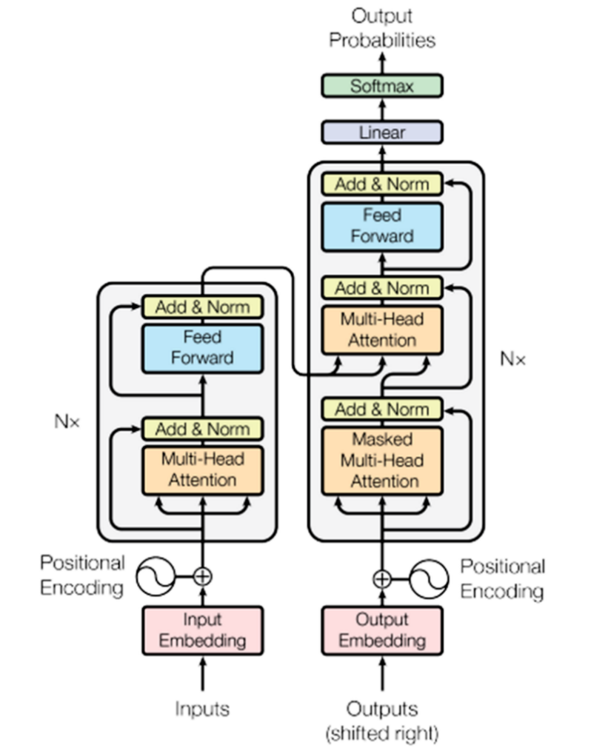
Gambar 2. 1 Arsitektur Transformer
Sumber: Vaswani, dkk. 2017

c) Self-Attention Mechanism
Mekanisme self-attention adalah jantung dari arsitektur Transformer yang membuat model bisa mempelajari hubungan antar data dengan sangat luwes. Dalam prediksi curah hujan, kemampuan ini vital karena model jadi bisa menangkap pola waktu yang rumit, bahkan untuk kejadian yang jarak waktunya berjauhan sekalipun. Mekanisme self-attention didefinisikan sebagai berikut:
$$\begin{aligned}Attention \left(Q,K,V\right)=softmax \left(\frac{QK^{T}}{\sqrt{d_{k}}}\right) V \#\left(2.4\right)\end{aligned}$$
Proses ini bekerja layaknya sistem pencarian cerdas yang melibatkan tiga komponen matriks: Query $(Q$) yang bertindak sebagai pencari konteks saat ini, Key ($K$) sebagai penanda identitas waktu, dan Value ($V$) yang memuat informasi data. Dalam operasinya, $Q$ akan mencocokkan diri dengan $K$ untuk mengukur tingkat relevansi, di mana hasil interaksi ini kemudian dinormalisasi menggunakan faktor skala $\sqrt{d_{k}}$ guna menjaga kestabilan gradien agar perhitungan tidak menjadi liar. Skor relevansi tersebut lantas diubah menjadi bobot probabilitas melalui fungsi softmax, yang secara efektif memberi tahu model bagian mana dari memori masa lalu yang harus diberikan "attention" lebih, apakah itu pola hujan kemarin atau badai bulan lalu, sehingga prediksi yang dihasilkan didasarkan pada sinyal data yang paling signifikan, bukan sekadar urutan waktu semata (Vaswani dkk., 2017).

d) Multi-Head Attention
Mekanisme multi-head attention (MHA) merupakan pengembangan dari self-attention yang dirancang untuk menangkap berbagai jenis ketergantungan dalam ruang representasi yang berbeda. MHA dirumuskan sebagai:
$$\begin{aligned}MHA\left(Q,K,V\right)=Concat \left({head}_{1}, …,{head}_{h}\right)W^{O}\#\left(2.5\right)\end{aligned}$$
dengan setiap head didefinisikan sebagai:
$$\begin{aligned}{head}_{i}= Attention \left(QW_{i}^{Q}, KW_{i}^{K},VW_{i}^{V}\right)\#\left(2.6\right)\end{aligned}$$
Dimana h menyatakan jumlah head , $W_{i}^{Q}, W_{i}^{K},W_{i}^{V}$adalah matriks proyeksi linier untuk head ke-i, dan $W^{O}$ adalah matriks proyeksi keluaran. Pendekatan ini memungkinkan model untuk memproyeksikan input ke dalam beberapa sub-ruang fitur yang berbeda sebelum dilakukan proses perhatian.
Dalam peramalan time series, setiap "head " memiliki peran spesifik untuk mengenali jenis ketergantungan yang berbeda. Hal ini mencakup aspek fluktuasi jangka pendek yang dipengaruhi, seperti cuaca harian, tren iklim jangka panjang, siklus musiman, hingga deteksi peristiwa ekstrem yang jarang terjadi namun berdampak signifikan (Kratzert dkk., 2019).

e) Positional Encoding
Arsitektur Transformer tidak memproses data secara sekuensial (satu per satu) seperti RNN, sehingga model ini tidak secara otomatis mengenali urutan waktu. Untuk mengatasi hal tersebut, digunakan teknik positional encoding yang berfungsi menyisipkan informasi posisi pada setiap elemen data. Positional encoding yang umum digunakan adalah sinusoidal positional encoding. Sinusoidal positional encoding sering menjadi pilihan utama dalam peramalan iklim karena sifatnya yang tetap dan kemampuannya menangkap pola periodik alami secara konsisten. Stabilitas dan kemampuan generalisasi inilah yang menjadikannya lebih relevan untuk merepresentasikan keteraturan temporal dalam data curah hujan (Vaswani dkk., 2017).

f) Arsitektur Encoder-Only
Arsitektur encoder-only Transformer terbukti sangat efektif untuk analisis time series karena fokusnya pada ekstraksi fitur tanpa melibatkan komponen decoder. Prosesnya dimulai dengan memetakan data historis ke dalam ruang embedding yang dilengkapi informasi posisi, kemudian diolah secara paralel melalui blok Multi-head Attention. Keunggulan utama arsitektur ini terletak pada efisiensi komputasinya. Output dari encoder cukup diringkas melalui mekanisme pooling sebelum dipetakan menjadi hasil akhir. Karakteristik ini menjadikan model lebih stabil dan sangat relevan untuk tugas regresi kompleks seperti peramalan curah hujan (Zeng dkk., 2023).

g) Pre-LayerNorm vs Post-LayerNorm
Layer Normalization (LayerNorm) berperan vital dalam menjaga dinamika pelatihan Transformer, namun efektivitasnya sangat bergantung pada letak penempatannya: sebelum (Pre-) atau sesudah (Post-) koneksi residual. Pre-LayerNorm terbukti jauh lebih unggul karena jalur gradiennya lebih mulus, berbeda dengan Post-LayerNorm yang sering mengalami kendala
sulit konvergen saat tumpukan layer semakin dalam. Karena jaminan konvergensi inilah, Pre-LayerNorm kini diadopsi sebagai standar modern untuk menangani kompleksitas data time series (Endalie, Haile dan Taye, 2021).

h) Transformer untuk Time Series Forecasting
Arsitektur Transformer awalnya dikembangkan untuk Natural Language Processing (NLP), namun telah banyak diadaptasi untuk peramalan time series karena kemampuannya memodelkan ketergantungan temporal jangka pendek hingga panjang secara paralel. Dalam konteks time series, input Transformer tidak lagi berupa token, melainkan sekuens nilai numerik yang merepresentasikan variabel meteorologi (Zeng dkk., 2023).
- Multi-Horizon Prediction
Salah satu kelebihan utama Transformer adalah kemampuannya memprediksi masa depan secara langsung dan sekaligus Transformer melihat data masa lalu dan langsung mengeluarkan prediksi untuk beberapa waktu ke depan dalam satu kali proses hitung. 6 horizon berarti model memprediksi 6 dasarian ke depan (Narejo dkk., 2021).
- Strategi Pooling Temporal
Dalam menghasilkan representasi tetap dari keluaran encoder yang berdimensi waktu, diperlukan mekanisme pooling temporal. Beberapa strategi pooling yang umum digunakan dalam Transformer untuk time series meliputi:
- Last Timestep Pooling
Strategi ini mengasumsikan bahwa informasi paling relevan untuk prediksi masa depan berada pada kondisi terbaru.
- Mean Pooling
Pendekatan ini menekankan pola global sepanjang sekuens, namun dapat mereduksi sinyal penting yang bersifat lokal atau ekstrem.
- Attention Pooling
Attention pooling memungkinkan model mempelajari timestep mana yang paling relevan terhadap target prediksi, sehingga secara teoretis lebih adaptif dalam menangkap dinamika temporal yang kompleks (Vaswani dkk., 2017).

i) Tantangan Optimasi pada Landscape Non-Konveks
Meskipun arsitektur Transformer memiliki keunggulan dalam memodelkan data time-series, fase pelatihannya menghadirkan tantangan matematis yang signifikan terkait karakteristik permukaan error yang sangat non-konveks (Bai, Agarwal dan Aggarwal, 2019).
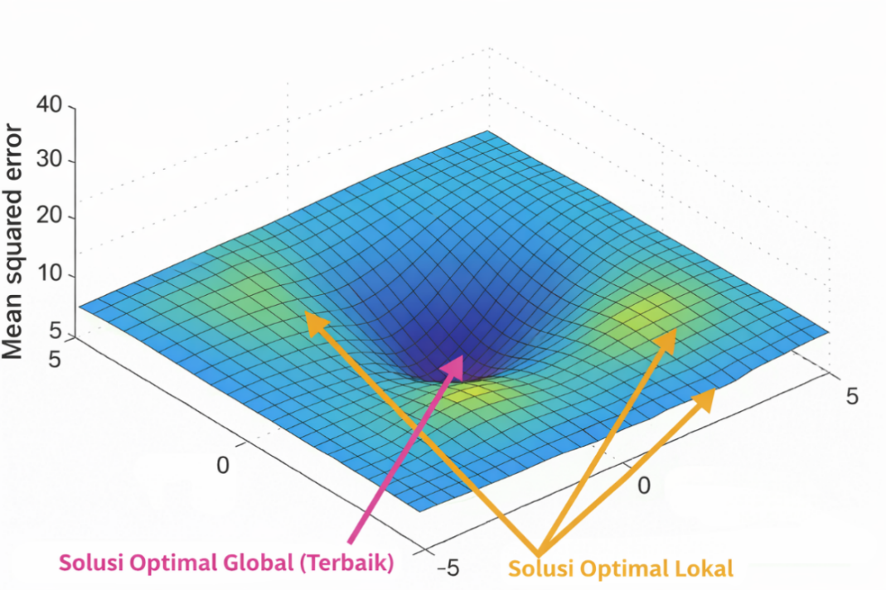
Gambar 2. 2 Landscape Konveks
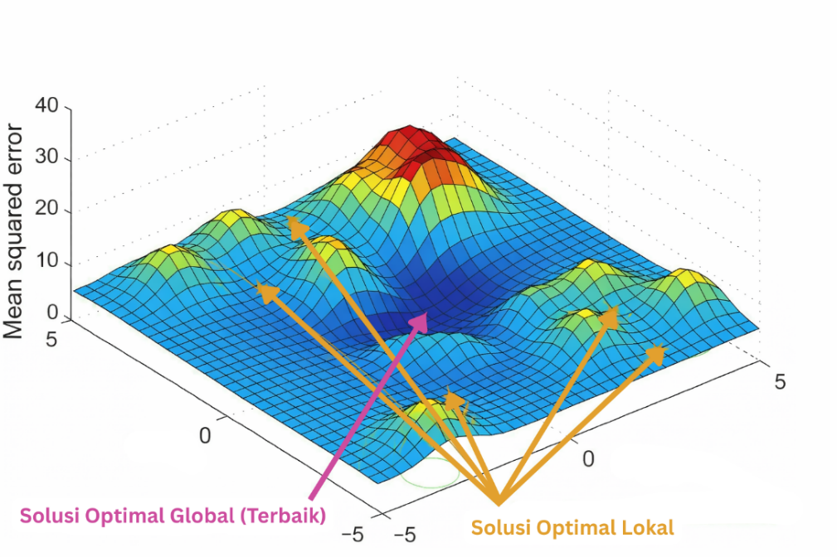
Gambar 2. 3 Landscape Non-Konveks
Sumber: Zhou, Liu dan Lau, 2019
Gambar 2. 2 dan 2. 3 mengilustrasikan Landscape atau ruang pencarian konveks dan non-konveks. Ruang pencarian solusi terbaik dalam model ini sangat rumit dan tidak beraturan (non-konveks), Di dalamnya terdapat ribuan 'jebakan' berupa solusi semu (local optima) dan jalur buntu yang bisa membuat proses belajar model terhenti sebelum mencapai hasil yang paling akurat. Oleh karena itu, pendekatan biasa semata dinilai tidak memadai, sehingga diperlukan strategi optimasi adaptif dengan kemampuan eksplorasi yang agresif untuk memastikan model tidak terjebak dalam solusi yang salah dan mampu menemukan parameter terbaik secara menyeluruh (Feng dan Tu, 2021).

2.2.2 Metaheuristik dan Optimasi

a) Algoritma Metaheuristik
Algoritma metaheuristik adalah teknik optimasi yang menggunakan pendekatan pencarian stokastik (metode acak) untuk menemukan solusi terbaik dari masalah yang kompleks, non-linear, dan non-konveks. Pendekatan ini melibatkan penggunaan elemen acak yang terkontrol, memungkinkan algoritma untuk mengeksplorasi ruang solusi yang lebih luas, sehingga mengurangi kemungkinan terjebak dalam solusi lokal (Yang, Deb dan Fong, 2014). Metaheuristik bekerja dengan menyeimbangkan antara eksplorasi dan eksploitasi. Eksplorasi merujuk pada upaya untuk mengidentifikasi area yang tidak dikenal dalam ruang solusi, sedangkan eksploitasi berfokus pada peningkatan solusi yang sudah ditemukan (Nayak dkk., 2025).

b) Flower Pollination Algorithm (FPA)
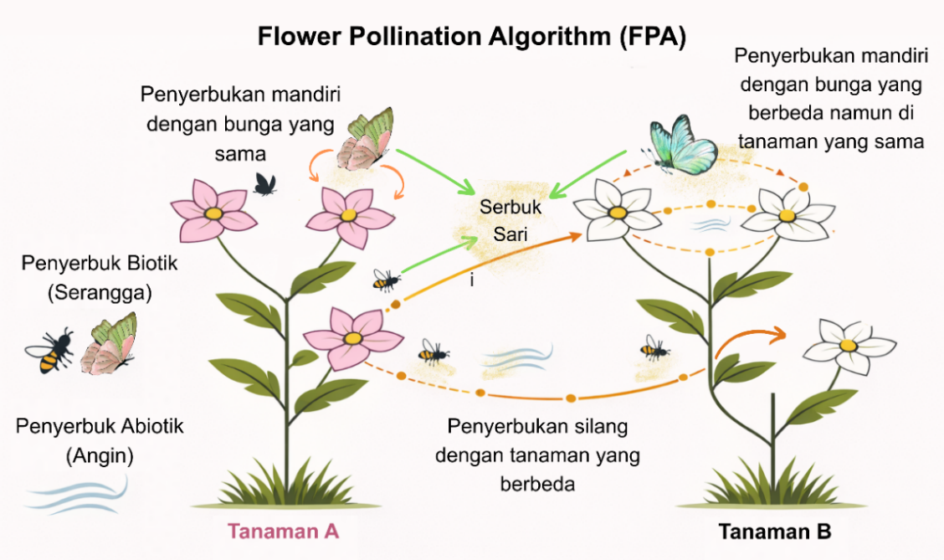
Gambar 2. 4 Analogi Flower Pollination Algorithm (FPA)
Flower Pollination Algorithm (FPA) ditemukan oleh Xin-She Yang pada tahun 2012, adalah salah satu algoritma metaheuristik yang terinspirasi dari penyerbukan alami pada tumbuhan berbunga (Yang, 2012). FPA dianalogikan seperti di Gambar 2. 4
Proses ini melibatkan interaksi antara bunga dan agen penyerbuk seperti lebah, kupu-kupu, maupun angin. FPA dirancang untuk menyeimbangkan proses eksplorasi dan eksploitasi dalam pencarian solusi optimal melalui dua mekanisme utama: global pollination (biotik) dan local pollination (abiotik). Keseimbangan kedua mekanisme ini memungkinkan FPA menjelajahi ruang solusi secara luas sekaligus fokus eksploitasi secara lokal (Yang, 2012). FPA memiliki 4 aturan atau pendekatan sebagai berikut:
- Aturan 1: Penyerbukan biotik dan penyerbukan silang (cross-pollination) menginspirasi proses penyerbukan global (global pollination), serangga pembawa serbuk sari bergerak pada jalur yang mengikuti Lévy Flight.
- Aturan 2: Penyerbukan abiotik dan penyerbukan mandiri (self-pollination) digunakan untuk penyerbukan lokal.
- Aturan 3: Penyerbuk/Pollinator seperti serangga cenderung mengembangkan flower constancy, yaitu kemampuan untuk mengenali dan mengunjungi spesies bunga yang sama.
- Aturan 4: Peralihan antara global pollination dan local pollination dikontrol oleh probabilitas pengalihan switch probability $p∈\left[0, 1\right]$. Nilai yang biasa digunakan adalah p = 0.5 (Yang, 2012)
Pada langkah penyerbukan global, serbuk sari dibawa oleh penyerbuk melintasi jarak yang jauh. Aturan 1 diformulasikan sebagai berikut:
$$\begin{aligned}x_{i}^{t+1}= x_{i}^{t}+ γL\left(λ\right)\left(g_{∗}− x_{i}^{t}\right)\#\left(2.7\right)\end{aligned}$$
Keterangan:
$x_{i}^{t}$ : serbuk sari/solusi ke $i$ atau vector solusi $x_{i}$ pada iterasi ke t
$g_{∗}$ : solusi terbaik global sementara,
L : step size dengan Lévy Flights yang berdimensi d
$γ$ : factor skala untuk step size
$λ$ : parameter Lévy Flights (1 ≤ $λ$ ≤ 2)
$L(λ)$ : parameter yang merepresentasikan kekuatan dari penyerbukan, di mana step size juga menjadi faktor penting.
Penyerbukan lokal menggunakan aturan 2 dan 3 yang secara matematis direpresentasikan sebagai berikut:
$$\begin{aligned}x_{i}^{t+1}= x_{i}^{t}+ ϵ \left(x_{j}^{t}− x_{k}^{t}\right)\#\left(2.8\right)\end{aligned}$$
Keterangan:
$x_{j}^{t}$ dan $x_{k}^{t}$ : serbuk sari dari bunga yang berbeda, namun dengan spesies tanaman yang sama.
$ϵ$ : variabel yang digambarkan dari distribusi yang seragam pada interval [0,1].
Rumus ini penting dalam meniru kestabilan bunga di lingkungan yang terbatas. Secara matematis, jika $x_{j}^{t}$ dan $x_{k}^{t}$ dipilih dari populasi yang sama, persamaan ini secara matematis ekuivalen dengan random walk (jalan acak) lokal. Pada intinya, proses ini adalah mutasi lokal dan langkah yang tercampur, yang bertujuan membantu algoritma mencapai konvergensi dalam subruang.

c) Kelemahan Algoritma FPA dan Urgensi Pengembangan
Meskipun FPA terbukti efisien dalam berbagai kasus optimasi sederhana, algoritma ini memiliki keterbatasan struktural saat diterapkan pada ruang pencarian berdimensi tinggi (high-dimensional search space) seperti optimasi hyperparameter Deep Learning:
- Rigiditas Probabilitas Switch (p): FPA standar menggunakan probabilitas switch tetap (biasanya p = 0.8) untuk beralih antara penyerbukan global dan lokal. Pendekatan statis ini menyebabkan ketidakseimbangan antara fase eksplorasi dan eksploitasi. Algoritma tidak dapat beradaptasi secara cerdas ketika proses optimasi membutuhkan perubahan strategi di pertengahan iterasi, yang seringkali berujung pada konvergensi yang lambat (Yang, 2014).
- Jebakan Optimum Lokal (Premature Convergence): Mekanisme Lévy Flight pada penyerbukan global sangat agresif menarik populasi menuju solusi terbaik saat ini (gbest). Jika gbest tersebut adalah optimum lokal, diversitas populasi akan hilang dengan cepat, menyebabkan stagnasi di mana algoritma tidak mampu keluar dari area tersebut (trapping in local optima) (Abdel-Basset dan Shawky, 2019).
- Kelemahan Pencarian Lokal: Fase penyerbukan lokal (Local Pollination) pada FPA standar menggunakan skema random walk dengan distribusi seragam (uniform distribution). Dalam studi optimasi evolusioner, didapat bahwa pendekatan berbasis random walk murni tanpa memori historis cenderung tidak efisien dalam mengeksploitasi area solusi yang sempit (Zhang dan Sanderson, 2009). Akibatnya, FPA sering gagal memperhalus (fine-tuning) akurasi model pada tahap akhir iterasi karena langkah pencariannya tidak terarah dan tidak belajar dari kesuksesan iterasi sebelumnya (lack of success history archive).
Keterbatasan-keterbatasan ini menegaskan perlunya pengembangan varian hibrida (IFPOA-X) yang mengintegrasikan mekanisme adaptif (UCB1) dan strategi pencarian berbasis oposisi (OBL) untuk menjaga keseimbangan eksplorasi-eksploitasi dan mencegah stagnasi. Keterbatasan struktural di atas menegaskan perlunya pengembangan algoritma. Penelitian ini mengusulkan IFPOA-X yang mengintegrasikan tiga mekanisme perbaikan spesifik Algoritma UCB1 untuk menyeimbangkan eksplorasi-eksploitasi secara dinamis, Opposition Based Learning (OBL) untuk mencegah jebakan optimum lokal dan Strategi Adaptif JADE untuk menggantikan random walk biasa, sehingga pencarian lokal menjadi lebih terarah berbasis arsip keberhasilan historis (Aji, T.W, 2026).

d) Differential Evolution dan JADE (Adaptive Local Search)
Meskipun operator global efektif dalam menemukan area potensial melalui eksplorasi luas, operator tersebut kurang optimal dalam melakukan perbaikan halus terhadap solusi yang sudah ditemukan (eksploitasi lokal). Operator lokal diperlukan untuk mengeksploitasi area potensial tersebut secara lebih teliti. Differential Evolution (DE) adalah algoritma optimasi yang mencari solusi terbaik dengan memperbaiki solusi yang sudah ada secara bertahap. DE membentuk solusi baru dengan memanfaatkan perbedaan antar beberapa solusi sebelumnya, lalu mempertahankan solusi yang memberikan hasil lebih baik. JADE dikembangkan untuk menyempurnakan Differential Evolution (DE) yang menawarkan solusi bagi masalah sensitivitas parameter yang sering ditemui di DE konvensional. JADE mampu mengatur strategi pencariannya sendiri tanpa butuh intervensi rumit dari pengguna (Zhang dan Sanderson, 2009).

e) Lévy Flights dan Heavy-Tailed Distributions (Global Search)
Algoritma FPA berlandaskan pada dua mekanisme perpindahan serbuk sari, yaitu skala lokal dan global. Pada fase global, serangga berperan sebagai agen polinator yang membawa serbuk sari dalam jarak jauh. Pola pergerakan ini dimodelkan menggunakan Lévy Flights (L), sebuah metode random walk yang merepresentasikan strategi pencarian makan hewan di alam liar yang biasanya berpindah jarak jauh dengan berbagai langkah tempuh. Distribusi Lévy memiliki karakteristik heavy-tailed yang memungkinkan terjadinya loncatan jarak jauh dengan probabilitas lebih tinggi dibandingkan distribusi normal. Pola pergerakan ini sangat efektif dalam optimasi karena mekanisme Lévy Flights dapat mencegah stagnasi pada solusi lokal melalui eksplorasi area baru secara tiba-tiba. Dalam penerapannya, komputasi sering menggunakan algoritma Mantegna dengan parameter standar 1.5, yang dinilai memberikan keseimbangan optimal antara ketelitian pencarian lokal dan jangkauan eksplorasi global (Mergos dan Yang, 2021).

f) Opposition-Based Learning (OBL)
Opposition-Based Learning (OBL) merupakan strategi optimasi yang bekerja dengan mengevaluasi sebuah solusi sekaligus posisi kebalikannya secara bersamaan. Prinsip dasarnya sederhana, karena lokasi solusi terbaik (optimal) belum diketahui, ada kemungkinan besar bahwa solusi tersebut justru berada di arah yang berlawanan dari posisi saat ini. Dengan membandingkan kandidat asli dan kandidat "lawan" yang dihitung berdasarkan batas ruang pencarian, metode ini memungkinkan algoritma melakukan eksplorasi yang lebih agresif dan luas dibandingkan metode pencarian acak biasa (Varshney dkk., 2024).

g) Boolean Switching dan Adaptive Strategies
Dalam arsitektur optimasi metaheuristik, integrasi strategi adaptif merupakan komponen fundamental untuk menyeimbangkan dualitas pencarian antara eksplorasi ruang solusi yang luas dan eksploitasi area potensial. Berbeda dengan pendekatan statis yang cenderung kaku, mekanisme adaptif memungkinkan sistem untuk merekonfigurasi perilaku pencariannya secara dinamis berdasarkan umpan balik kinerja real-time, sehingga meningkatkan fleksibilitas komputasi. Kerangka matematis yang umum diadopsi untuk memfasilitasi keputusan switching ini adalah Upper Confidence Bound (UCB1), sebuah algoritma dari domain Multi-Armed Bandit yang menyeleksi operator terbaik, di mana operator dengan nilai UCB tertinggi akan diprioritaskan pada setiap iterasi. Mekanisme ini secara signifikan memitigasi risiko konvergensi prematur yang kerap menjangkiti metode konvensional (Zhou, Li dan Gu, 2020).

h) Optimasi Multi-Objektif
Optimasi multi-objektif dirancang untuk menyelesaikan permasalahan dengan fungsi tujuan jamak yang saling bertentangan, di mana tujuannya bukan mencari satu solusi tunggal, melainkan himpunan solusi terbaik (Pareto dominance). Melalui prinsip Pareto dominance, metode ini memetakan Pareto front yang merepresentasikan batas efisiensi trade-off maksimal (trade-off: kondisi kompromi di mana peningkatan satu objektif hanya dapat dicapai dengan mengorbankan objektif lain). Peningkatan kinerja pada satu objektif niscaya memerlukan pengorbanan pada objektif lainnya. Hal ini menjadi landasan krusial dalam sistem untuk menyeimbangkan antara akurasi, robust dan efisiensi komputasi (Lee dkk., 2011).

2.2.3 Hyperparameter Optimization

a) Konsep Hyperparameter Optimization
Dalam pengembangan model kecerdasan buatan seperti Transformer, terdapat perbedaan jelas antara "isi otak" yang dipelajari model secara mandiri (parameter) dan "aturan main" yang wajib diatur secara manual sejak awal (hyperparameter). Pengaturan manual ini sangat vital karena perubahan kecil pada angka-angka ini bisa menentukan apakah model akan menjadi sangat cerdas atau justru gagal dalam mengenali pola (seperti menentukan seberapa besar kapasitas model, jumlah lapisan pemrosesan, atau kecepatan belajarnya(Wani dkk., 2024). Tantangannya adalah menemukan 1 kombinasi terbaik di antara jutaan kemungkinan, baik yang berupa angka maupun desimal, sembari tetap menjaga agar komputer tidak kelebihan beban kerja. Karena proses coba-coba ini memakan biaya dan waktu yang sangat besar, maka perlu metode pencarian yang terstruktur dan otomatis untuk menemukan konfigurasi paling efisien tanpa harus menebak-nebak secara manual (Chin dan Lloyd, 2024).

b) Multi-Fidelity Optimization
Dalam upaya mengefisienkan pelatihan model DL yang sangat boros sumber daya, teknik multi-fidelity optimization bekerja dengan prinsip evaluasi bertingkat, di mana tidak semua uji coba harus dilakukan dengan tenaga penuh. Alih-alih langsung menjalankan pelatihan berat yang memakan waktu lama (high fidelity), metode ini melakukan seleksi awal menggunakan versi "hemat" atau ringkas (low fidelity), misalnya dengan mengurangi durasi belajar atau menggunakan sampel data yang lebih sedikit. Cara ini memungkinkan untuk membuang konfigurasi yang buruk dengan cepat dan hanya mengalokasikan daya komputasi besar untuk mematangkan kandidat yang terbukti potensial, sebuah strategi yang sangat krusial untuk menghemat waktu dan biaya dalam pemodelan iklim yang kompleks (Saadi dkk., 2016).

c) Asynchronous Successive Halving Algorithm (ASHA)
Asynchronous Successive Halving Algorithm (ASHA) merupakan strategi efisiensi tinggi untuk menemukan hyperparameter terbaik pada model DL yang kompleks seperti Transformer, dengan tujuan menghemat waktu dan biaya komputasi melalui eliminasi kandidat yang buruk secepat mungkin. Sistem ini bekerja menggunakan mekanisme seleksi bertingkat atau "rung"; pada tahap awal, semua kandidat konfigurasi diuji dengan sumber daya minim, dan kandidat yang performanya rendah langsung dihentikan (early stopping), sementara hanya sebagian kecil kandidat terbaik yang dipromosikan ke tahap selanjutnya untuk dilatih lebih lama dengan sumber daya lebih besar (Schmucker dkk., 2021).

d) Bayesian Optimization
Bayesian Optimization (BO) merupakan pendekatan yang efektif untuk hyperparameter optimization pada model pembelajaran mesin dengan biaya evaluasi yang mahal, seperti Transformer pada peramalan time series dan iklim. Prinsip utama BO adalah membangun model probabilistik yang mendekati fungsi objektif sebenarnya, sehingga proses pencarian tidak perlu mengevaluasi semua kombinasi hyperparameter secara langsung. Model statistic yang paling umum digunakan dalam BO adalah Gaussian Process. Keunggulan utama BO terletak pada kemampuannya mengelola ketidakpastian dan menyeimbangkan eksplorasi–eksploitasi (Zlobin dan Bazylevych, 2025).

e) Particle Swarm Optimization
Particle Swarm Optimization (PSO) adalah algoritma metaheuristik berbasis populasi yang terinspirasi oleh perilaku kolektif sistem alami, seperti kawanan burung atau gerombolan ikan. Dalam PSO, setiap kandidat solusi direpresentasikan sebagai sebuah partikel yang bergerak di dalam ruang pencarian berdasarkan pengalaman individu dan informasi kolektif dari populasi. Kekuatan utama PSO terletak pada kesederhanaan mekanisme dan konvergensi yang relatif cepat, menjadikannya populer dalam berbagai permasalahan optimasi. Namun, PSO memiliki keterbatasan, terutama sensitivitas terhadap pengaturan parameter seperti inertia weight dan konstanta akselerasi. Pengaturan yang kurang tepat dapat menyebabkan premature convergence di sekitar solusi optimum, khususnya pada ruang pencarian tinggi dimensi (Hong, Beltran dan Paglinawan, 2016).

2.2.4 Multi-Site Learning dan Site Embedding

a) Konsep Multi-Site Learning
Multi-site learning adalah pendekatan pelatihan model yang menggunakan data dari beberapa lokasi sekaligus. Tujuannya adalah agar model mampu memahami perbedaan kondisi antar wilayah dan menghasilkan prediksi yang lebih andal ketika diterapkan di lokasi baru. Dalam peramalan curah hujan, pendekatan ini penting karena karakter pola hujan sangat bervariasi antar daerah akibat pengaruh faktor lokal dan regional. Berbagai penelitian menunjukkan bahwa model yang dilatih dengan data dari banyak lokasi umumnya memiliki kesalahan prediksi yang lebih rendah dibandingkan model single-site, karena mampu mempelajari variasi spasial dan dinamika iklim yang lebih beragam. Ketimpangan jumlah data antar lokasi juga berpotensi membuat lokasi dengan data lebih banyak mendominasi proses pelatihan, sehingga performa di lokasi dengan data terbatas menurun. Oleh karena itu, multi-site learning perlu dilengkapi dengan mekanisme yang mampu mengenali dan menyesuaikan perbedaan karakteristik tiap lokasi secara eksplisit, atau bersifat location-aware (Kratzert dkk., 2019).

b) Site Embedding dan Location-Aware Learning
Site embedding merupakan metode untuk merepresentasikan identitas lokasi ke dalam vektor berdimensi kecil (umumnya 8–16 dimensi) sehingga informasi spasial dapat dimasukkan ke dalam model tanpa meningkatkan kompleksitas secara signifikan. Pendekatan ini memungkinkan model membedakan karakteristik tiap lokasi sekaligus mempelajari pola umum yang dapat dibagikan antar lokasi, sehingga sesuai untuk pembelajaran multi-site dan menghasilkan respons prediksi berbeda bergantung pada lokasi tanpa memerlukan model terpisah (Nolte dkk., 2025).

2.2.5 Transfer Learning

a) Konsep Transfer Learning
Transfer learning (TL) merupakan kerangka ML yang memungkinkan pemanfaatan pengetahuan yang diperoleh dari source domain dengan ketersediaan data yang melimpah untuk meningkatkan kinerja model pada target domain yang memiliki data terbatas. Konsep TL dijelaskan pada Gambar 2. 5.
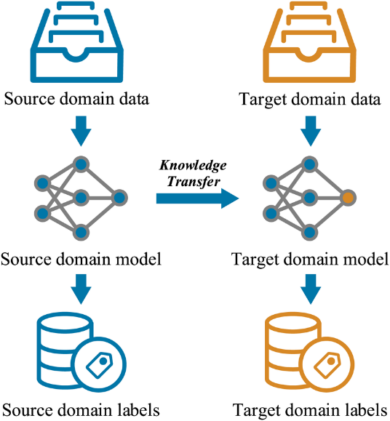
Gambar 2. 5 Ilustrasi Transfer Learning
Sumber: (Zhu dkk., 2025)

Pendekatan ini sangat relevan dalam peramalan iklim dan curah hujan, mengingat keterbatasan data observasi yang sering terjadi pada wilayah tertentu, baik akibat faktor geografis maupun keterbatasan infrastruktur pengamatan. Tujuan utama TL adalah meningkatkan performa prediksi pada domain target serta meningkatkan efisiensi data, sehingga kebutuhan akan pelatihan ulang secara menyeluruh dapat dikurangi. Dengan memanfaatkan representasi temporal dan dinamika atmosfer yang telah dipelajari sebelumnya, TL memungkinkan model untuk memperoleh knowledge terbaik yang berguna dalam konteks klimatologis yang serupa. Keberhasilan TL sangat bergantung pada pemilihan domain sumber yang memiliki keterkaitan fisik dan statistik yang memadai dengan domain target (Pal dan Dutta, 2024).

b) Zero-Shot Learning
Zero-shot learning merupakan bentuk khusus dari TL, di mana model yang dilatih pada domain sumber langsung diuji pada domain target tanpa penyesuaian parameter tambahan, sehingga sering digunakan sebagai baseline untuk menilai tingkat keumuman representasi yang dipelajari model. Keunggulan utama pendekatan ini terletak pada efisiensinya karena memungkinkan evaluasi kemampuan generalisasi model tanpa biaya komputasi tambahan (Pal dan Dutta, 2024).

c) Strategi Fine-Tuning
Fine-tuning merupakan tahap adaptasi lanjutan dalam TL yang bertujuan menyesuaikan model terlatih agar lebih selaras dengan karakteristik domain target, dengan tetap menjaga pengetahuan awal yang telah dipelajari. Dua strategi yang umum digunakan adalah head-only fine-tuning dan staged unfreezing, di mana pada pendekatan head-only hanya bagian prediction head yang dilatih sementara encoder dibekukan untuk mempertahankan representasi temporal umum, namun tetap memberi ruang adaptasi lokal. Sebaliknya, staged unfreezing membuka lapisan model secara bertahap sehingga memungkinkan penyesuaian yang lebih mendalam tanpa mengganggu stabilitas representasi global. Untuk mencegah catastrophic forgetting, proses fine-tuning biasanya dilakukan dengan learning rate yang lebih kecil dan jumlah epoch terbatas, terutama pada data iklim yang memiliki dinamika temporal kompleks dan rentan terhadap overfitting jika adaptasi dilakukan terlalu agresif (catastrophic forgetting: fenomena di mana kinerja model pada tugas yang dipelajari sebelumnya menurun drastis saat model tersebut dilatih pada tugas baru (Toneva dkk., 2018)) (Winger dkk., 2024).

d) Transfer Learning untuk Data Time Series
Penerapan TL pada data time series jauh lebih rumit dibandingkan pada data statis. Tantangan utamanya terletak pada sifat data yang terus berubah (non-stasioner) dan perbedaan pola musim antar wilayah. Pola yang berhasil dipelajari dari satu lokasi belum tentu bisa langsung diterapkan di lokasi lain, terutama mengingat dinamika iklim yang unik di setiap daerah. Untuk mengatasinya, strategi yang umum digunakan adalah "membekukan" bagian pemroses utama (encoder) untuk menjaga pengetahuan dasar, sembari melatih ulang bagian akhir model (prediction head) agar sesuai dengan karakteristik data yang baru. Pendekatan adaptasi bertahap ini memungkinkan pemanfaatan pengetahuan lintas wilayah secara efektif, sehingga menghasilkan sistem peramalan iklim yang lebih efisien dan tangguh (Pal dan Dutta, 2024).

2.2.6 Curah Hujan Dasarian dan Dinamika Iklim Indonesia

a) Konsep Curah Hujan Dasarian
Curah hujan dasarian merupakan agregasi data hujan dalam interval sepuluh harian yang menempati posisi antara resolusi harian dan bulanan, dengan total 36 dasarian dalam satu tahun (BMKG, 2021; World Meteorological Organization (WMO), 2023). Skala waktu dasarian menjadi standar emas yang digunakan BMKG untuk pemantauan cuaca dan peringatan dini dalam mitigasi bencana seperti banjir dan kekeringan (Giarno dkk., 2018). Data harian sering kali menunjukkan variabilitas tinggi, sedangkan agregasi bulanan cenderung meredam variabilitas intramusiman sehingga berpotensi mengaburkan sinyal perubahan iklim yang berlangsung cepat. Oleh karena itu, agregasi dasarian menjadi kompromi efektif untuk mempertahankan sensitivitas terhadap perubahan musiman yang relevan bagi interpretasi iklim (Nur’utami And Hayasaka, 2022).

b) Non-Stasioneritas Temporal
Curah hujan umumnya bersifat non-stasioner, ditandai oleh pergeseran karakteristik statistik dari waktu ke waktu akibat pengaruh tren iklim jangka panjang, siklus musiman, serta perubahan rezim yang dapat terjadi secara tiba-tiba (Supari dkk., 2016). Curah hujan nasional menunjukkan struktur musiman yang kuat, dengan periode tertentu dalam setahun yang konsisten mengalami peningkatan presipitasi, sehingga membentuk pola yang berulang (Mulsandi dkk., 2024). Secara statistik, distribusi curah hujan umumnya bersifat right-skewed, di mana kejadian hujan ringan mendominasi, sementara hujan lebat muncul lebih jarang namun memiliki varians tinggi. Kondisi ini menimbulkan tantangan dalam pemodelan, varians data tidak konstan dan dipengaruhi secara signifikan oleh nilai ekstrem. Untuk mengurangi kemencengan distribusi dan menstabilkan varians, sering diterapkan transformasi akar kuadrat yang dinyatakan sebagai:
$$\begin{aligned}y_{trans}= \sqrt{y_{raw}+c} \#\left(2.1\right)\end{aligned}$$
dengan konstanta kecil $c= 0.25$untuk menghindari nilai nol. Transformasi ini bertujuan meningkatkan ketahanan analisis statistik dan pemodelan terhadap pengaruh hujan ekstrem (Zhou dkk., 2023).

c) Pola Distribusi Curah Hujan Indonesia
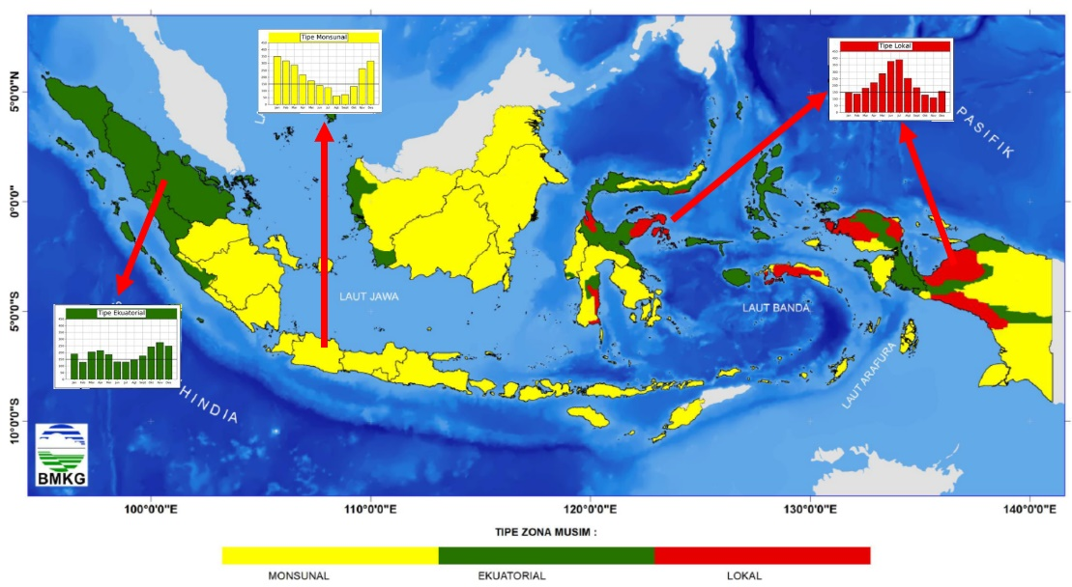
Gambar 2. 6 Pola Distribusi Curah Hujan Indonesia
Sumber: BMKG
Sebagai negara kepulauan dengan topografi yang berbeda-beda, Indonesia memiliki sebaran curah hujan yang tidak seragam. Sebagaimana di Gambar 2.6, terdapat tiga pola hujan utama di Indonesia (Aldrian dan Dwi Susanto, 2003), yakni:
- Pola Monsunal yang mendominasi wilayah selatan (seperti Jawa dan Nusa Tenggara) ditandai oleh satu puncak hujan dengan pemisahan yang tegas antara musim hujan dan kemarau.
- Pola Ekuatorial di Sumatera dan Kalimantan yang mengalami dua kali puncak hujan dalam setahun mengikuti pergerakan zona pertemuan angin tropis.
- Pola Lokal di wilayah Maluku menunjukkan siklus terbalik, di mana curah hujan tertinggi justru terjadi pada pertengahan tahun saat wilayah lain sedang kering.
Keberagaman kondisi ini menuntut pendekatan model yang tidak hanya mengandalkan satu parameter statis, melainkan memiliki kemampuan adaptasi tinggi untuk mengenali ciri khas hujan di berbagai wilayah.

d) Variabel Meteorologi untuk Peramalan Curah Hujan
- Temperatur dan Kelembaban
Suhu udara pada ketinggian 2 meter krusial dalam meregulasi kapasitas tampung uap air atmosfer, yang berimplikasi langsung pada potensi presipitasi. Saat suhu naik, tekanan uap jenuh pun meningkat, memungkinkan atmosfer menyimpan lebih banyak massa air (Supari dkk., 2016). Sementara itu, kelembapan relatif (rh) menjadi indikator kedekatan udara terhadap saturasi, yakni rasio tekanan uap aktual (e) terhadap tekanan uap jenuh ($e_{s}$) dalam persentase:
$$\begin{aligned}rh= \frac{e}{e_{s}} ×100\% \#\left(2.2\right)\end{aligned}$$
Melalui pendekatan Magnus-Tetens, nilai e ditentukan oleh suhu titik embun, sedangkan $e_{s}$ oleh suhu udara. Peningkatan suhu titik embun merefleksikan tingginya kandungan uap air absolut yang mendongkrak nilai $e$ dan rh. Kondisi ini menandakan atmosfer yang lembap dan kondusif bagi pembentukan awan serta hujan (Alduchov dan Eskridge, 1996).
- Komponen Angin
Komponen angin horizontal pada ketinggian 10 meter berperan penting dalam proses terjadinya hujan. Angin membawa uap air dari sumber kelembapan seperti lautan menuju daratan, sehingga mampu meningkatkan proses presipitasi. Perubahan angin ini menjadi kunci dalam mengatur pasokan uap air dan distribusi hujan, terutama saat musim penghujan dan masa transisi (Jain, 2024).

e) Indeks Iklim Global dan Pengaruhnya di Indonesia
- Madden-Julian Oscillation (MJO)
MJO adalah fenomena atmosfer tropis berupa pergerakan awan konvektif besar dari Samudra Hindia ke Pasifik (arah timur) setiap 30–60 hari. Karenanya, fenomena ini sangat menentukan pola hujan skala dasarian (3–6 dasarian) dan vital untuk prediksi cuaca jangka menengah. Dampak MJO terhadap curah hujan Indonesia sangat bergantung pada posisinya. Fase 2–5 (Samudra Hindia) umumnya memicu peningkatan hujan, sementara fase 6–7 (Pasifik Barat) justru menekannya (Wana Paksi dkk., 2023).
- Quasi-Biennial Oscillation (QBO)
QBO adalah siklus angin di stratosfer yang berganti arah antara timur dan barat setiap 28 bulan. Pengaruh QBO pada hujan terjadi lewat interaksinya dengan MJO. Fase Timur (QBO-E) biasanya memperkuat aktivitas MJO dan curah hujan, sementara fase Barat (QBO-W) justru meredamnya. Dinamika inilah yang turut menentukan variasi pola hujan, baik dalam skala musiman maupun tahunan (Martin dkk., 2019).
- El Niño-Southern Oscillation (ENSO)
ENSO memiliki pengaruh yang besar terhadap iklim di Indonesia, terutama terhadap pola curah hujan dan suhu udara. Berbagai penelitian menunjukkan bahwa ENSO dapat memengaruhi variasi iklim musiman hingga antar-tahunan, termasuk perubahan waktu awal musim hujan serta terjadinya periode kekeringan. Kondisi ini sangat penting untuk diperhatikan karena berkaitan langsung dengan perencanaan dan pengelolaan kegiatan pertanian (Satyawardhana, Trismidianto dan Yulihastin, 2018).

f) Fitur Temporal dan Seasonal Patterns
- Fitur Musiman
Metode yang umum untuk memahami pola musiman dipakai adalah transformasi sinusoidal, yang mengubah data waktu menjadi siklus periodik yang kontinu. Khusus untuk data dasarian, pola ini dihitung menggunakan dua fungsi trigonometri berikut:
$$\begin{aligned}\sin\left(2π . \frac{dekad_index}{36}\right), \cos\left(2π . \frac{dekad_index}{36}\right) \#\left(2.3\right)\end{aligned}$$
Variabel dekad_index menandai urutan dasarian dalam setahun (1–36). Metode ini sangat efektif karena menciptakan siklus yang mulus dan menyambung dari akhir kembali ke awal tahun, tanpa jeda. Di Indonesia, pendekatan ini memetakan fase musim (hujan, kemarau, dan pancaroba) berdasarkan posisi kuadrannya. Ini memberikan landasan kuat untuk membaca pola musiman standar dan tetap peka terhadap variasi yang terjadi (Mulsandi dkk., 2024).
- Fitur Lag dan Autokorelasi Temporal
Selain pola musiman, curah hujan juga menunjukkan ketergantungan temporal yang kuat, yang tercermin dalam sifat autokorelasi time seriesnya. Autokorelasi mengukur hubungan antara nilai curah hujan pada waktu tertentu dengan nilai pada waktu sebelumnya. Autokorelasi hujan pada dasarnya menunjukkan bahwa atmosfer memiliki "memori". Karena proses alam seperti penumpukan uap air dan interaksi laut-udara berlangsung secara kontinu, kondisi cuaca saat ini otomatis akan memengaruhi apa yang terjadi selanjutnya (Gergis dan Ashcroft, 2012; Khandu dkk., 2016).

2.2.7 Metrik Fungsi Benchmark untuk Evaluasi Algoritma
Validasi kinerja algoritma metaheuristik yang terinspirasi dari alam (nature-inspired metaheuristics) memerlukan penggunaan fungsi benchmark standar yang telah diakui secara luas. Penggunaan fungsi standar ini krusial untuk menciptakan lanskap pengujian yang terkontrol guna mendiagnosis mode kegagalan utama algoritma, seperti terjebak pada optimum lokal, konvergensi prematur, serta ketidakstabilan konvergensi, sekaligus memungkinkan komparabilitas hasil antar penelitian yang berbeda (Yang, 2014; Nadimi-Shahraki dkk., 2021).
Teorema No Free Lunch menyatakan bahwa tidak ada satu pun metaheuristik maupun algoritma yang unggul secara universal di seluruh masalah, evaluasi harus dilakukan melintasi lanskap pengujian yang beragam (Wolpert dan Macready, 1997). Oleh karena itu, penelitian ini mengadopsi kombinasi fungsi multimodal (Ackley dan Rastrigin) dan unimodal (Rosenbrock) untuk menilai keseimbangan trade-off antara kemampuan eksplorasi (pencarian global) dan eksploitasi (penghalusan lokal) dari algoritma yang diusulkan (Assad dan Deep, 2017).

a) Fungsi Ackley
Fungsi Ackley merupakan representasi masalah multimodal yang kompleks. Lanskap fungsi ini memiliki sebuah cekungan global yang dalam di tengah, namun dikelilingi oleh area luar yang relatif datar dan dipenuhi oleh banyak local optima. Karakteristik ini dirancang khusus untuk menguji kemampuan eksplorasi global algoritma dan kemampuannya untuk melepaskan diri dari jebakan lokal (escape local traps) menuju area global (Trojovská dkk., 2022). Rumus matematis fungsi Ackley didefinisikan sebagai berikut:
$$\begin{aligned}f\left(x\right)=−20\exp\left(−0.2\sqrt{\frac{1}{d}\sum_{i=1}^{d}{x_{i}^{2}}}\right)−\exp\left(\frac{1}{d}\sum_{i=1}^{d}{\cos\left(2πx_{i}\right)}\right)+20+e\#\left(2.4\right)\end{aligned}$$
Dimana $d$ adalah dimensi pencarian, dengan rentang pencarian: $x_{i} ϵ [−32, 32]$ dan minimum global: $f\left(x^{∗}\right) = 0$pada posisi $x^{∗} = (0, ...,0).$

b) Fungsi Rastrigin
Fungsi Rastrigin dikenal memiliki permukaan yang sangat kasar dan non-konveks akibat modulasi fungsi kosinus. Fungsi ini mengandung jumlah local minima yang sangat besar yang tersebar di seluruh ruang pencarian, menyerupai papan telur. Karena kompleksitas ini, Rastrigin digunakan sebagai uji ketat terhadap ketahanan algoritma (robustness) dari risiko konvergensi prematur dan kemampuan menjaga diversitas populasi (Trojovská dkk., 2022). Rumus matematis fungsi Rastrigin adalah:
$$\begin{aligned}f\left(x\right)=10d+\sum_{i=1}^{d}{\left[x_{i}^{2}−10\cos\left(2πx_{i}\right)\right]}\#\left(2.5\right)\end{aligned}$$
dengan rentang pencarian: $x_{i} ϵ [−5.12, 5.12]$ dan minimum global: $f\left(x^{∗}\right) = 0$pada posisi $x^{∗} = (0, ...,0).$

c) Fungsi Rosenbrock
Berbeda dengan dua fungsi sebelumnya, Rosenbrock (sering disebut sebagai Banana function) adalah fungsi unimodal yang berbentuk lembah parabola panjang dan sempit. Meskipun menemukan lembah tersebut relatif mudah, mencapai titik minimum global yang presisi di dasar lembah sangat sulit karena landainya kemiringan dasar lembah. Fungsi ini digunakan untuk menguji presisi eksploitasi dan kecepatan konvergensi algoritma dalam melakukan fine-tuning solusi akhir (Trojovská dkk., 2022). Rumus matematis fungsi Rosenbrock adalah:
$$\begin{aligned}f\left(x\right)=\sum_{i=1}^{d−1}{\left[100{\left(x_{i+1}−x_{i}^{2}\right)}^{2}+{\left(x_{i}−1\right)}^{2}\right]}\#\left(2.6\right)\end{aligned}$$
dengan rentang pencarian: $x_{i} ϵ [−30, 30]$ variatif, sering juga [-5, 10] dan minimum global: $f\left(x^{∗}\right) = 0$pada posisi $x^{∗} = (1, ...,1).$

2.2.8 Metrik Evaluasi, Robustness dan Efisiensi Komputasi.

a) Metrik Akurasi (RMSE, MAE, R²)
Pada peramalan berbasis regresi, metrik akurasi digunakan untuk mengukur seberapa dekat prediksi model terhadap nilai observasi. Tiga metrik yang paling umum digunakan adalah Root Mean Square Error (RMSE), Mean Absolute Error (MAE), dan koefisien determinasi ($R^{2}$). Secara matematis, RMSE didefinisikan sebagai:
$$\begin{aligned}RMSE=\sqrt{\frac{1}{n}\sum_{i=1}^{n}{{\left(y_{i}−\hat{y_{I}}\right)}^{2}}}\#\left(2.7\right)\end{aligned}$$
di mana $y_{i}$ adalah nilai observasi, $y_{i}$ adalah nilai prediksi, dan $n$ adalah jumlah sampel. RMSE memberikan penalti lebih besar terhadap kesalahan besar karena sifat kuadratiknya, sehingga lebih sensitif terhadap outlier.
MAE dihitung sebagai:
$$\begin{aligned}MAE=\frac{1}{n}\sum_{i=1}^{n}{|}y_{i}−\hat{y_{i}} |\#\left(2.8\right)\end{aligned}$$
Metrik ini mengukur kesalahan rata-rata secara linear dan lebih robust terhadap outlier dibandingkan RMSE (Khan dkk., 2021). Koefisien determinasi ($R^{2}$) dirumuskan sebagai:
$$\begin{aligned}R^{2}=1−\frac{\sum_{i=1}^{n}{{\left(y_{i}−\hat{y_{i}}\right)}^{2}}}{\sum_{i=1}^{n}{{\left(y_{i}−\overline{y}\right)}^{2}}}\#\left(2.9\right)\end{aligned}$$
di mana $\overline{y}$ adalah rata-rata nilai observasi. $R^{2}$ menunjukkan proporsi variansi data yang dapat dijelaskan oleh model, namun tidak secara langsung mencerminkan besaran kesalahan prediksi (Yaseen dkk., 2021).
Secara sederhana, RMSE lebih peka terhadap kesalahan yang besar, MAE menunjukkan rata-rata kesalahan yang umum terjadi, sedangkan $R^{2}$ menggambarkan seberapa baik model mengikuti pola data. Karena masing-masing memiliki fokus berbeda, ketiga metrik ini sebaiknya digunakan bersama agar penilaian kinerja model lebih menyeluruh (Pham dkk., 2020).

b) Conditional Value at Risk (CVaR95)
Conditional Value at Risk (CVaR95), merupakan metrik yang berfokus pada risiko terjadinya peristiwa ekstrem dan langka yang berdampak sangat besar. CVaR95 didefinisikan sebagai nilai harapan kesalahan yang melebihi kuantil ke-95 dari distribusi kesalahan:
$$\begin{aligned}{\text{CVaR}}_{95}=E\left[\text{Error} ∣ \text{Error}>Q_{95}\left(\text{Error}\right)\right]\#\left(2.10\right)\end{aligned}$$
Dalam konteks peramalan curah hujan, CVaR sangat relevan karena kegagalan model pada kondisi ekstrem, seperti hujan sangat lebat yang dapat berdampak besar terhadap mitigasi bencana dan pengelolaan sumber daya air (van der Heijden dkk., 2025).

c) Log-Sum-Exp dan Skor Robustness (S_robust)
Skor Robustness (S_Robust) merupakan metrik komprehensif yang dirancang untuk mengukur ketahanan model dengan mengintegrasikan performa terburuk, variabilitas, dan risiko ekstrem secara simultan. Komponen inti dari skor ini adalah fungsi Log-Sum-Exp (LSE), yang didefinisikan sebagai:
$$\begin{aligned}\text{LSE}\left(x\right)=\log\left(\sum_{i=1}^{n}{e^{x_{i}}}\right)\#\left(2.11\right)\end{aligned}$$
Penggunaan LSE sangat krusial dalam algoritma ML karena kemampuannya memitigasi masalah numerik pada nilai ekstrem serta memberikan interpretasi probabilistik yang lebih stabil dalam konteks klasifikasi maupun regresi. Dalam pengukuran robustness, fungsi ini memungkinkan keseimbangan kalkulasi antara potensi hasil terbaik dan terburuk dengan tetap mempertimbangkan kontribusi seluruh elemen dalam dataset secara adil (Blanchard, Higham dan Higham, 2020).

c) Worst-k% Analysis
Worst-k% analysis adalah metode evaluasi yang fokus pada kinerja model pada kondisi paling buruk, baik dari sisi waktu maupun lokasi. Pendekatan ini menghitung rata-rata kesalahan pada sebagian kecil (k%) kasus atau lokasi dengan performa terendah. Metode ini berguna untuk mengungkap kelemahan model yang tidak terlihat dari nilai rata-rata, menilai ketahanan model terhadap kejadian langka atau data ekstrem, serta mengevaluasi kesiapan model untuk penggunaan operasional berbasis risiko. Worst-k% analysis melengkapi CVaR dengan memberikan sudut pandang antar-lokasi, sehingga gambaran robustness model menjadi lebih menyeluruh (Pfohl dkk., 2022)

e) Statistical Tests (Friedman Test)
Untuk memastikan bahwa perbedaan kinerja antar model benar-benar bermakna secara statistik, digunakan uji non-parametrik. Friedman test digunakan untuk membandingkan lebih dari dua model sekaligus. Uji non-parametrik dipilih karena tidak mengharuskan data kesalahan berdistribusi normal, sehingga lebih sesuai untuk data iklim. Umumnya digunakan tingkat signifikansi α = 0.05, yang berarti perbedaan performa dianggap signifikan jika peluang kesalahan kurang dari 5%. Secara keseluruhan, kombinasi metrik akurasi, kejadian ekstrem, evaluasi berbasis rezim, dan uji statistik membentuk kerangka evaluasi yang menyeluruh dan kuat, sehingga model yang dihasilkan tidak hanya akurat secara angka, tetapi juga stabil lintas lokasi dan andal dalam menghadapi kondisi iklim ekstrem (Salgotra dkk., 2024).

f) Efisiensi Komputasi (FLOPs)
Floating Point Operations (FLOPs) merupakan metrik yang digunakan untuk menggambarkan seberapa besar beban komputasi yang dibutuhkan oleh suatu model deep learning. FLOPs bersifat hardware-agnostic, artinya nilai FLOPs tidak bergantung pada jenis komputer atau prosesor yang digunakan, maka cocok digunakan untuk membandingkan efisiensi komputasi antar model atau antar konfigurasi arsitektur secara adil. FLOPs mencerminkan beban komputasi model, di mana nilai tinggi mengindikasikan arsitektur kompleks yang memakan banyak sumber daya, sedangkan nilai rendah menawarkan efisiensi operasional meski berisiko membatasi kapasitas model. Oleh karena itu, metrik ini dinilai sebagai trade-off antara biaya komputasi dan performa, yang dalam penelitian ini digunakan untuk memastikan model tidak hanya akurat dan stabil, tetapi juga layak diterapkan secara praktis (Zhou, Liu dan Lau, 2019).

g) Seleksi Fitur Berbasis mRMR
Minimum Redundancy Maximum Relevance (mRMR) adalah salah satu metode dalam ML untuk menyeleksi fitur yang paling relevan untuk target. Metode ini diterapkan untuk mengatasi karakteristik data yang memiliki banyak variabel input namun jumlah sampel historis terbatas, sehingga rentan menyebabkan overfitting. mRMR bekerja dengan membuang variabel yang informasinya duplikat (minimum redundancy) sambil memprioritaskan variabel yang memiliki pengaruh paling kuat terhadap target curah hujan (maximum relevance), sehingga menghasilkan kombinasi input yang lebih ringkas dan efisien (Ramírez‐Gallego dkk., 2016).

BAB III
PERANCANGAN SISTEM

3.1 Gambaran Umum Sistem
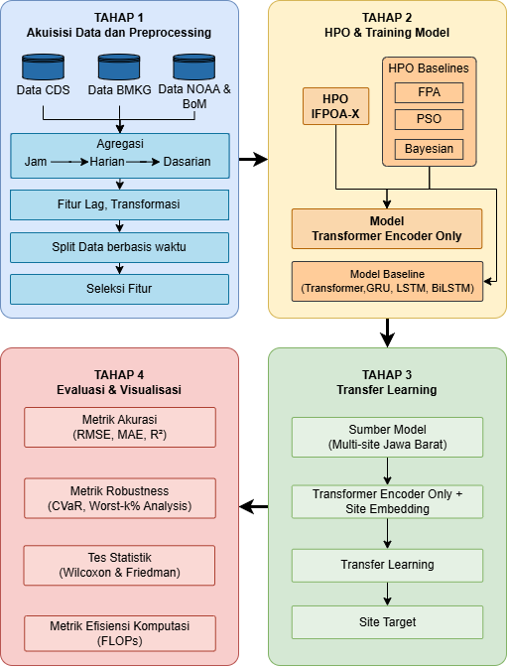
Gambar 3. 1 Gambaran Umum Arsitektur ToMarx
Gambaran umum Arsitektur ToMarx divisualisasikan pada Gambar 3.1. Secara garis besar, ToMarx mengintegrasikan seluruh tahapan prediksi curah hujan mulai dari preprocessing data multi-site dan seleksi fitur, hingga pengembangan model utama berbasis Transformer encoder-only beserta baseline-nya. Keunggulan sistem terletak pada penerapan optimasi hyperparameter multi-objektif menggunakan algoritma IFPOA-X beserta baselinenya yang secara otomatis menyeimbangkan akurasi prediksi dengan robustness model, serta dukungan mekanisme transfer learning untuk adaptabilitas antar lokasi.

3.2 Lingkungan Pengembangan

3.2.1 Perangkat Penelitian
Tabel 3. 1 menjelaskan perangkat keras yang digunakan pada penelitian ini.
Tabel 3. 1 Perangkat Keras Penelitian
No. | Komponen | Spesifikasi
1. | Unit Komputasi | Acer Predator Helios Neo 16 (PHN16-72)
2. | Processor (CPU) | Intel® Core™ i9-14900HX (24 Cores, Max Turbo 5.8 GHz)
3. | Kartu Grafis (GPU) | NVIDIA GeForce RTX 4060 Laptop GPU (8 GB GDDR6)
4. | Memori (RAM) | 16 GB DDR5
5. | Penyimpanan | SSD NVMe 1 TB
Tabel 3. 2 menjelaskan perangkat lunak yang digunakan pada penelitian ini.
Tabel 3. 2 Perangkat Lunak Penelitian
No. | Kategori | Perangkat Lunak | Fungsi Utama
1. | Sistem Operasi | Windows 11 (64-bit) | Lingkungan dasar eksekusi sistem
2. | Bahasa Pemrograman | Python (≥3.10) | Bahasa utama pengembangan model
3. | Deep Learning | PyTorch (≥ 2.1.0) | Implementasi Model dan akselerasi GPU
4. | Akselerator Komputasi | CUDA Toolkit dan cuDNN | Optimalisasi komputasi matriks pada GPU NVIDIA
5. | Machine Learning | Scikit-learn (≥ 1.3.0) | Preprocessing data dan model pembanding (baseline)
6. | Algoritma Optimasi | Custom IFPOA-X, FPA, PSO, BO | Optimasi hyperparameter
7. | Code Editor | Visual Studio Code (1.109.2) | Penulisan dan eksekusi program
8. | Visualisator | ArcGIS | Pembuatan Visualisasi Peta

3.3.2 Lokasi Penelitian
Lokasi penelitian dan pengembangan model dilakukan di Laboratorium Instrumentasi Sains dan Analitik, Sekolah Tinggi Meteorologi Klimatologi dan Geofisika. Sedangkan wilayah studi mencakup 13 titik yang merepresentasikan perbedaan pola hujan di Indonesia, di sebagian kecil Jawa Barat serta perwakilan dari wilayah lain (Nusa Tenggara Timur, Sumatera Barat dan Maluku) yang dirincikan pada Tabel 3. 3 dan Gambar 3, 2, 3. 3, 3. 4, dan 3. 5.
Tabel 3. 3 Wilayah Studi
No. | Nama Lokasi (Site) | Latitude | Longitude | Wilayah | Pola Hujan
1. | Bogor | -6.5538 | 106.7440 | Jawa Barat | Monsunal
2. | Bandung | -6.8836 | 107.5973 | Jawa Barat | Monsunal
3. | Bekasi | -6.2383 | 106.9756 | Jawa Barat | Monsunal
4. | Cirebon | -6.7561 | 108.5397 | Jawa Barat | Monsunal
5. | Pangandaran | -7.6969 | 108.6568 | Jawa Barat | Monsunal
6. | Cianjur | -6.8200 | 107.1408 | Jawa Barat | Monsunal
7. | *Ciasem | -6.3540 | 107.6626 | Jawa Barat | Monsunal
8. | *Cibeureum (Bandung) | -7.0394 | 107.4959 | Jawa Barat | Monsunal
9. | *Ciberes | -6.3760 | 107.5830 | Jawa Barat | Monsunal
10. | *Ciawi | -6.6623 | 106.8528 | Jawa Barat | Monsunal
11. | Kupang | -10.1678 | 123.6704 | Nusa Tenggara Timur | Monsunal
12. | Padang | -0.5452 | 100.2977 | Sumatera Barat | Ekuatorial
13. | Ambon | -3.6559 | 128.1895 | Maluku | Lokal
*Data curah hujan dari BMKG.
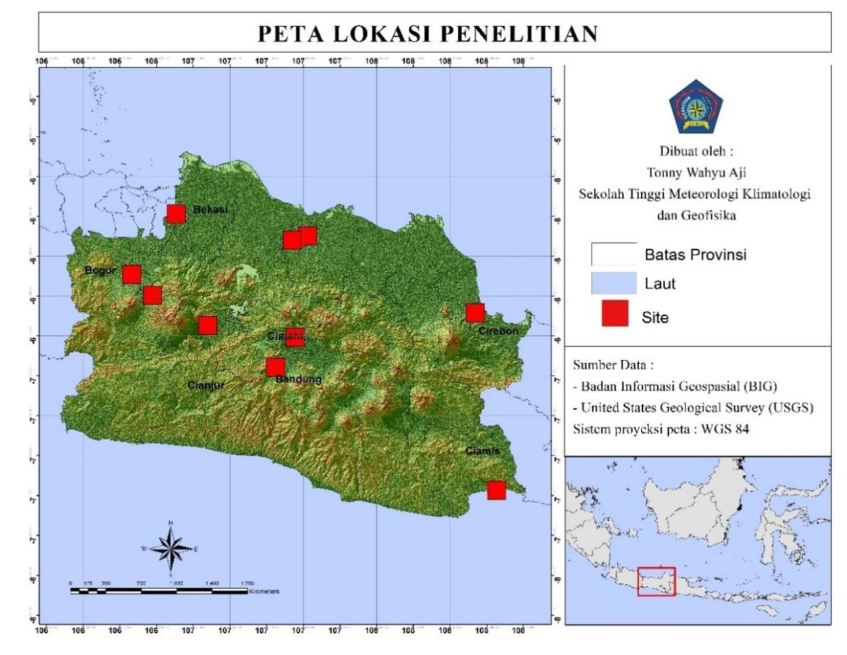
Gambar 3. 2 Peta Lokasi Wilayah Sumber (Jawa Barat (Monsunal))
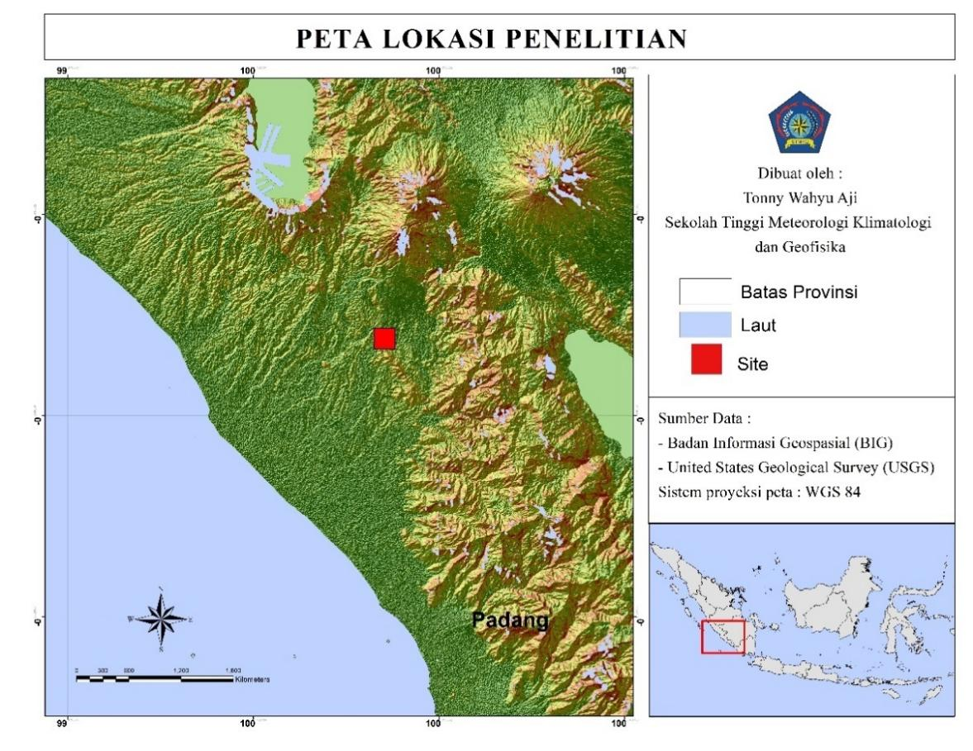
Gambar 3. 3 Peta Lokasi Wilayah Target (Padang (Ekuatorial))
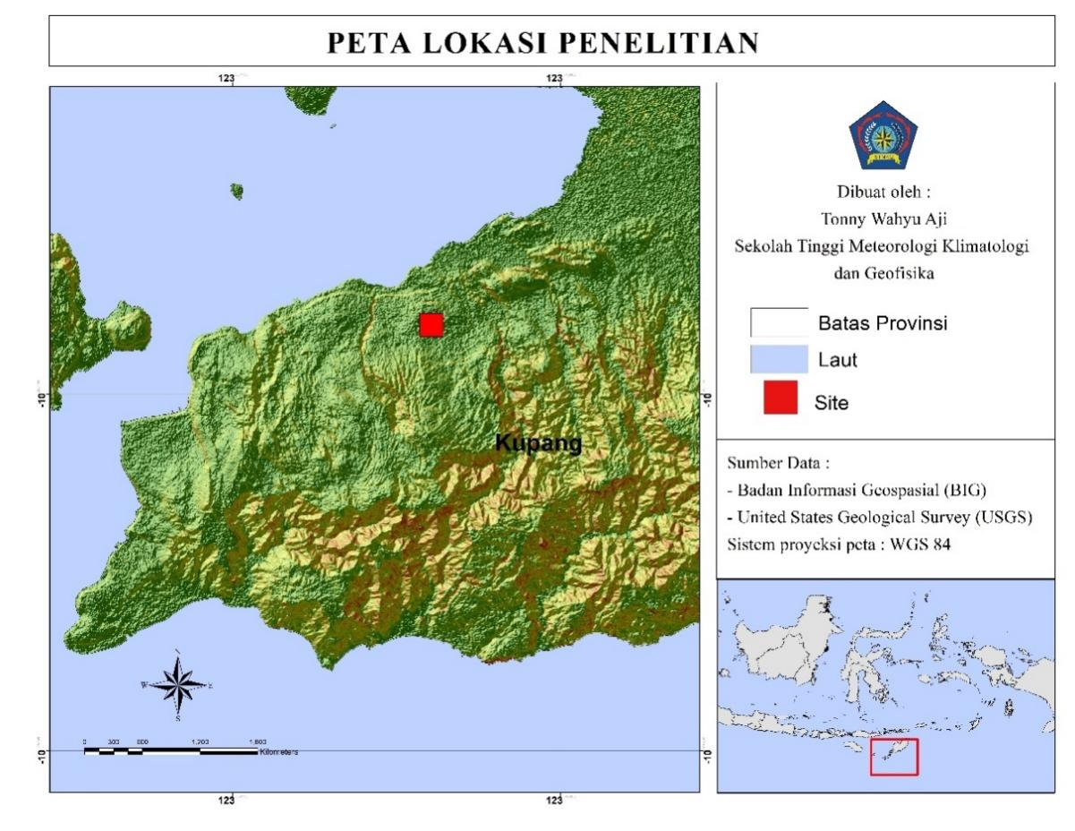
Gambar 3. 4 Peta Lokasi Wilayah Target (Kupang (Monsunal))
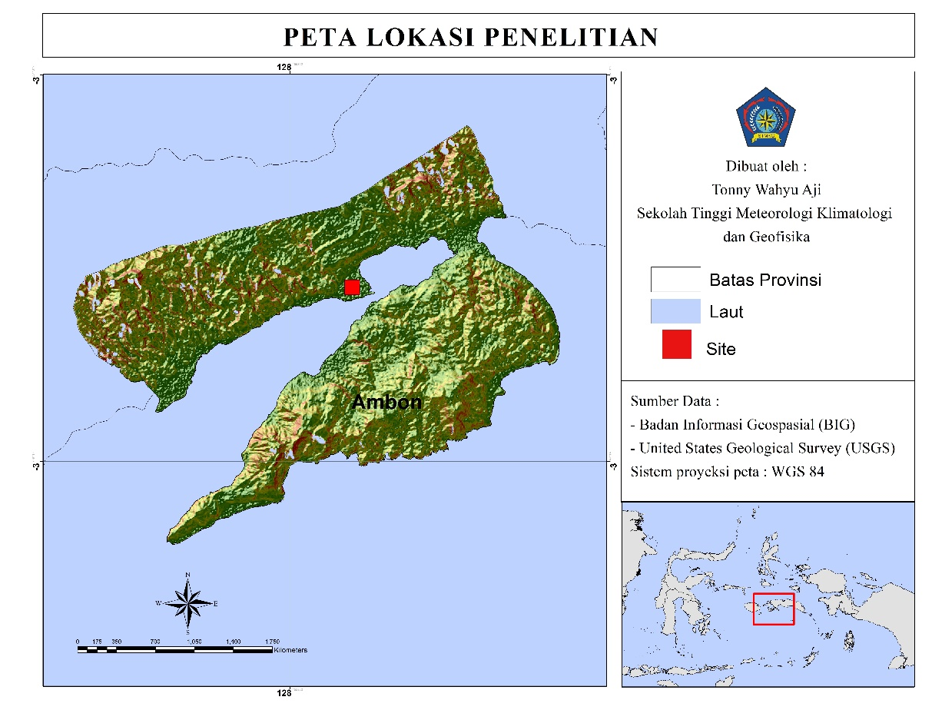
Gambar 3. 5 Peta Lokasi Wilayah Target (Ambon (Lokal))

3.2.3 Sumber Data
Periode data yang digunakan mencakup rentang waktu 35 tahun, mulai dari 1 Januari 1990 - 31 Desember 2025.
- Data Curah Hujan
Data curah hujan BMKG diperoleh dari Direktorat Data dan Komputasi (DDK), BMKG Pusat. Data ini sebagai sumber acuan utama curah hujan.
- Data Reanalisis ERA5
Data meteorologi diperoleh dari Copernicus Climate Data Store (CDS) menggunakan dataset ERA5-Land. Dataset ini dipilih karena memiliki resolusi spasial yang tinggi, yaitu ${0.1}^{°}×{0.1}^{°}$ (sekitar 9 km). Variabel/parameter yang digunakan dirincikan pada Tabel 3. 4. Data ERA5-Land ini bisa diunduh melalui tautan berikut: https://cds.climate.copernicus.eu/datasets/reanalysis-era5-land?tab=download.
Tabel 3. 4 Variabel Atmosfer ERA5-Land
No. | Variabel | Kode | Satuan Konversi | Metode Agregasi | Keterangan
1. | Total Precipitation | tp | mm | Total | Variabel Target
2. | 2m Temperature | t2m | $$℃$$ | Rata-rata | Prediktor
3. | 2m Dewpoint Temp. | d2m | $$℃$$ | Rata-rata | Prediktor
4. | U-component of wind | u10 | m/s | Rata-rata | Prediktor
5. | V-component of wind | v10 | m/s | Rata-rata | Prediktor
- Data Indeks Iklim Global
Dalam mendukung analisis regime-aware, penelitian ini mengintegrasikan dua indeks fenomena atmosfer skala besar:
- Data QBO diambil dari nilai indeks bulanan zona ekuator. Data QBO yang digunakan dalam penelitian ini diperoleh dari NOAA PSL (National Oceanic dan Atmospheric Administration Physical Sciences Laboratory) dengan tautan sebagai berikut: https://psl.noaa.gov/data/timeseries/month/QBO50/.
- MJO Menggunakan data Real-time Multivariate MJO (RMM) yang terdiri dari komponen RMM1 dan RMM2 untuk menentukan fase dan amplitudo aktivitas konvektif di wilayah tropis. Data fase MJO diambil dari situs resmi Australian Bureau of Meteorology (BoM). Data MJO bisa diunduh dari tautan berikut: https://www.bom.gov.au/clim_data/IDCKGEM000/rmm.74toRealtime.txt.
- ENSO direpresentasikan oleh indeks Nino3.4 yang diperoleh dari NOAA PSL. Data ENSO bisa diunduh dari tautan berikut: https://www.cpc.ncep.noaa.gov/data/indices/sstoi.indices.

3.3 Komponen Utama Penelitian

3.3.1 Modul Preprocessing Data
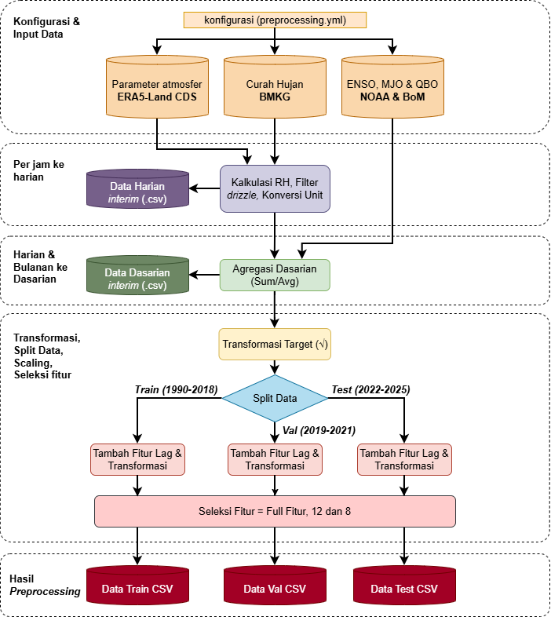
Gambar 3. 6 Arsitektur Preprocessing Data
Gambar 3. 6 merupakan arsitektur dari modul preprocessing data, modul ini merupakan komponen awal sistem yang bertanggung jawab untuk menyiapkan data masukan bagi seluruh tahapan eksperimen, mulai dari HPO hingga pelatihan dan evaluasi model. Seluruh modul preprocessing diimplementasikan secara terpusat dalam satu skrip utama sehingga proses pengolahan data dapat dijalankan secara konsisten untuk setiap site yang dikonfigurasi via berkas YAML.

a) Tahap Pengunduhan dan Input Data BMKG dan ERA5-Land
Tahap ini mengintegrasikan data curah hujan BMKG, reanalisis ERA5-Land, dan indeks iklim global. Data ERA5-Land diunduh via CDS API dan BMKG via tautan DDK dengan mekanisme resumable, lalu disimpan dalam format NetCDF. Pemrosesan time series curah hujan harian menggunakan data BMKG jika tersedia data. Jika tidak, maka menggunakan data dari ERA-5 Land. Variabel curah hujan diakumulasi (mm/hari), sedangkan variabel atmosfer lain dirata-ratakan harian dengan konversi unit ke Celsius. Kelembapan Relatif (RH) dihitung per jam menggunakan rumus Magnus-Tetens (2.3) sebelum dirata-ratakan. Jika terdapat missing value (NaN), data akan diimputasi dengan nilai rata-rata. Sebelum disimpan, modul menerapkan filter drizzle untuk menekan bias curah hujan ringan yang umum terjadi pada produk reanalisis. Filter ini mengabaikan curah hujan di bawah ambang batas 0.1 mm/jam (menjadikannya 0mm) (Schnepper dkk., 2023). Keluaran akhir tahap ini adalah berkas CSV harian yang disimpan di direktori dan memuat kolom indeks tanggal serta variable parameter.

b) Agregasi Harian ke Skala Dasarian
Agregasi harian ke skala dasarian membagi tiap bulan menjadi tiga segmen: hari 1–10 (Dasarian 1), 11–20 (Dasarian 2), dan 21–akhir bulan (Dasarian 3), dengan penanganan otomatis untuk variasi jumlah hari dan tahun kabisat. Aturan agregasi disesuaikan dengan karakter variabel: curah hujan dijumlahkan untuk merepresentasikan total curah hujan per dekad, sedangkan variabel meteorologi lain dirata-ratakan. Dataset kemudian diperkaya dengan fitur temporal, lalu ditransformasikan menjadi sin36 dan cos36 sesuai formula (2.3) untuk menangkap pola musiman.
Tiga indeks iklim eksternal diintegrasikan dengan penyesuaian temporal: QBO (bulanan) menggunakan forward fill, ENSO (bulanan) di-broadcast ke dekad, dan MJO (harian) diagregasi menjadi rata-rata dekad (mencakup RMM, amplitudo, fase, dan fraksi aktif). Output tahapan ini adalah dataset dasarian.

c) Transformasi Target dan Pembagian Data
Setelah agregasi temporal, tahapan selanjutnya berfokus pada penyiapan variabel target. Mengingat data curah hujan memiliki distribusi yang sangat miring (skewed) dan varians yang tidak konstan, diterapkan teknik transformasi akar kuadrat untuk menstabilkan varians data sebagaimana didefinisikan pada persamaan $\left(2.1\right)$. Hasil transformasi ini disimpan sebagai dan digunakan sebagai target utama dalam proses pelatihan model. Selanjutnya, dataset dibagi menjadi pelatihan (training), validasi (validation), dan pengujian (testing). Pembagian data dilakukan berdasarkan rentang tanggal. Ini diterapkan secara ketat untuk mencegah kebocoran data (data leakage) atau bias "melihat masa depan", yang umum terjadi jika menggunakan pembagian acak pada data time series (Liu dkk., 2022). Rinciannya dalam Tabel 3. 5.
Tabel 3. 5 Pembagian Rentang Waktu Dataset
No. | Himpunan Data | Tanggal Mulai | Tanggal Akhir | Durasi (Tahun)
1. | Training | 1 Januari 1990 | 31 Desember 2018 | ~29 Tahun
2. | Validation | 1 Januari 2019 | 31 Desember 2021 | ~3 Tahun
3. | Testing | 1 Januari 2022 | 31 Desember 2025 | ~4 Tahun

d) Fitur Musiman, Indeks Iklim, dan Lag
Guna memodelkan ketergantungan temporal antara kondisi masa lalu dan target prediksi saat ini, sistem menerapkan mekanisme penambahan fitur lag (jeda waktu). Secara teknis, fitur lag diaktifkan melalui operasi pergeseran pada dataframe. Baris awal data yang mengandung nilai kosong (NaN) akibat operasi pergeseran ini kemudian dihapus untuk menjaga validitas input model.

e) Scaling
Tahapan selanjutnya normalisasi fitur (scaling). Proses ini diawali secara otomatis memilah variabel yang memerlukan normalisasi. Prioritas seleksi diberikan pada fitur musiman serta variabel numerik lainnya, termasuk indeks iklim (QBO, MJO, dan ENSO), variabel meteorologi, dan seluruh fitur lag. Variabel yang bersifat non-numerik atau merupakan target prediksi asli dikecualikan dari proses ini. Mekanisme normalisasi menggunakan metode StandardScaler.

f) Mode Single-Site, Multi-Site, dan Artefak Gabungan
Sistem preprocessing dirancang dengan arsitektur fleksibel yang mendukung dua mode operasional utama, yaitu single-site dan multi-site. Luaran dari mode ini adalah berkas terpisah. Sebaliknya, mode multi-site memungkinkan pemrosesan paralel terhadap seluruh lokasi aktif yang terdaftar dalam konfigurasi, mendukung skalabilitas untuk pelatihan model yang bersifat global. Dalam mengonsolidasikan hasil pemrosesan dari berbagai lokasi, selanjutnya mengagregasi berkas CSV parsial dari setiap lokasi menjadi satu kesatuan dataset per split. Atribut ini berfungsi sebagai input bagi modul Site Embedding pada model Transformer untuk mempelajari karakteristik spasial unik tiap stasiun.

g) Strategi Seleksi Fitur
Tahapan akhir dalam alur preprocessing data adalah seleksi fitur menggunakan mRMR. Penelitian ini menguji tiga skenario jumlah fitur berdasarkan peringkat mRMR, yakni skenario Ketat (8 fitur terbaik), lalu skenario optimal (12 fitur terbaik), dan skenario penuh (semua fitur) (Abbaspour dkk., 2023). Jika model dilatih secara multi-site, seleksi fitur dilakukan terlebih dahulu pada masing-masing lokasi secara lokal untuk menangkap karakteristik unik tiap wilayah. Seluruh fitur unggulan dari tiap lokasi digabungkan menjadi satu daftar input global. Pendekatan ini memastikan variabel lokal yang krusial bagi lokasi tertentu tetap terakomodasi dalam model gabungan tanpa kehilangan informasi penting.

h) Keluaran Modul Preprocessing
Keluaran akhir dari seluruh rangkaian preprocessing adalah berkas CSV terpisah untuk setiap himpunan data. Representasinya ada di Tabel 3. 6 berikut.
Tabel 3. 6 Representasi Data Hasil Preprocessing
No. | Kategori | Nama Kolom | Deskripsi | Contoh Nilai
1. | Tanggal | date | Tanggal pencatatan | 2022-02-10
2. | Target | y_raw_mm | Curah hujan asli (mm) | 25.50
2. | Target | y_trans | Curah hujan transformasi | 5.07
3. | Musiman | sin36 | Komponen sinus siklus tahunan (36 fase) | 0.87
3. | Musiman | cos36 | Komponen kosinus siklus tahunan (36 fase) | 0.50
4. | Kalender | year | Tahun pencatatan | 2020
4. | Kalender | month | Bulan (1–12) | 3
4. | Kalender | dekad_in_month | Urutan dasarian dalam bulan (1–3) | 2
4. | Kalender | dekad_index_annual | Indeks dasarian tahunan (1–36) | 8
5. | Meteorologi | t2m | Suhu udara 2m (°C) | 24.61
5. | Meteorologi | d2m | Suhu titik embun 2m (°C) | 22.32
5. | Meteorologi | u10 | Komponen angin u 10m (m/s) | 0.56
5. | Meteorologi | v10 | Komponen angin v 10m (m/s) | -0.37
5. | Meteorologi | rh | Kelembapan relatif (%) | 87.61
5. | Meteorologi | sc_[fitur] | Versi scaled fitur meteorologi | (0.xx)
6. | Indeks Iklim | qbo | Indeks QBO (Quasi-Biennial Oscillation) | -25.19
6. | Indeks Iklim | rmm1_mean | Komponen 1 MJO (RMM1) | 0.25
6. | Indeks Iklim | rmm2_mean | Komponen 2 MJO (RMM2) | -0.95
6. | Indeks Iklim | mjo_amp_mean | Amplitudo MJO | 1.04
6. | Indeks Iklim | mjo_active_frac | Fraksi keaktifan MJO dalam dasarian | 0.50
6. | Indeks Iklim | mjo_phase_sin_mean | Sinus fase MJO | -0.97
6. | Indeks Iklim | mjo_phase_cos_mean | Kosinus fase MJO | 0.25
6. | Indeks Iklim | nino34 | Indeks Nino3.4 (ENSO) | 26.02
6. | Indeks Iklim | sc_[fitur] | Versi scaled indeks iklim | (0.xx)
7. | Fitur Lag | tp_mm_lag1, 2, 3 | Curah hujan lag 1, 2, 3 dasarian (mm) | 116.65
7. | Fitur Lag | qbo_lag1 | QBO lag 1 dasarian | 23.01
7. | Fitur Lag | mjo_amp_mean_lag1 | Amplitudo MJO lag 1 dasarian | 0.70
7. | Fitur Lag | rmm1_mean_lag1 | Komponen 1 MJO lag 1 dasarian | -0.02
7. | Fitur Lag | rmm2_mean_lag1 | Komponen 2 MJO lag 1 dasarian | 0.58
7. | Fitur Lag | rh_lag1 | Kelembapan relatif lag 1 dasarian (%) | 86.80
7. | Fitur Lag | nino34_lag1 | Indeks Nino3.4 lag 1 dasarian | 25.73
7. | Fitur Lag | sc_[fitur] | Versi scaled untuk seluruh fitur lag di atas | (0.xx)
Keterangan: Prefiks sc_ menandakan fitur telah dinormalisasi menggunakan scaler yang dilatih pada data training.

3.3.2 Modul Model Transformer
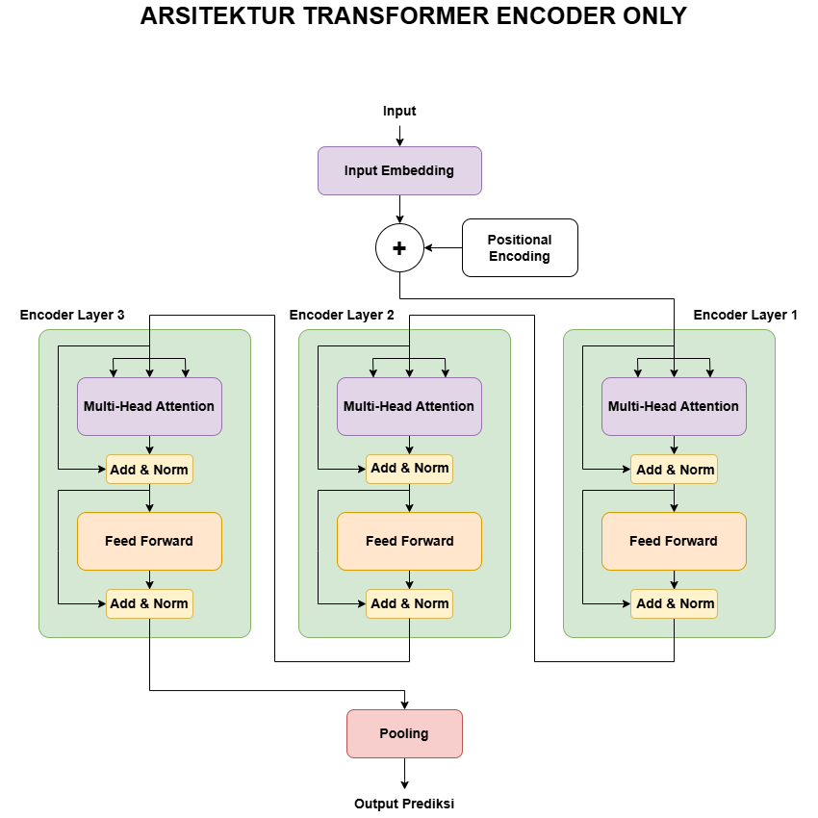
Gambar 3. 7 Arsitektur Transformer Encoder Only
Modul Model Transformer divisualisasikan pada Gambar 3. 7. Modul ini berfungsi sebagai komponen utama dalam sistem. Arsitektur model ini mengimplementasikan konsep-konsep Transformer, khususnya encoder-only architecture, multi-head attention, positional encoding, dan pre-layer normalization.

a) Struktur Arsitektur Inti dan Mekanisme Pre-LN
Model Transformer mengadopsi arsitektur encoder-only yang terbukti efektif untuk analisis time series karena fokusnya pada ekstraksi fitur tanpa melibatkan komponen decoder. Struktur Pre-LN dipilih untuk meningkatkan stabilitas selama pelatihan dan mempercepat konvergensi model, terutama pada dataset berukuran kecil hingga menengah. Setiap encoder layer dalam tumpukan n_layers terdiri dari blok pemrosesan utama.

b) Manajemen Input dan Site Embedding Layer
Sebelum memasuki lapisan encoder, model memproses input melalui beberapa tahapan persiapan data. Tahapan ini mengikuti alur yang ditunjukkan pada visualisasi arsitektur input dan site embedding. Arsitektur input dan site embedding tersedia di Gambar 3. 8.
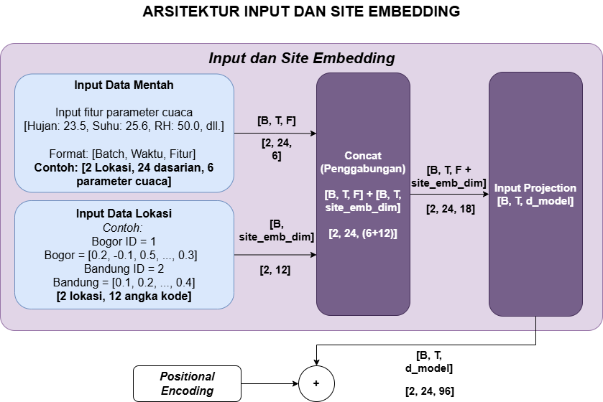
Gambar 3. 8 Arsitektur Input dan Site Embedding
- Input Data Cuaca
Model menerima data cuaca historis dalam format [B, T, F], di mana B adalah jumlah lokasi yang diproses sekaligus, T adalah jumlah dasarian, dan F adalah jumlah jenis data cuaca.
- Site Embedding
Untuk skenario multi-site learning, model dapat menambahkan kode lokasi pada setiap data cuaca. Setiap lokasi dipetakan menjadi kode khusus berupa 12 angka (dapat diatur antara 8-16). Kode lokasi ini diulang untuk setiap dasarian, sehingga setiap baris data cuaca memiliki "tanda pengenal" lokasinya.
iii) Penggabungan dan Input Projection
Data cuaca dan kode lokasi digabungkan menjadi satu. Sebagai contoh, jika data cuaca memiliki 6 fitur dan kode lokasi memiliki 12 angka, hasil penggabungan adalah 18 fitur per dasarian. Namun, model Transformer memerlukan format dengan dimensi tertentu (d_model, misalnya 96). Oleh karena itu, model melakukan input projection yang mengubah format dari 18 fitur menjadi 96 angka. Nilai d_model ini merupakan salah satu hyperparameter yang dicari oleh algoritma IFPOA-X dalam proses optimasi.
iv) Positional Encoding
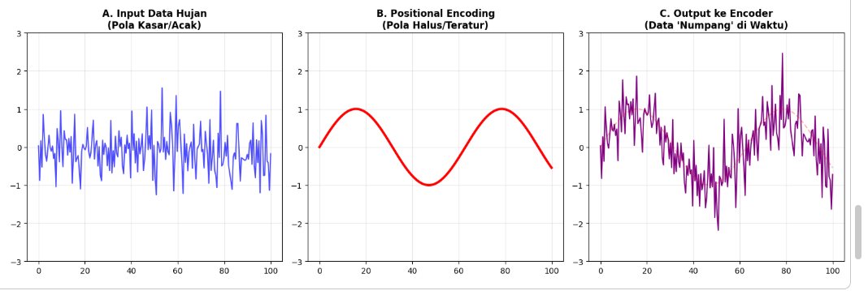
Gambar 3. 9 Simulasi Positional Encoding
Gambar 3. 9 adalah simulasi Positional Encoding. Model menambahkan informasi urutan waktu pada setiap dasarian melalui positional encoding. Mekanisme ini diperlukan karena model perlu mengetahui urutan waktu dari data. Model menggunakan SinCosPositionalEncoding yang membuat pola unik untuk setiap posisi waktu menggunakan fungsi sinus dan kosinus. Positional encoding ditambahkan ke hasil input melalui operasi penjumlahan, menghasilkan data akhir yang siap diproses oleh encoder.

c) Manajemen Encoder Layer
Pada setiap PreLNEncoderLayer, input berformat [B, T, d_model] diproses melalui dua blok utama, yaitu blok multi-head attention dan blok feed-forward. Sebagaimana dijelaskan di Gambar 3. 10.
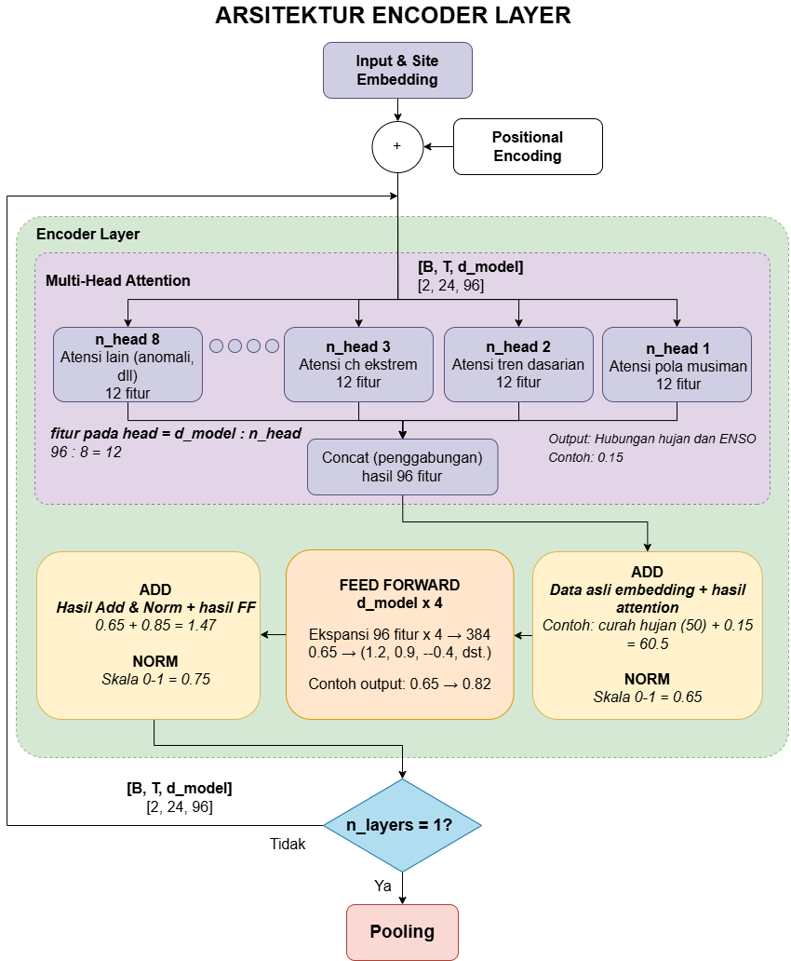
Gambar 3. 10 Arsitektur Encoder Layer
Secara sederhana, blok multi-head attention bertugas “melihat hubungan” antar waktu dalam satu deret data, sedangkan blok feed-forward mengolah hasilnya agar menjadi representasi fitur yang lebih kaya.
Kedua blok ini selalu dibungkus dengan normalisasi dan koneksi residual (Add dan Norm) untuk menjaga pelatihan tetap stabil dan mencegah informasi penting hilang. Dengan cara ini, setiap lapisan encoder mengambil input [B, T, d_model] dan mengembalikan lagi [B, T, d_model] yang sudah dilengkapkan. Lapisan PreLNEncoderLayer dikendalikan oleh beberapa parameter utama, yaitu d_model, n_heads, dan dropout. Parameter d_model mengatur lebar vektor fitur di setiap timestep, n_heads menentukan berapa banyak attention head paralel di dalam Multi-Head Attention. Parameter dropout mengatur seberapa besar tingkat regularisasi yang diberikan untuk mencegah overfitting.

d) Manajemen Pooling dan Multi-Horizon Prediction
Setelah melewati beberapa lapisan encoder, keluaran model masih berbentuk time series berdimensi [B, T, d_model]. Agar dapat dipetakan menjadi prediksi curah hujan untuk beberapa dasarian ke depan, deret ini terlebih dahulu diringkas menjadi satu vektor konteks melalui mekanisme pooling sebagaimana dijelaskan pada Gambar 3. 11.
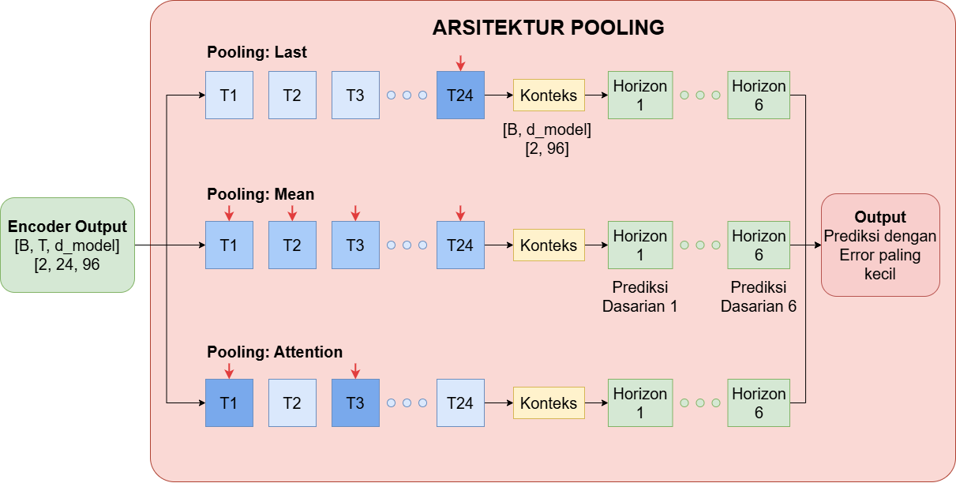
Gambar 3. 11 Arsitektur Pooling
Dalam penelitian ini digunakan tiga opsi pooling, yaitu "last", "mean", dan "attention". Pooling "last" mengambil representasi pada timestep terakhir dan menganggap informasi terbaru paling penting, pooling "mean" menghitung rata-rata seluruh timestep untuk menonjolkan pola umum, sedangkan pooling "attention" menggunakan attention tambahan untuk memberikan bobot berbeda pada setiap waktu secara adaptif.
Setelah informasi time series diringkas oleh modul pooling, hasil tersebut diteruskan ke bagian akhir model yang berfungsi sebagai head untuk menghasilkan prediksi. Bagian ini mengimplementasikan skema multi-horizon prediction, satu vektor ringkasan langsung diubah menjadi beberapa angka prediksi untuk beberapa dasarian ke depan sekaligus (berukuran [B, horizon]). Langkah ini bertujuan mengubah ringkasan informasi cuaca masa lalu menjadi nilai curah hujan yang akan datang pada beberapa periode waktu (horizon) dan tempat (batch) sekaligus, tanpa perlu memprediksi satu per satu secara berulang.

3.3.3 Modul Algoritma IFPOA-X dan Komparasi dengan FPA
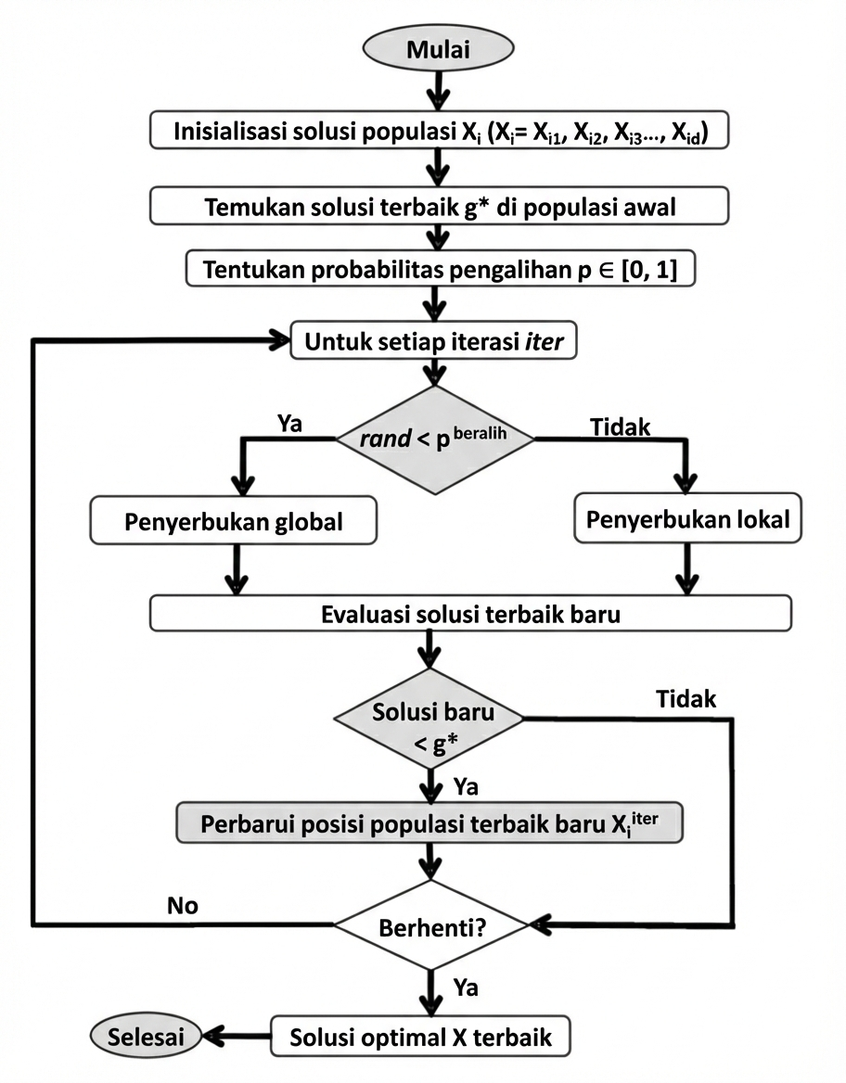
Gambar 3. 12 Arsitektur Algoritma FPA
Sumber: (Alyasseri dkk., 2018)
Secara mendasar, perbedaan IFPOA-X dibandingkan FPA standar terletak pada transformasi mekanisme pencarian dari pendekatan stokastik statis menjadi sistem adaptif yang efisien. Gambar 3. 12 adalah arsitektur FPA asli.
Jika FPA standar hanya mengandalkan probabilitas tetap (p) dan random walk "buta" tanpa memori, IFPOA-X mengintegrasikan UCB1 untuk menyeimbangkan strategi eksplorasi-eksploitasi secara cerdas berdasarkan riwayat keberhasilan, serta mengganti pencarian lokal acak dengan JADE yang terpandu arsip solusi. Selain itu, penambahan mekanisme OBL mencegah stagnasi pada optimum lokal, sementara integrasi ASHA memastikan efisiensi komputasi dengan memangkas evaluasi kandidat buruk lebih awal (early stopping), sebuah fitur manajemen sumber daya yang absen pada FPA konvensional. Arsitektur IFPOA-X dijelaskan di Gambar 3. 13 berikut.
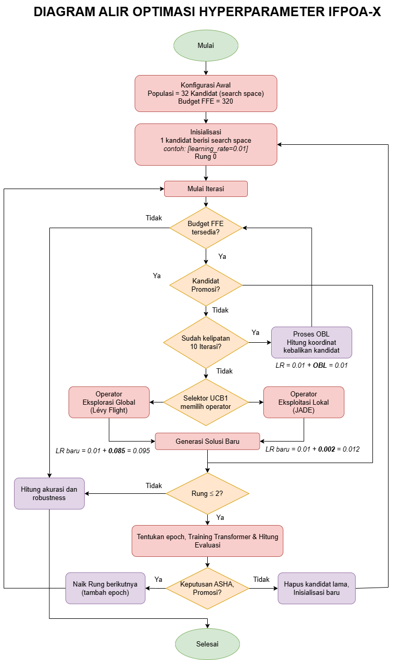
Gambar 3. 13 Arsitektur Algoritma IFPOA-X
Modul algoritma IFPOA-X merupakan inti dari sistem optimasi hyperparameter multiobjektif yang dikembangkan dalam penelitian ini. Implementasi IFPOA-X dibangun di atas dua kelas Python utama yang saling terintegrasi. Kelas pertama berperan sebagai pusat penyimpanan seluruh konfigurasi hyperparameter algoritma. Konfigurasi ini mencakup parameter dasar seperti ukuran populasi (population), anggaran evaluasi (budget_ffe), batas waktu (max_time_hours), serta definisi tingkatan untuk ASHA.
Kelas kedua berfungsi sebagai pengelola logika optimasi utama. Kelas ini menangani:
- Manajemen Populasi: Menyimpan kandidat solusi dalam ruang hyperparameter (search space) dan bentuk ternormalisasinya (unit space).
- Status Evaluasi: Mencatat nilai kebugaran (fitness) setiap individu serta melacak posisi tingkatan ASHA (rung_index) masing-masing kandidat.
- Struktur Pendukung: Mengelola pelacakan riwayat (history tracking), status bandit UCB1, dan arsip eksternal untuk operator JADE.
IFPOA-X dirancang untuk meminimalkan tiga fungsi tujuan secara simultan, yaitu kesalahan prediksi, risiko ketidakstabilan model, dan kompleksitas komputasi. Proses optimasi berjalan mengikuti alur berikut sesuai diagram alur sistem:
- Inisialisasi dan evaluasi awal: Algoritma dimulai dengan membangkitkan populasi awal secara acak. Setiap kandidat dievaluasi pada tingkat terendah (Rung 0). Hasil evaluasi disimpan ke dalam Arsip Pareto untuk melacak solusi terbaik.
- Generasi solusi baru: Pada setiap iterasi, sistem menggunakan mekanisme Bandit UCB1 untuk memilih strategi mutasi secara adaptif:
- Operator Global (Lévy Flight): Digunakan untuk eksplorasi jarak jauh di ruang pencarian (search space), bertujuan mencari area solusi baru yang belum terjamah.
- Operator Lokal (JADE): Digunakan untuk eksploitasi lokal guna memoles solusi di sekitar kandidat terbaik.
- Mekanisme Seleksi ASHA: Setelah kandidat dievaluasi, mekanisme ASHA diterapkan untuk efisiensi komputasi dengan aturan promosi dan eliminasi yang ketat:
- Promosi: Kandidat yang terbukti unggul akan dipromosikan ke Rung berikutnya. Pada tahap ini, konfigurasi hyperparameter kandidat dipertahankan (tidak diubah), namun jatah pelatihan (epochs) ditingkatkan (Rung 0: 20 epochs → Rung 1: 60 → Rung 2: 120 epochs) untuk memvalidasi akurasi secara lebih mendalam.
- Eliminasi: Kandidat yang berkinerja buruk langsung dihentikan (early stopping) untuk menghemat sumber daya. Kandidat tersebut dihapus dan digantikan oleh kandidat baru yang dibangkitkan ulang (respawn) menggunakan Lévy Flight dari awal (Rung 0), memberikan kesempatan bagi algoritma untuk mengeksplorasi kembali area pencarian global.
- OBL: Secara periodik, mekanisme OBL dijalankan untuk mengevaluasi solusi lawan (opposite) dari kandidat. Jika solusi lawan terbukti lebih dominan secara Pareto dibandingkan kandidat terburuk di populasi, maka solusi lawan tersebut akan menggantikan posisi kandidat terburuk.
Secara umum, IFPOA-X dirancang untuk menguji apakah integrasi OBL, UCB1, JADE-style local search, dan ASHA dapat memperbaiki kualitas pencarian serta efisiensi evaluasi dibandingkan FPA standar. Efektivitas setiap mekanisme tidak diasumsikan sejak awal, tetapi dievaluasi melalui pengujian benchmark dan studi ablasi. Perbandingan antara FPA dan IFPOA-X dirangkum dalam Tabel 3. 7 berikut:
Tabel 3. 7 Komparasi FPA dan IFPOA-X
No | Fitur / Komponen | FPA (Standard) | IFPOA-X (Proposed)
1. | Mekanisme seleksi pemilihan operator | Probabilitas tetap (statis, misal p=0.8) antara global-lokal. | Adaptif menggunakan algoritma UCB1.
2. | Parameter Lévy Flight | Nilai konstan (tidak berubah sepanjang iterasi). | Dinamis, menyesuaikan nilai secara otomatis selama proses optimasi berlangsung.
3. | Strategi Eksplorasi Global | Lévy Flight menuju solusi terbaik global dengan skala langkah tetap. | Lévy Flight + OBL dengan skala langkah adaptif yang menyesuaikan diri terhadap konvergensi.
4. | Strategi Eksploitasi Lokal | Interaksi dua solusi acak dengan koefisien uniform. | Menggunakan strategi JADE.
5. | Fungsi Objektif | Satu tujuan (Single-objective). | 3 tujuan (Multi-objective): Akurasi model, efisiensi, dan Ketahanan (Robustness).
6. | Metrik Evaluasi Optimasi | Nilai Loss/Fitness standar. | Multi-objective: S_robust (ketahanan), RMSE (akurasi), dan FLOPs (efisiensi) dengan penilaian Pareto archive
7. | Efisiensi | Tidak tersedia | ASHA: Eliminasi kandidat solusi yang lemah lebih awal.
8. | Manajemen State (Checkpoint) | Tidak tersedia. | Mendukung fitur resume dari checkpoint terakhir jika proses terhenti.

3.3.4 Modul Hyperparameter Optimization
Modul (HPO) digunakan untuk mencari konfigurasi model pada lima arsitektur, yaitu Transformer Encoder-Only, Transformer Full, GRU, LSTM, dan BiLSTM. IFPOA-X, FPA, PSO, dan BO diterapkan pada ruang pencarian yang sama untuk arsitektur yang sama agar perbandingan antaralgoritma HPO tetap setara. Ruang pencarian dibedakan menurut karakteristik arsitektur karena Transformer menggunakan parameter seperti `d_model` dan `n_heads`, sedangkan model berbasis RNN menggunakan `hidden_size` dan `num_layers`. Setiap konfigurasi terlebih dahulu diperiksa terhadap kendala arsitektural sebelum dievaluasi, termasuk kesesuaian antara `d_model` dan `n_heads` pada mekanisme multi-head attention.

a) Ruang Search Space
Definisi batasan parameter yang mengonstruksi ruang pencarian yang terdiri dari 8 dimensi utama dan dijelaskan pada Tabel 3. 8.
Tabel 3. 8 Parameter Model yang Akan Dioptimasi
Arsitektur | Parameter | Fungsi
Transformer Encoder-Only | d_model | Menentukan dimensi representasi fitur internal model.
Transformer Encoder-Only | n_heads | Menentukan jumlah kepala multi-head attention untuk menangkap berbagai pola hubungan data secara paralel.
Transformer Encoder-Only | n_layers | Menentukan jumlah lapisan encoder yang memengaruhi kedalaman representasi fitur.
Transformer Encoder-Only | dropout | Mengurangi risiko overfitting melalui regularisasi.
Seluruh model | learning_rate | Mengatur besar pembaruan bobot model pada setiap iterasi pelatihan.
Seluruh model | weight_decay | Memberikan regularisasi terhadap bobot agar model lebih stabil dan mengurangi overfitting.
Seluruh model | batch_size | Menentukan jumlah sampel yang diproses dalam satu kali pembaruan parameter.
Seluruh model | window_size | Menentukan panjang data historis (look-back window) yang digunakan sebagai masukan model.

b) Evaluasi Fungsi Objektif
Evaluasi kualitas konfigurasi menjalankan serangkaian proses mulai dari pembentukan model, pelatihan, hingga validasi. Proses pelatihan memanfaatkan hasil dari sesi sebelumnya, kemudian dievaluasi pada data validasi lintas horizon menggunakan untuk menjamin kestabilan hasil. Modul ini direncanakan akan menghasilkan kamus metrik, antara lain:
- Rata-rata RMSE
- Skor ketahanan (robustness).
- Indikator kompleksitas komputasi
Penghitungan skor Skor ketahanan merupakan kombinasi dari 3 elemen:
- Log-Sum-Exp Error: Menggunakan parameter temperatur untuk mendeteksi error relatif terhadap baseline.
- CVaR95: Menangkap kesalahan ekstrem pada kuantil 95%.
- Standar Deviasi: Mengukur variabilitas error.

c) Manajemen Eksekusi (Runner)
Modul ini menginisialisasi algoritma IFPOA-X, mengelola fitur checkpoint (memungkinkan proses dilanjutkan jika terhenti), serta menyimpan Pareto front dan riwayat optimasi ke dalam format JSON. Modul ini juga menyediakan fitur untuk menjalankan algoritma pembanding (PSO, FPA, dan BO) dengan search space, definisi rung, dan anggaran evaluasi yang sama. Hasil setiap algoritma disimpan dalam direktori terpisah untuk analisis komparatif yang adil.

d) Formulasi Tujuan Multiobjektif dan Indikator Skalar
Optimasi hyperparameter dalam penelitian ini dirumuskan sebagai permasalahan multiobjektif. Setiap konfigurasi hyperparameter θ tidak hanya dinilai berdasarkan satu nilai loss, tetapi direpresentasikan oleh vektor tujuan:
$$\begin{aligned}F\left(θ\right)=\left[f_{\text{acc}}\left(θ\right),f_{\text{rob}}\left(θ\right),f_{\text{eff}}\left(θ\right)\right]\#\left(3.1\right)\end{aligned}$$
dengan $f_{\text{acc}}$​ menyatakan kesalahan prediksi berdasarkan RMSE rata-rata H+1 sampai H+6, f rob ​ menyatakan risiko ketidakstabilan melalui skor S_{robust} ​ , dan $f_{\text{eff}}$​ menyatakan kompleksitas komputasi berdasarkan FLOPs. Seluruh tujuan diarahkan untuk diminimalkan. Karena ketiga objektif memiliki satuan dan rentang nilai berbeda, masing-masing objektif terlebih dahulu dinormalisasi menggunakan prosedur yang sama seperti pada implementasi program. Dominasi Pareto kemudian digunakan untuk mempertahankan konfigurasi yang tidak didominasi oleh konfigurasi lain di dalam Pareto archive. Meskipun evaluasi kandidat dilakukan menggunakan vektor tujuan, kemajuan proses optimasi direpresentasikan dalam bentuk skalar melalui kontribusi hypervolume:
$$\begin{aligned}ΔHV=HV\left(A∪\{F\left(θ^{'}\right)\}\right)−HV\left(A\right)\#\left(3.2\right)\end{aligned}$$
dengan $A$ sebagai Pareto archive sebelum kandidat baru θ′ dimasukkan. Nilai $ΔHV$ menunjukkan besarnya perbaikan cakupan solusi trade-off yang dihasilkan kandidat baru. Nilai skalar tersebut digunakan sebagai sinyal keberhasilan operator dalam mekanisme UCB1 dan sebagai indikator perkembangan proses pencarian. Dengan demikian, istilah multiobjektif pada penelitian ini tidak hanya merujuk pada penggunaan beberapa metrik evaluasi, tetapi pada evaluasi simultan tiga tujuan yang dirangkum melalui indikator skalar untuk mendukung pengambilan keputusan algoritma.

3.3.5 Modul Training dan Evaluasi
Modul ini bertanggung jawab atas dua tahapan krusial dalam siklus penelitian: validasi kemampuan pencarian algoritma optimasi dan evaluasi kinerja model prediktif (Transformer) pada data riil. Implementasi teknis dibagi menjadi beberapa prosedur terintegrasi:

a) Validasi Algoritma Optimasi (Benchmark Testing)
Sebelum diterapkan pada kasus prediksi curah hujan yang kompleks, keandalan algoritma IFPOA-X divalidasi terlebih dahulu menggunakan fungsi uji standar (benchmark functions). Modul ini mengeksekusi pencarian minimum global pada fungsi Ackley, Rastrigin, dan Rosenbrock. Hasil validasi ini (nilai fitness terbaik dan kurva konvergensi) digunakan untuk memverifikasi kemampuan exploration (melalui OBL) dan exploitation (melalui JADE) dibandingkan dengan FPA baseline. Rangkuman parameter pengujian disajikan pada Tabel 3. 9.
Tabel 3. 9 Parameter Pengujian Algoritma
Parameter | Nilai
Fungsi uji | Ackley, Rastrigin (multimodal); Rosenbrock (unimodal)
Dimensi masalah (D) | 50
Anggaran evaluasi (NFE) | 500 evaluasi objektif nyata per algoritma
Ukuran populasi | 24
Jumlah run independen | 20 (seed dapat direproduksi)
Algoritma pembanding | IFPOA-X (usulan), FPA, PSO
Domain pencarian | Ackley $\text{[-32,32}{\text{]}}^{\text{D}}$; Rastrigin $\text{[-5.12,5.12}{\text{]}}^{\text{D}}$; Rosenbrock $\text{[-30,30}{\text{]}}^{\text{D}}$
Minimum global | $\text{f}\text{(}{\text{x}}^{\text{*}}\text{)=0}$ (ketiga fungsi)
Konfigurasi IFPOA-X | Lengkap (OBL + JADE + bandit UCB1)

b) Pelatihan Model dan Integrasi HPO
Proses pelatihan model utama terintegrasi langsung dengan luaran modul HPO. Sistem secara otomatis memuat konfigurasi hyperparameter optimal yang telah ditemukan oleh IFPOA-X (berdasarkan nilai objektif robustness minimum) maupun konfigurasi dari baseline. Model kemudian dilatih ulang (retraining) secara penuh menggunakan set data latih dan validasi untuk menghasilkan bobot model final yang disimpan dalam format checkpoint.
C. Evaluasi Kinerja Model Prediktif
Evaluasi dilakukan dengan merekonstruksi model dari checkpoint terbaik untuk melakukan inferensi pada data uji (unseen data). Penilaian performa dilakukan secara komprehensif menggunakan 4 kategori metrik, yakni Metrik Akurasi Standar (RMSE, MAE, dan R²), metrik Ketahanan (robustness) (CVaR95, Worst-k% Error), dan uji validasi statistik (Friedman Test).

3.3.6 Modul Transfer Learning
Modul ini memungkinkan adaptasi model Transformer yang telah dilatih pada lokasi sumber ke lokasi target tanpa pelatihan dari awal. Proses mencakup pemuatan checkpoint, pembekuan parameter, hingga evaluasi.
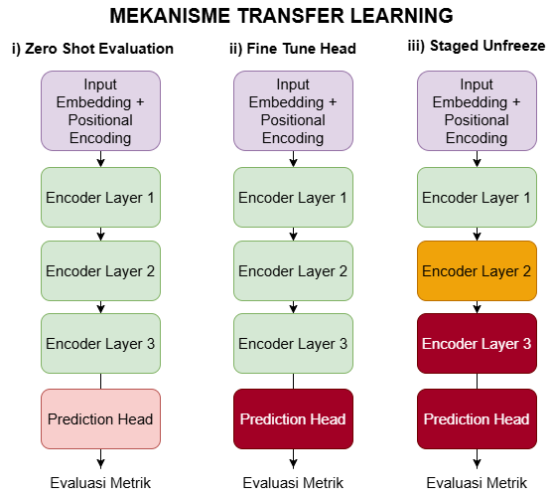
Gambar 3. 14 Tiga Skema Transfer Learning
Sebagaimana di Gambar 3. 14, modul ini menerapkan tiga mode adaptasi:
- Zero‑Shot Evaluation, mengevaluasi model sumber langsung pada data target tanpa perubahan;
- Fine‑Tune Head, membekukan seluruh encoder dan hanya melatih ulang lapisan prediksi untuk adaptasi cepat dan efisien;
- Staged Unfreeze, membuka blok encoder secara bertahap dari lapisan atas ke bawah untuk mengurangi risiko catastrophic forgetting sekaligus mempelajari karakteristik target secara lebih dalam.
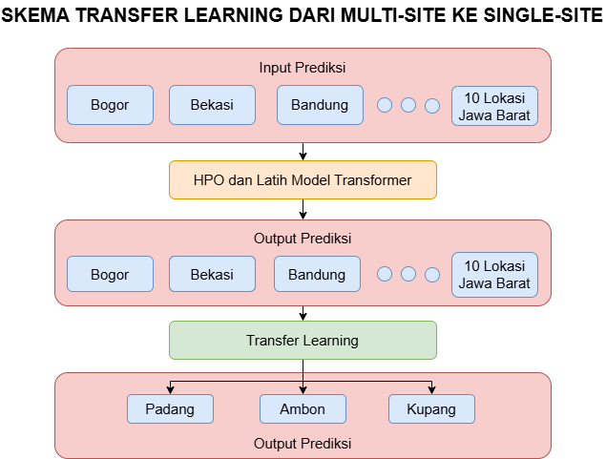
Gambar 3. 15 Skema Transfer Learning dari Multi-Site ke Single-Site
Secara teknis, modul mendukung adaptasi lintas arsitektur, khususn]ya dari model multi‑site ke single‑site. Skema ini dijelaskan di Gambar 3. 15. Sistem mendeteksi keberadaan site embedding pada dan menyesuaikan struktur model target, sehingga informasi dari multi‑site dapat ditransfer secara efektif. Kinerja adaptasi dievaluasi menggunakan metrik akurasi (RMSE, MAE, R²).

3.3.7 Modul Visualisasi
Modul visualisasi penelitian ini disusun secara sistematis mulai dari tahap pra-pemrosesan yang mencakup histogram distribusi hujan, peta geospasial stasiun, dan matriks korelasi fitur. Pada tahap optimasi, kinerja algoritma IFPOA-X digambarkan melalui kurva konvergensi error serta plot Pareto Front untuk menganalisis trade-off antara akurasi dan ketahanan. Serta metrik fungsi benchmark. Selanjutnya, evaluasi model ditampilkan lewat grafik perbandingan time-series (aktual vs prediksi), diagram metrik per horizon waktu, serta visualisasi performa deteksi kejadian ekstrem. Analisis ditutup dengan pengujian robustness dan transfer learning yang divisualisasikan menggunakan heatmap korelasi antar-wilayah serta boxplot performa pada berbagai rezim iklim.

3.4 Alur Kerja Penelitian
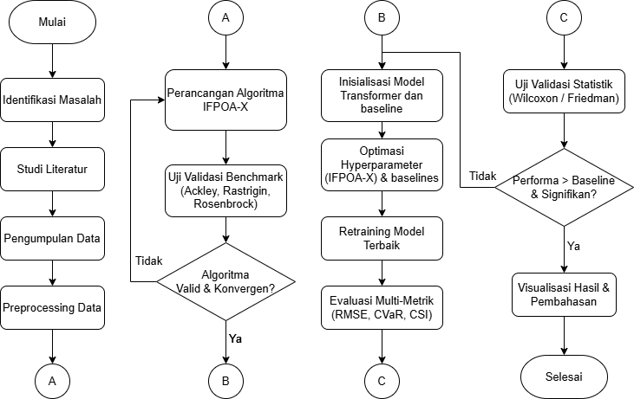
Gambar 3. 16 Diagram Alir Penelitian
Diagram alir penelitian ini divisualisasikan di Gambar 3. 16. Penelitian diawali dengan tahap identifikasi masalah, studi literatur, serta pengumpulan dan pra-pemrosesan data. Alur utama kemudian dibagi menjadi dua fase pengembangan: pertama, perancangan dan validasi algoritma IFPOA-X menggunakan fungsi benchmark standar (Ackley, Rastrigin, Rosenbrock) untuk memastikan kemampuan konvergensi. Kedua, penerapan algoritma yang telah tervalidasi tersebut ke dalam modul HPO untuk mengoptimalkan model Transformer dan baseline, diikuti oleh pelatihan ulang model dengan konfigurasi terbaik. Tahap evaluasi dilakukan secara komprehensif mencakup metrik akurasi, ketahanan, deteksi ekstrem, dan uji signifikansi statistik. Jika performa model tidak melampaui baseline secara signifikan, proses akan dikembalikan ke tahap perancangan; namun jika kriteria terpenuhi, penelitian dilanjutkan ke tahap visualisasi hasil dan penyusunan laporan.

BAB IV
HASIL DAN PEMBAHASAN

4.1 Validasi dan Evaluasi Kinerja Algoritma IFPOA-X
Bagian ini menjawab Rumusan Masalah 1, yaitu menilai efektivitas algoritma IFPOA-X dalam menangani ruang pencarian non-konveks sebelum algoritma tersebut diterapkan pada optimasi hyperparameter model Transformer dan baseline.
Algoritma 4. 1 Pseudocode IFPOA-X
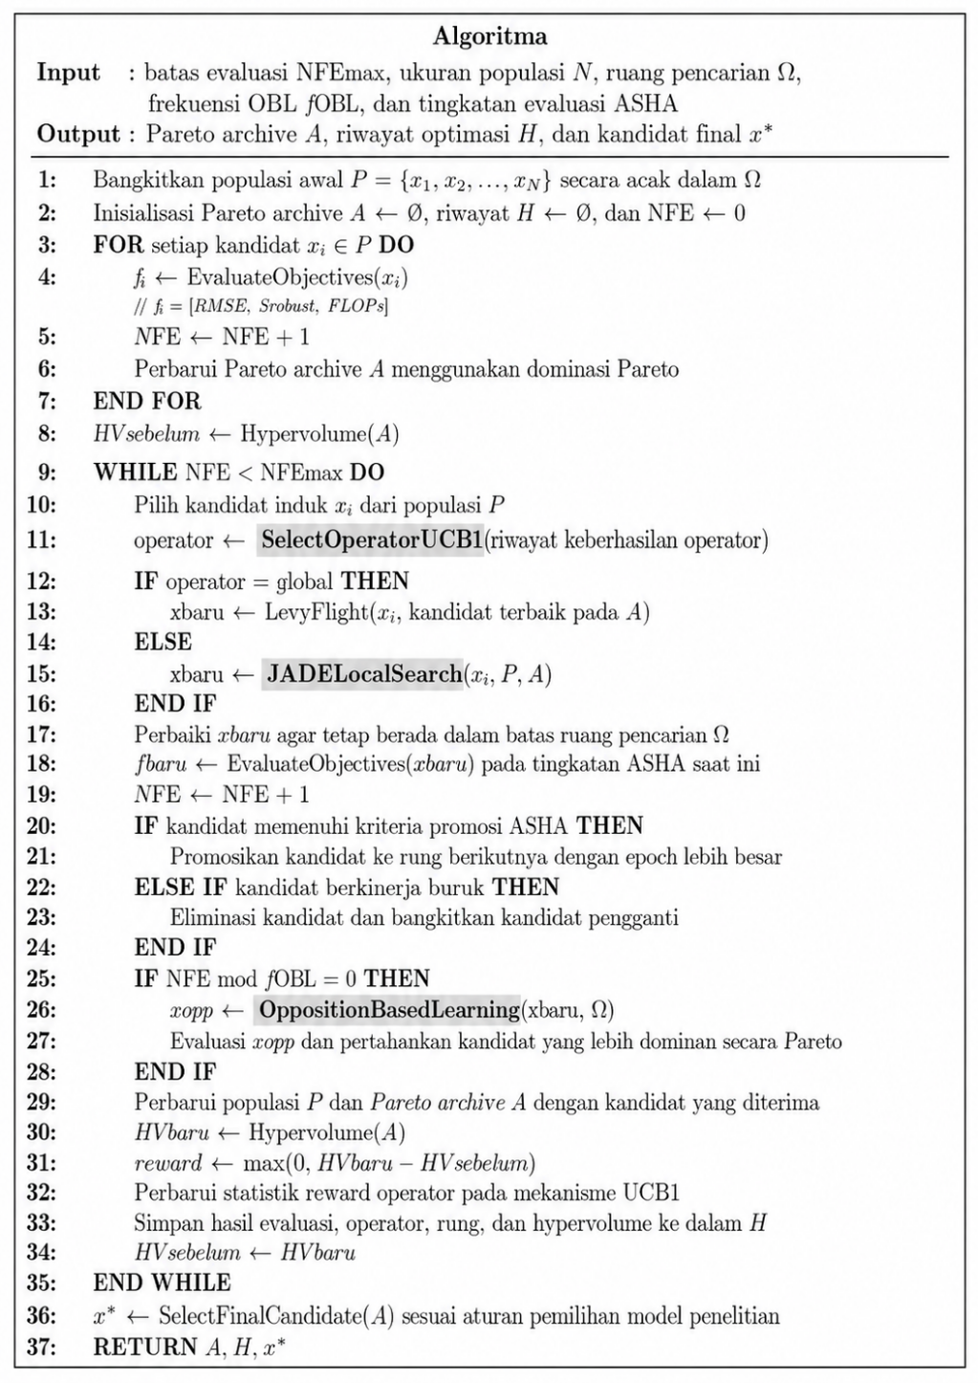
Algoritma 4.1 menampilkan mekanisme IFPOA-X yang secara langsung dievaluasi pada Subbab 4.1.1–4.1.4. Bagian yang menjadi fokus studi ablasi ditandai pada mekanisme OBL, pemilihan operator UCB1, dan JADE-style local search. Dengan menampilkan pseudocode pada Bab IV, hubungan antara struktur algoritma dan hasil empiris dapat diamati secara langsung, sedangkan pseudocode lengkap tetap disediakan pada Lampiran 2 untuk mendukung replikasi.

4.1.1 Analisis Hasil Uji pada Fungsi Multimodal (Ackley dan Rastrigin)
Pada kedua fungsi ini, IFPOA-X menunjukkan keunggulan eksplorasi yang dominan. Pada Ackley, IFPOA-X mencapai rata-rata $\text{3,90×}{\text{10}}^{\text{-1}}$, sedangkan FPA dan PSO stagnan pada kisaran $\text{13,6}$ dan $\text{13,1}$. Pada Rastrigin, keunggulan tersebut semakin tegas, dengan IFPOA-X mencapai median $\text{1,10×}{\text{10}}^{\text{-1}}$, sementara FPA dan PSO masih berada pada orde ${\text{10}}^{\text{2}}$ hingga ${\text{10}}^{\text{3}}$. Keunggulan ini mengonfirmasi kontribusi dua mekanisme inti IFPOA-X. Pertama, OBL meningkatkan peluang menjangkau cekungan global dan menghindari jebakan lokal. Kedua, mekanisme seleksi operator adaptif berbasis bandit UCB1 menyeimbangkan eksplorasi global dan eksploitasi lokal secara dinamis.
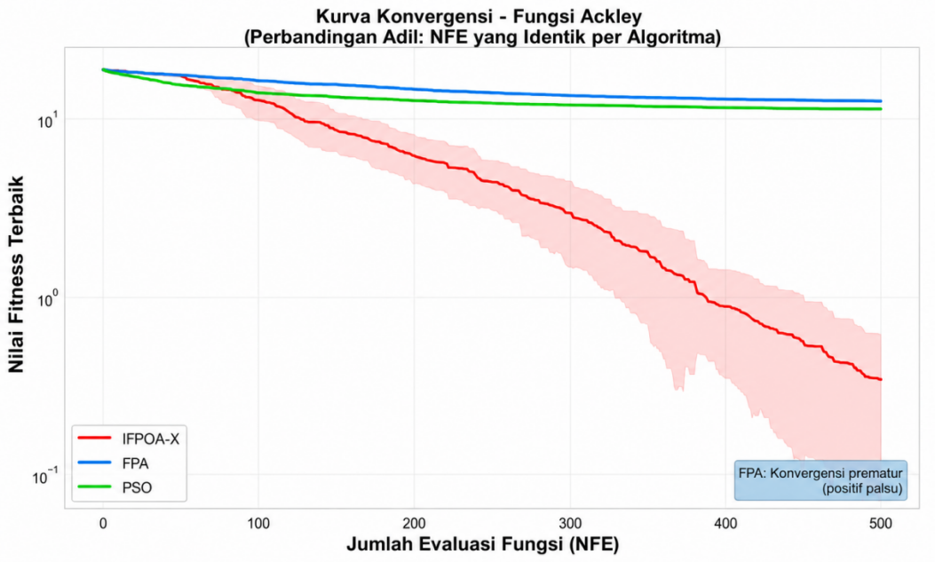
Gambar 4. 1 Kurva konvergensi pada fungsi Ackley
Kurva konvergensi pada Gambar 4. 1 dan 4. 2 menunjukkan bahwa baseline mengalami stagnan dini sejak dibawah 100, sedangkan IFPOA-X terus memperbaiki solusi hingga akhir anggaran.
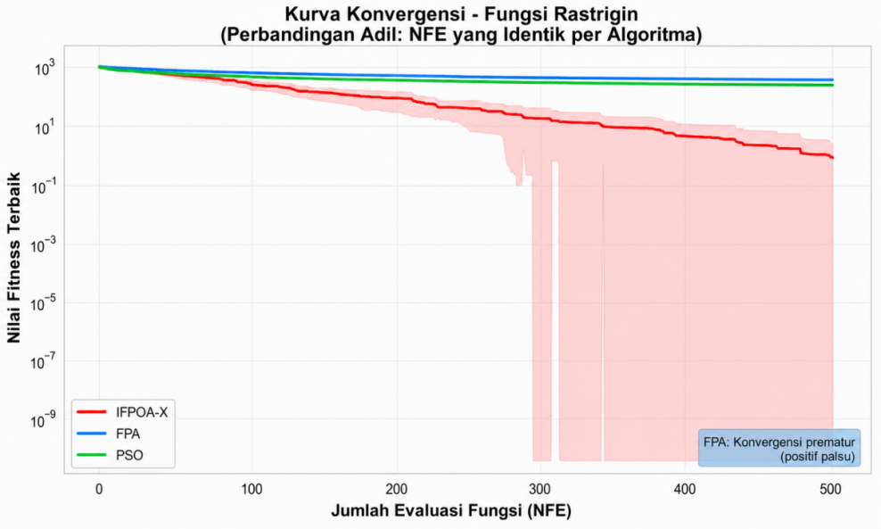
Gambar 4. 2 Kurva konvergensi pada fungsi Rastrigin
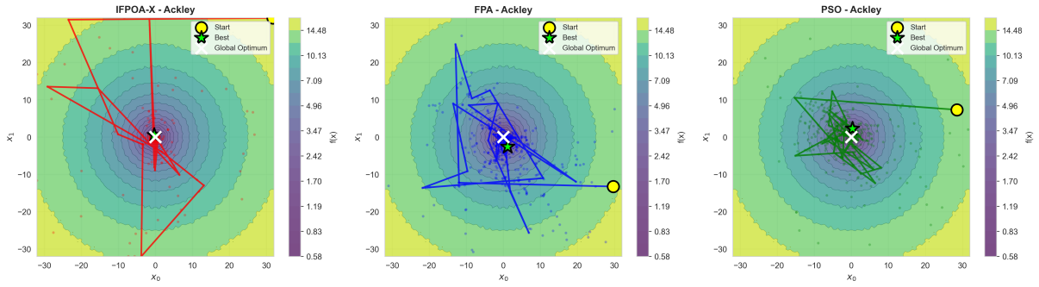
Gambar 4. 3 Jejak pencarian algoritma pada proyeksi 2D fungsi Ackley
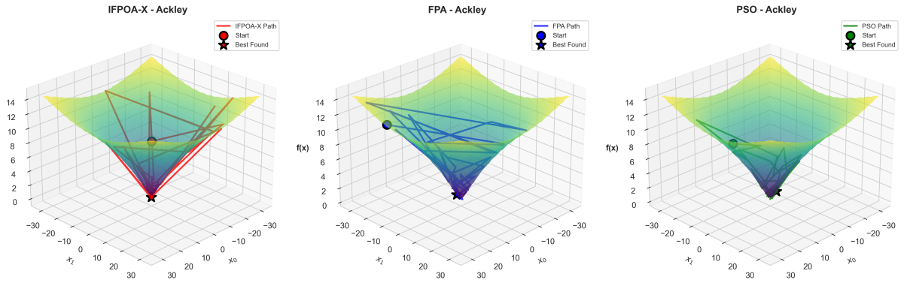
Gambar 4. 4 Jejak pencarian algoritma pada proyeksi 3D fungsi Ackley
Visualisasi Jejak pencarian algoritma pada fungsi Ackley pada Gambar 4. 3 dan 4. 4 menunjukkan bahwa IFPOA-X memiliki jangkauan eksplorasi yang lebih luas, kemudian mempersempit pencarian menuju optimum global, sedangkan FPA dan PSO cenderung mengalami stagnasi pada area yang belum optimal.
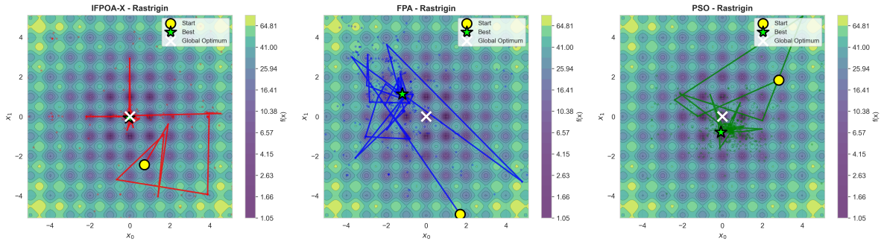
Gambar 4. 5 Jejak pencarian algoritma pada proyeksi 2D fungsi Rastrigin
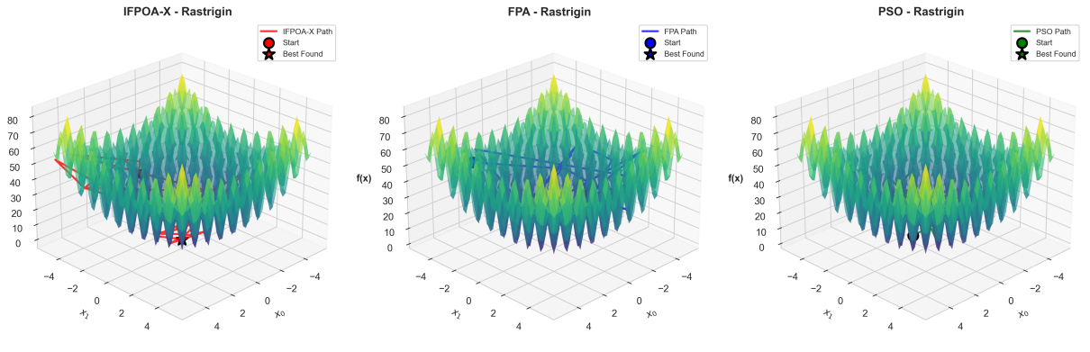
Gambar 4. 6 Jejak pencarian algoritma pada proyeksi 3D fungsi Rastrigin
Visualisasi Jejak pencarian algoritma pada fungsi Rastrigin pada Gambar 4. 4 dan 4. 6 menunjukkan bahwa IFPOA-X mampu mengikuti lembah sempit menuju optimum global secara bertahap, sedangkan FPA dan PSO lebih cepat mengalami stagnasi sebelum mencapai solusi terbaik.
Hasil tersebut menunjukkan bahwa konfigurasi lengkap IFPOA-X mampu mempertahankan eksplorasi lebih lama dan menghasilkan solusi yang lebih dekat terhadap optimum global dibandingkan FPA dan PSO. Namun, hasil pengujian konfigurasi lengkap belum dapat digunakan untuk menyimpulkan bahwa OBL, UCB1, dan JADE memberikan kontribusi positif yang sama besar. Atribusi terhadap masing-masing mekanisme dilakukan secara khusus melalui studi ablasi pada Subbab 4.1.4.

4.1.2 Analisis Hasil Uji pada Fungsi Unimodal (Rosenbrock)
Dalam fungsi Rosenbrock, IFPOA-X mencapai median $\text{4,97×}{\text{10}}^{\text{1}}$ dengan nilai terbaik $\text{4,88×}{\text{10}}^{\text{1}}$, sedangkan FPA dan PSO terjebak pada orde ${\text{10}}^{\text{6}}$. Pola konvergensi tersebut menunjukkan bahwa konfigurasi lengkap IFPOA-X mampu menelusuri lembah Rosenbrock secara lebih efektif di bawah anggaran 500 NFE. Akan tetapi, hasil ini tidak dapat langsung diatribusikan kepada JADE-style local search. Hasil ablasi pada Subbab 4.1.4 justru menunjukkan bahwa pencopotan JADE memperbaiki kinerja pada sebagian besar fungsi uji. Oleh karena itu, keunggulan konfigurasi lengkap pada Rosenbrock lebih tepat dipandang sebagai hasil interaksi seluruh mekanisme, dengan OBL sebagai komponen yang memberikan kontribusi paling konsisten.
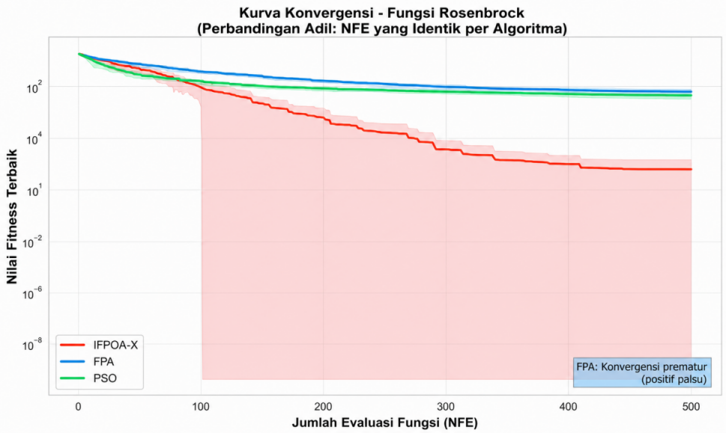
Gambar 4. 7 Kurva konvergensi pada fungsi Rosenbrock
Kurva konvergensi ada fungsi Rosenbrock pada Gambar 4. 7 memperkuat temuan ini. Kurva IFPOA-X menurun secara konsisten hingga akhir anggaran, sedangkan kurva FPA dan PSO mengalami stagnan dini setelah sekitar 100 evaluasi. Pola ini menunjukkan bahwa IFPOA-X mampu mempertahankan keseimbangan eksplorasi–eksploitasi hingga akhir tahap pencarian, sehingga tidak mengalami stagnasi prematur pada lanskap unimodal dalam kondisi terburuk.
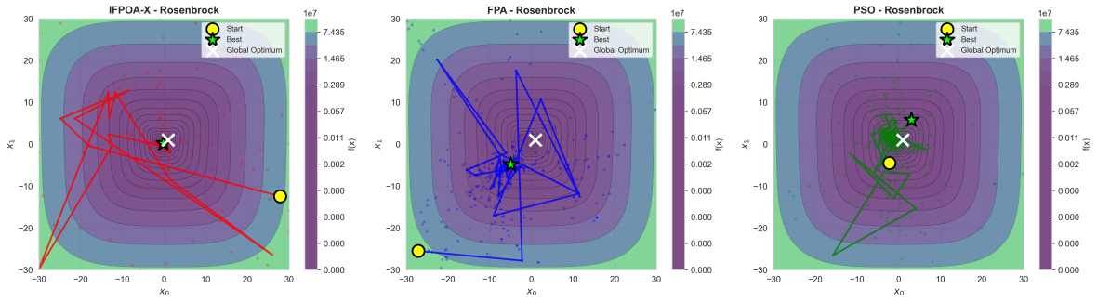
Gambar 4. 8 Jejak pencarian algoritma pada proyeksi 2D fungsi Rosenbrock
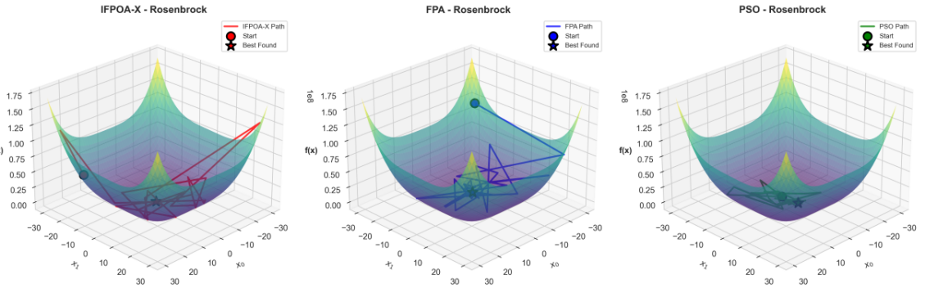
Gambar 4. 9 Jejak pencarian algoritma pada proyeksi 3D fungsi Rosenbrock
Visualisasi pencarian algoritma pada fungsi Rosenbrock pada Gambar 4. 8 dan 4. 9 memperlihatkan bahwa IFPOA-X mampu menjelajahi berbagai optimum lokal dan kemudian memusatkan pencarian di sekitar optimum global, sementara FPA dan PSO cenderung berhenti pada salah satu optimum lokal.

4.1.3 Analisis Statistik dan Konvergensi Algoritma
Setiap algoritma dijalankan sebanyak 20 kali secara independen karena proses pencarian metaheuristik mengandung unsur stokastik. Pengulangan tersebut dilakukan agar penilaian kinerja tidak hanya bergantung pada satu hasil percobaan. Ringkasan statistik nilai fungsi objektif akhir pada fungsi Ackley, Rastrigin, dan Rosenbrock disajikan pada Tabel 4.1. Karena ketiga fungsi tersebut merupakan permasalahan minimisasi, nilai fungsi objektif yang lebih rendah menunjukkan solusi yang lebih dekat terhadap optimum global.
Tabel 4. 1 Statistik Deskriptif Nilai Akhir
Fungsi | Algoritma | Terbaik | Terburuk | Rata-rata | Std. Deviasi | Median
Ackley | IFPOA-X | 1,20 × 10⁻² | 1,12 × 10⁰ | 3,90 × 10⁻¹ | 3,07 × 10⁻¹ | 4,25 × 10⁻¹
Ackley | FPA | 1,22 × 10¹ | 1,52 × 10¹ | 1,36 × 10¹ | 7,85 × 10⁻¹ | 1,37 × 10¹
Ackley | PSO | 1,16 × 10¹ | 1,46 × 10¹ | 1,31 × 10¹ | 7,85 × 10⁻¹ | 1,29 × 10¹
Rastrigin | IFPOA-X | 7,14 × 10⁻⁵ | 1,13 × 10¹ | 1,38 × 10⁰ | 2,84 × 10⁰ | 1,10 × 10⁻¹
Rastrigin | FPA | 3,71 × 10² | 4,71 × 10² | 4,17 × 10² | 2,72 × 10¹ | 4,18 × 10²
Rastrigin | PSO | 3,21 × 10² | 4,52 × 10² | 3,80 × 10² | 4,15 × 10¹ | 3,64 × 10²
Rosenbrock | IFPOA-X | 4,88 × 10¹ | 1,87 × 10³ | 1,55 × 10² | 3,97 × 10² | 4,97 × 10¹
Rosenbrock | FPA | 7,17 × 10⁵ | 9,46 × 10⁶ | 4,75 × 10⁶ | 2,07 × 10⁶ | 4,60 × 10⁶
Rosenbrock | PSO | 1,52 × 10⁶ | 6,54 × 10⁶ | 2,92 × 10⁶ | 1,30 × 10⁶ | 2,25 × 10⁶
Tabel 4.1 menunjukkan bahwa IFPOA-X menghasilkan nilai terbaik, terburuk, rata-rata, dan median yang lebih rendah dibandingkan FPA dan PSO pada seluruh fungsi benchmark. Perbedaan paling besar terlihat pada fungsi Rastrigin dan Rosenbrock, dengan selisih kualitas solusi mencapai beberapa orde magnitudo. Pada Ackley, rata-rata nilai akhir IFPOA-X sebesar 3,90 × 10⁻¹, sedangkan FPA dan PSO masih berada pada orde 10¹. Pada Rastrigin, median IFPOA-X mencapai 1,10 × 10⁻¹, sementara median kedua algoritma pembanding masih berada pada orde 10². Perbedaan yang lebih besar ditemukan pada Rosenbrock, ketika median IFPOA-X berada pada orde 10¹, sedangkan FPA dan PSO berada pada orde 10⁶.
Meskipun demikian, hasil IFPOA-X pada Rastrigin dan Rosenbrock masih menunjukkan variasi kualitas solusi antar-run. Hal tersebut terlihat dari perbedaan antara nilai median, rata-rata, dan nilai terburuk, yang menunjukkan bahwa tidak seluruh run mencapai kualitas solusi akhir yang sama. Pada Rosenbrock, misalnya, median IFPOA-X sebesar 4,97 × 10¹, sedangkan nilai terburuknya mencapai 1,87 × 10³. Kondisi tersebut menunjukkan bahwa konsistensi konvergensi IFPOA-X masih dapat ditingkatkan. Namun, median dan rata-rata IFPOA-X tetap jauh lebih rendah daripada FPA dan PSO, sehingga variasi antar-run tersebut tidak menghilangkan keunggulannya dalam menghasilkan solusi yang lebih dekat terhadap optimum global.
Temuan statistik tersebut konsisten dengan pola kurva konvergensi pada ketiga fungsi benchmark. IFPOA-X masih menunjukkan perbaikan nilai fungsi objektif hingga mendekati akhir anggaran evaluasi, sedangkan FPA dan PSO cenderung mengalami stagnasi lebih awal. Pola tersebut memperlihatkan bahwa IFPOA-X mampu mempertahankan proses pencarian lebih lama dalam anggaran evaluasi yang sama. Namun, hasil pengujian konfigurasi lengkap ini belum dapat digunakan untuk menentukan kontribusi individual dari OBL, UCB1, dan JADE-style local search karena pengaruh masing-masing mekanisme harus dianalisis secara terpisah melalui pengujian ablasi. Untuk memastikan bahwa perbedaan nilai akhir tersebut tidak hanya disebabkan oleh variasi acak, dilakukan uji Wilcoxon signed-rank secara berpasangan dan uji Friedman.
Pengujian dihitung ulang menggunakan nilai fitness berpresisi penuh yang tersimpan dalam benchmark_results.json. Setiap hasil IFPOA-X dipasangkan dengan hasil FPA dan PSO berdasarkan nomor run serta seed yang sama tanpa melakukan pembulatan nilai fitness sebelum pengujian. Pada keenam perbandingan Wilcoxon, seluruh 20 selisih berpasangan bernilai negatif karena nilai fitness IFPOA-X lebih rendah daripada nilai fitness algoritma pembanding. Kondisi tersebut menghasilkan statistik minimum W=0 dan p-value sebesar 1,9073486328125×10 −6 . Oleh karena itu, kesamaan p-value pada keenam perbandingan merupakan konsekuensi dari kesamaan arah seluruh selisih berpasangan, bukan akibat penggunaan ulang array data. Besarnya perbedaan antarkinerja tetap dapat diamati melalui median selisih yang disajikan pada Tabel 4. 2.
Tabel 4. 2 Uji Signifikansi dan Besar Perbedaan Kinerja IFPOA-X
Jenis Uji | Fungsi | Pembanding | Statistik | p-value | Median Selisih IFPOA-X − Pembanding | Hasil
Wilcoxon | Ackley | FPA | W = 0 | 1,91 × 10⁻⁶ | −1,3182 × 10¹ | Signifikan
Wilcoxon | Ackley | PSO | W = 0 | 1,91 × 10⁻⁶ | −1,2587 × 10¹ | Signifikan
Wilcoxon | Rastrigin | FPA | W = 0 | 1,91 × 10⁻⁶ | −4,1793 × 10² | Signifikan
Wilcoxon | Rastrigin | PSO | W = 0 | 1,91 × 10⁻⁶ | −3,6367 × 10² | Signifikan
Wilcoxon | Rosenbrock | FPA | W = 0 | 1,91 × 10⁻⁶ | −4,5994 × 10⁶ | Signifikan
Wilcoxon | Rosenbrock | PSO | W = 0 | 1,91 × 10⁻⁶ | −2,2536 × 10⁶ | Signifikan
Friedman | Ackley | Ketiga algoritma | χ² = 31,60 | 1,37 × 10⁻⁷ | – | Signifikan
Friedman | Rastrigin | Ketiga algoritma | χ² = 32,50 | 8,76 × 10⁻⁸ | – | Signifikan
Friedman | Rosenbrock | Ketiga algoritma | χ² = 31,60 | 1,37 × 10⁻⁷ | – | Signifikan
Keterangan: hasil dinyatakan signifikan pada tingkat signifikansi α=0,05. Median selisih negatif menunjukkan bahwa nilai fungsi objektif IFPOA-X lebih rendah daripada algoritma pembanding.
Seluruh perbandingan Wilcoxon menghasilkan p-value yang lebih kecil daripada 0,05. Dengan demikian, nilai fungsi objektif akhir IFPOA-X berbeda secara signifikan dari FPA dan PSO pada fungsi Ackley, Rastrigin, dan Rosenbrock. Median selisih yang seluruhnya bernilai negatif memperlihatkan bahwa arah perbedaan secara konsisten menguntungkan IFPOA-X karena algoritma tersebut menghasilkan nilai fitness yang lebih rendah.
Hasil uji Friedman juga menunjukkan adanya perbedaan kinerja yang signifikan di antara ketiga algoritma pada setiap fungsi benchmark. Uji Friedman membuktikan bahwa sekurang-kurangnya terdapat satu algoritma yang memiliki distribusi peringkat berbeda, sedangkan hasil Wilcoxon berpasangan memperjelas bahwa IFPOA-X menghasilkan solusi yang lebih baik daripada FPA dan PSO.
Secara keseluruhan, hasil validasi menunjukkan bahwa IFPOA-X mampu menghasilkan solusi yang lebih dekat terhadap optimum global dibandingkan FPA dan PSO di bawah anggaran evaluasi yang ketat dan setara. Meskipun demikian, keunggulan konfigurasi lengkap IFPOA-X belum membuktikan bahwa seluruh mekanisme internalnya memberikan kontribusi positif dengan tingkat yang sama. Oleh karena itu, analisis dilanjutkan melalui studi ablasi untuk mengidentifikasi mekanisme yang memberikan kontribusi efektif, tidak menunjukkan pengaruh kuat, atau justru bersifat kontraproduktif terhadap kinerja algoritma.

4.1.4 Analisis Ablasi Mekanisme IFPOA-X
Ablasi mekanisme IFPOA-X diterapkan pada suite benchmark F1-F13 berdimensi dengan anggaran 500 NFE dan 20 run berpasangan untuk setiap fungsi. Ablasi dilakukan dengan mematikan komponen tertentu dari IFPOA-X, yaitu OBL, JADE-style local search, dan UCB1, serta satu varian dasar ketika ketiga komponen tersebut dinonaktifkan. Dengan cara ini, kontribusi setiap mekanisme tidak hanya diasumsikan dari rancangan algoritma, tetapi diuji langsung melalui perubahan performa ketika komponen tersebut dicopot.
Tabel 4. 3 Ringkasan Ablasi Mekanisme IFPOA-X
Komponen / Varian | Bentuk pengujian ablasi | Temuan empiris | Makna algoritmik
OBL | Komponen OBL dinonaktifkan (tanpa OBL) | Ketika OBL dinonaktifkan, performa algoritma menurun secara signifikan pada 12 dari 13 fungsi uji. | OBL merupakan kontributor paling dominan dalam IFPOA-X. Mekanisme ini memperluas cakupan pencarian dan membantu keluar dari stagnasi dini.
UCB1 | Pemilihan operator adaptif dinonaktifkan dan diganti seleksi acak seragam (tanpa UCB1) | Sebanyak 12 dari 13 fungsi tidak menunjukkan perbedaan yang signifikan secara statistik, sedangkan satu fungsi menunjukkan perbedaan yang signifikan. | Kontribusi UCB1 belum terdeteksi kuat pada budget 500 NFE. Sinyal antaroperator terlalu mirip sehingga UCB1 belum sempat membedakan operator terbaik secara stabil.
JADE-style local search | Operator lokal JADE-style dinonaktifkan (no JADE) | Pencopotan JADE justru memperbaiki hasil pada 11 dari 13 fungsi. | Dalam konfigurasi low-budget ini, JADE-style local search bersifat kontraproduktif karena langkah eksploitasi lokalnya mengganggu arah pencarian yang sudah didorong oleh OBL.
Base variant FPA | OBL, JADE, dan UCB1 dinonaktifkan sekaligus (base) | Pola degradasinya hampir sama dengan varian no OBL, yaitu memburuk pada 12 fungsi dan tie pada 1 fungsi. | Selisih utama antara IFPOA-X dan varian dasar terutama dijelaskan oleh OBL, bukan oleh akumulasi semua mekanisme secara merata.
Hasil analisis ablasi pada Tabel 4. 3 menunjukkan bahwa performa unggul IFPOA-X utamanya dipicu oleh mekanisme OBL, bukan kontribusi merata dari seluruh komponen. Temuan ini secara akademis mengubah narasi konvensional bahwa "algoritma hibrida selalu lebih baik karena kaya mekanisme" menjadi pemahaman yang lebih presisi: IFPOA-X efektif ketika mekanisme oposisi berhasil memperluas cakupan ruang pencarian, sementara komponen adaptif lainnya belum tentu memberikan nilai tambah pada anggaran evaluasi yang sangat ketat. Dengan demikian, kontribusi algoritmik penelitian ini mencakup identifikasi eksplisit mengenai komponen yang efektif, netral, maupun yang membutuhkan penyempurnaan pada studi mendatang. Pada fungsi objektif dengan titik optimum berlokasi di dekat pusat domain, kandidat oposisi cenderung menghasilkan nilai yang optimal. Sebaliknya, ketika titik optimum bergeser jauh dari pusat, keunggulan OBL berpotensi menurun. Maka, efektivitas penggunaan IFPOA-X pada tahap HPO curah hujan harus dimaknai secara proporsional. IFPOA-X diposisikan sebagai algoritma optimasi yang kompetitif dan teruji, tanpa klaim superioritas mutlak pada seluruh karakteristik ruang pencarian, sejalan dengan prinsip No Free Lunch Theorem (Wolpert dan Macready, 1997).
Temuan ilmiah utama dari studi ablasi ini bukan bahwa semakin banyak mekanisme hibrida akan selalu menghasilkan algoritma yang semakin baik. Hasil penelitian justru memperlihatkan bahwa manfaat suatu mekanisme sangat bergantung pada karakteristik landscape dan anggaran evaluasi. OBL memberikan kontribusi yang paling konsisten karena memperluas cakupan pencarian dan mengurangi stagnasi dini. Sebaliknya, manfaat UCB1 belum terdeteksi secara kuat pada anggaran 500 NFE, sedangkan JADE-style local search dapat menjadi kontraproduktif karena mengalokasikan evaluasi pada eksploitasi lokal ketika proses pencarian masih memerlukan eksplorasi global. Dengan demikian, kompleksitas hibrida bukan tujuan pada dirinya sendiri; setiap mekanisme harus dipertahankan berdasarkan kontribusi empirisnya, bukan hanya berdasarkan kelengkapan rancangan algoritma.

4.2 Karakteristik Dataset
Data sumber Jawa Barat tersedia sebagai split gabungan combined_train, combined_val, dan combined_test, sedangkan data target transfer tersedia sebagai seri target yang kemudian dibagi internal menjadi train, validation, dan test pada saat adaptasi model (contoh: kupang_train.csv). Setelah pembentukan fitur lag, jumlah rekaman efektif menjadi 1.287 dasarian per POS sumber. Pengurangan ini wajar karena 3 dasarian awal dipakai sebagai lag masukan, bukan sampel prediksi.
Distribusi curah hujan pada seluruh lokasi bersifat menceng ke kanan, sehingga transformasi penstabil varians menjadi kebutuhan yang sahih pada tahap pemodelan. Tabel 4. 4 ini memperlihatkan perbedaan antar-pola hujan yang menjadi dasar pengujian robustness dan transfer learning. Wilayah target Kupang memiliki proporsi dasarian kering tertinggi dengan median yang sangat rendah, Padang merupakan wilayah terbasah dengan jumlah dasarian kering yang sangat sedikit, sedangkan Ambon menunjukkan kemencengan distribusi yang paling tinggi. Wilayah sumber Jawa Barat berada pada rentang monsunal moderat, tetapi tetap bervariasi, sehingga memberikan ruang yang memadai untuk menguji kemampuan generalisasi model.
Tabel 4. 4 Statistik Deskriptif Curah Hujan Dasarian Hasil Preprocessing
Lokasi | $$\text{n}$$ | Rata-rata (mm) | Median (mm) | Std (mm) | Maks (mm) | Skewness | Dasarian Kering (%)
Bogor | 1.287 | 166,1 | 155,1 | 105,1 | 553,1 | 0,53 | 5,1
Bandung | 1.287 | 186,4 | 169,6 | 131,9 | 670,0 | 0,55 | 8,5
Bekasi | 1.287 | 115,2 | 105,0 | 87,6 | 570,5 | 0,72 | 16,2
Cirebon | 1.287 | 122,1 | 91,1 | 119,3 | 533,5 | 0,83 | 29,7
Cianjur | 1.287 | 146,9 | 129,1 | 112,0 | 610,5 | 0,81 | 14,0
Ciasem | 1.287 | 113,4 | 104,5 | 88,3 | 482,1 | 0,53 | 20,1
Pangandaran | 1.287 | 138,3 | 114,0 | 109,7 | 780,6 | 1,47 | 7,1
Cibeureum | 1.287 | 200,9 | 184,6 | 136,6 | 707,3 | 0,56 | 5,7
Ciberes | 1.287 | 115,5 | 108,5 | 88,5 | 470,0 | 0,52 | 19,0
Ciawi | 1.287 | 168,3 | 157,0 | 110,9 | 602,7 | 0,57 | 6,3
Kupang | 1.008 | 73,2 | 26,4 | 94,1 | 742,8 | 1,74 | 47,0
Padang | 1.041 | 224,4 | 209,7 | 134,6 | 942,0 | 0,89 | 1,2
Ambon | 1.041 | 91,4 | 71,5 | 80,2 | 671,5 | 2,46 | 11,3
Keterangan: Dasarian kering didefinisikan sebagai dasarian dengan curah hujan $\text{<20}$ mm (BMKG, 2021).
Secara visual, karakteristik representatif wilayah sumber, yakni Bogor ditampilkan pada Gambar 4. 10. Wilayah lain memiliki pola curah hujan yang sama sebagaimana iklim monsunal dengan puncak hujan sekitar November–Maret dan minimum sekitar Juli–September, tetapi intensitasnya berbeda. Boxplot pada wilayah sumber lain disediakan pada Lampiran 4.
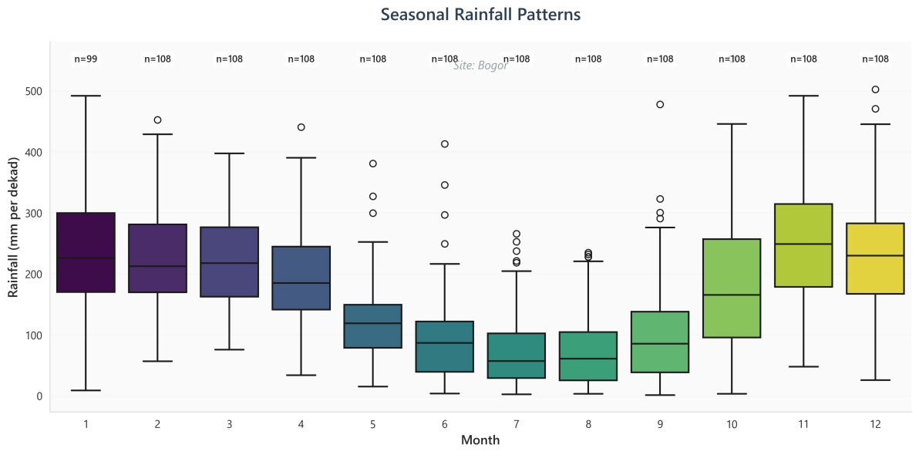
Gambar 4. 10 Pola musiman bulanan Bogor sebagai wilayah sumber
Pola target tetap ditampilkan terpisah karena masing-masing mewakili domain transfer yang berbeda: Kupang sebagai monsunal kering, Padang sebagai ekuatorial basah, dan Ambon sebagai pola lokal tersedia pada Gambar 4. 11–4. 13.
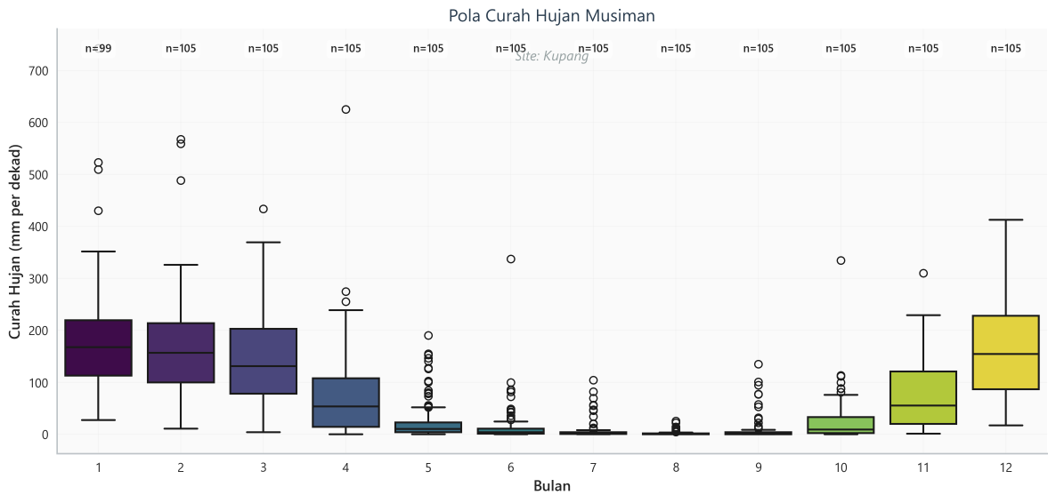
Gambar 4. 11 Pola musiman bulanan Kupang sebagai target monsunal
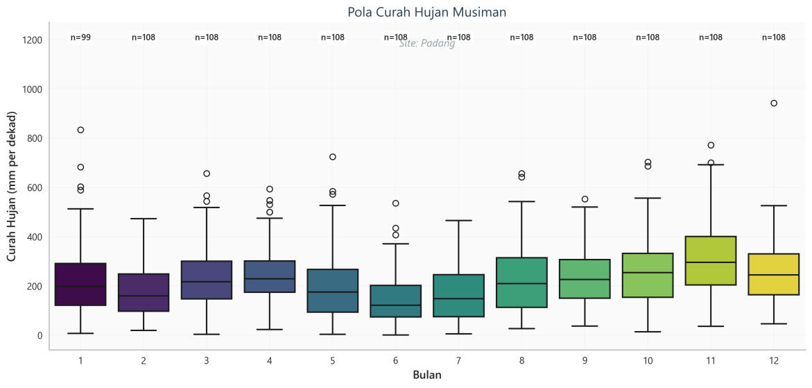
Gambar 4. 12 Pola musiman bulanan Padang sebagai target ekuatorial
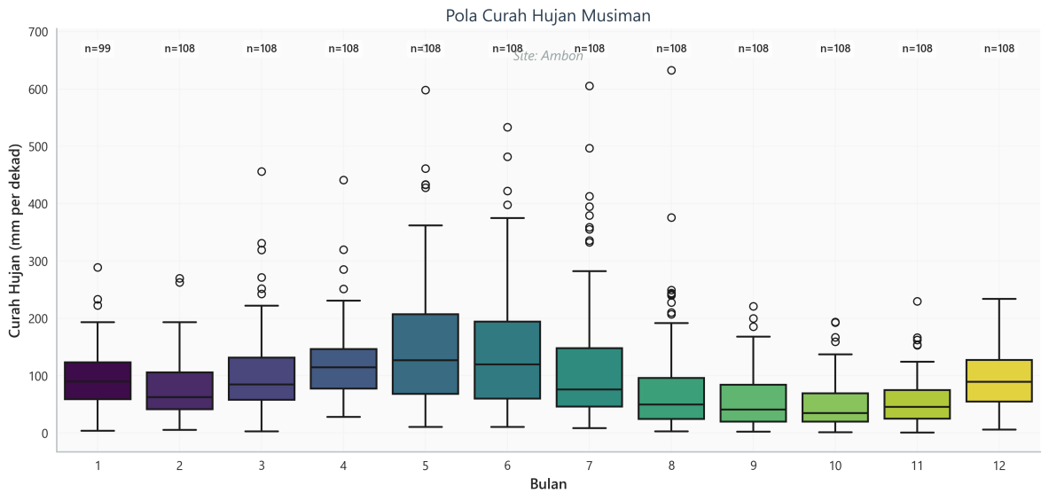
Gambar 4. 13 Pola musiman bulanan Ambon sebagai target lokal
Berdasarkan visualisasi boxplot pada seluruh wilayah (Lampiran 2), ditemukan adanya keselarasan pola curah hujan musiman bulanan dengan studi literatur (Aldrian dan Dwi Susanto, 2003).

4.2.1 Hasil Evaluasi Skema Seleksi Fitur mRMR
Seleksi fitur menggunakan mRMR dievaluasi sebagai tahap eksplorasi preprocessing. Setelah data diseleksi, ternyata ditemukan bahwa masing-masing pos sangat berbeda fitur yang digunakan, maka keputusan untuk sementara ini agar menggunakan skema mRMR-full mempertahankan seluruh 22 prediktor terstandardisasi sehingga tidak menghasilkan pengurangan dimensi dibandingkan skema fitur penuh. Oleh karena itu, untuk menjaga konsistensi dataset gabungan 10 POS Jawa Barat, seluruh eksperimen HPO, pelatihan ulang, dan evaluasi model final menggunakan feature_scheme=full. Varian tereduksi mRMR-k8 dan mRMR-k12 tidak digunakan sebagai faktor eksperimen pada hasil akhir pada Tabel 4. 5.
Tabel 4. 5 Fitur Masukan pada Skema Final
Kelompok | Fitur
Musiman | sin36, cos36
Atmosfer Permukaan | t2m, d2m, u10, v10, rh, rh_lag1
QBO | qbo, qbo_lag1
MJO | mjo_active_frac, mjo_amp_mean, mjo_amp_mean_lag1, mjo_phase_sin_mean, mjo_phase_cos_mean
Real-time Multivariate MJO (RMM) | rmm1_mean, rmm1_mean_lag1, rmm2_mean, rmm2_mean_lag1
Riwayat Curah Hujan | tp_mm_lag1, tp_mm_lag2, tp_mm_lag3

4.3 Hasil HPO Model

4.3.1 Ringkasan Hasil Matriks HPO × Model
Tabel 4. 6 menunjukkan nilai RMSE rata-rata H1–H6 terbaik yang ditemukan pada setiap kombinasi HPO dan model. Nilai yang lebih kecil menunjukkan kinerja yang lebih baik.
Tabel 4. 6 Matriks RMSE Terbaik Hasil HPO Combined
HPO | Transformer | Transformer Full | GRU | LSTM | BiLSTM
IFPOA-X | 3,0401 | 3,1153 | 2,9931 | 3,0213 | 3,0321
PSO | 3,1545 | 3,4627 | 3,0068 | 3,0478 | 3,0259
FPA | 3,1545 | 3,4627 | 3,0071 | 3,0387 | 3,0342
BO | 2,9934 | 3,0479 | 2,9964 | 3,0048 | 3,0033
Tabel 4. 7 mengurutkan 20 kombinasi HPO–model berdasarkan RMSE validasi untuk memudahkan pembacaan, bukan untuk mengubah proses optimasi menjadi optimasi satu objektif. Berdasarkan RMSE, BO menghasilkan konfigurasi terbaik pada empat dari lima arsitektur, sedangkan IFPOA-X menghasilkan RMSE terendah pada GRU. Namun, konfigurasi dengan RMSE terendah tidak selalu memiliki S_{robust} atau FLOPs terendah. BO–BiLSTM, misalnya, memperoleh S_{robust} terendah, sedangkan beberapa model lain memiliki kompleksitas komputasi yang lebih kecil. Oleh karena itu, hasil tersebut menunjukkan adanya trade-off antara akurasi, ketahanan, dan efisiensi, bukan superioritas mutlak satu algoritma pada seluruh kriteria. ToMarx–IFPOA-X tetap digunakan sebagai model utama pada tahap transfer learning karena penelitian secara khusus mengevaluasi integrasi IFPOA-X dengan Transformer Encoder-Only, bukan karena konfigurasi tersebut memiliki RMSE terendah di antara seluruh kombinasi.
Tabel 4. 7 Ranking Lengkap 20 Kombinasi HPO × Model
Rank | HPO | Model | RMSE HPO mean H1–H6 | Srobust | FLOPs
1 | IFPOA-X | GRU | 2,9931 | 7,8535 | 7,68e6
2 | BO | Transformer Encoder-Only | 2,9934 | 7,8766 | 3,71e6
3 | BO | GRU | 2,9964 | 7,8276 | 5,26e6
4 | BO | BiLSTM | 3,0033 | 7,8196 | 6,11e6
5 | BO | LSTM | 3,0048 | 8,0115 | 1,94e6
6 | PSO | GRU | 3,0068 | 7,8238 | 7,44e6
7 | FPA | GRU | 3,0071 | 7,8235 | 7,44e6
8 | IFPOA-X | LSTM | 3,0213 | 7,9131 | 3,33e6
9 | PSO | BiLSTM | 3,0259 | 7,9710 | 7,28e6
10 | IFPOA-X | BiLSTM | 3,0321 | 7,9076 | 9,39e6
11 | FPA | BiLSTM | 3,0342 | 7,8673 | 7,98e6
12 | FPA | LSTM | 3,0387 | 7,9465 | 6,30e6
13 | IFPOA-X | Transformer Encoder-Only | 3,0401 | 7,8880 | 3,71e6
14 | PSO | LSTM | 3,0478 | 8,0033 | 4,32e6
15 | BO | Transformer Full | 3,0479 | 7,9677 | 2,45e7
16 | IFPOA-X | Transformer Full | 3,1153 | 8,2699 | 1,73e7
17 | FPA | Transformer Encoder-Only | 3,1545 | 7,9424 | 9,85e7
18 | PSO | Transformer Encoder-Only | 3,1545 | 7,9424 | 9,85e7
19 | FPA | Transformer Full | 3,4627 | 8,6589 | 1,05e8
20 | PSO | Transformer Full | 3,4627 | 8,6589 | 1,05e8
Nilai RMSE dan Srobust pada tahap ini masih berada pada skala target transformasi yang digunakan selama HPO, sehingga tidak dibandingkan langsung dengan metrik test dalam satuan mm setelah retraining pada Sub-bab 4.4.
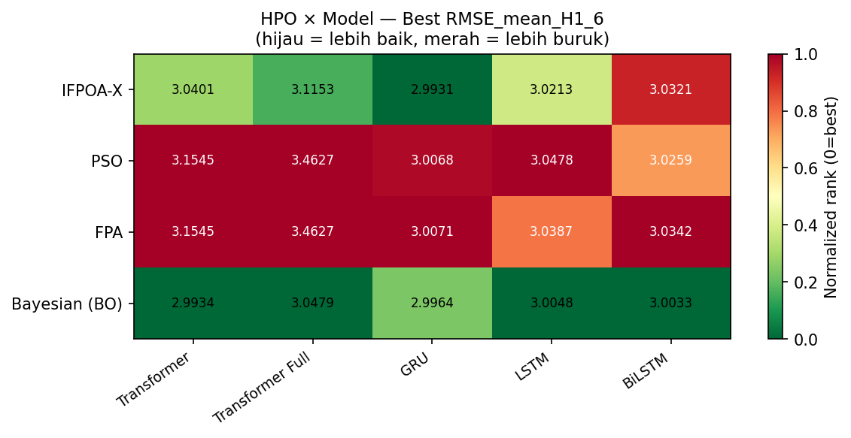
Gambar 4. 14 Heatmap kinerja terbaik HPO × model
Visualisasi matriks pada Gambar 4. 14 memperjelas pola matriks. Warna hijau mengindikasikan kombinasi yang lebih baik. BO tampak dominan pada kelompok model Transformer dan lainnya, sedangkan IFPOA-X paling kuat pada GRU. Sebaliknya, PSO dan FPA cenderung tertinggal pada Transformer Full, dengan RMSE di atas 3,46. Pola ini menunjukkan bahwa algoritma berbasis populasi standar belum selalu efisien ketika ruang pencarian arsitektur menjadi lebih besar.

4.3.2 Analisis Trade-off Akurasi, Ketahanan, dan Efisiensi
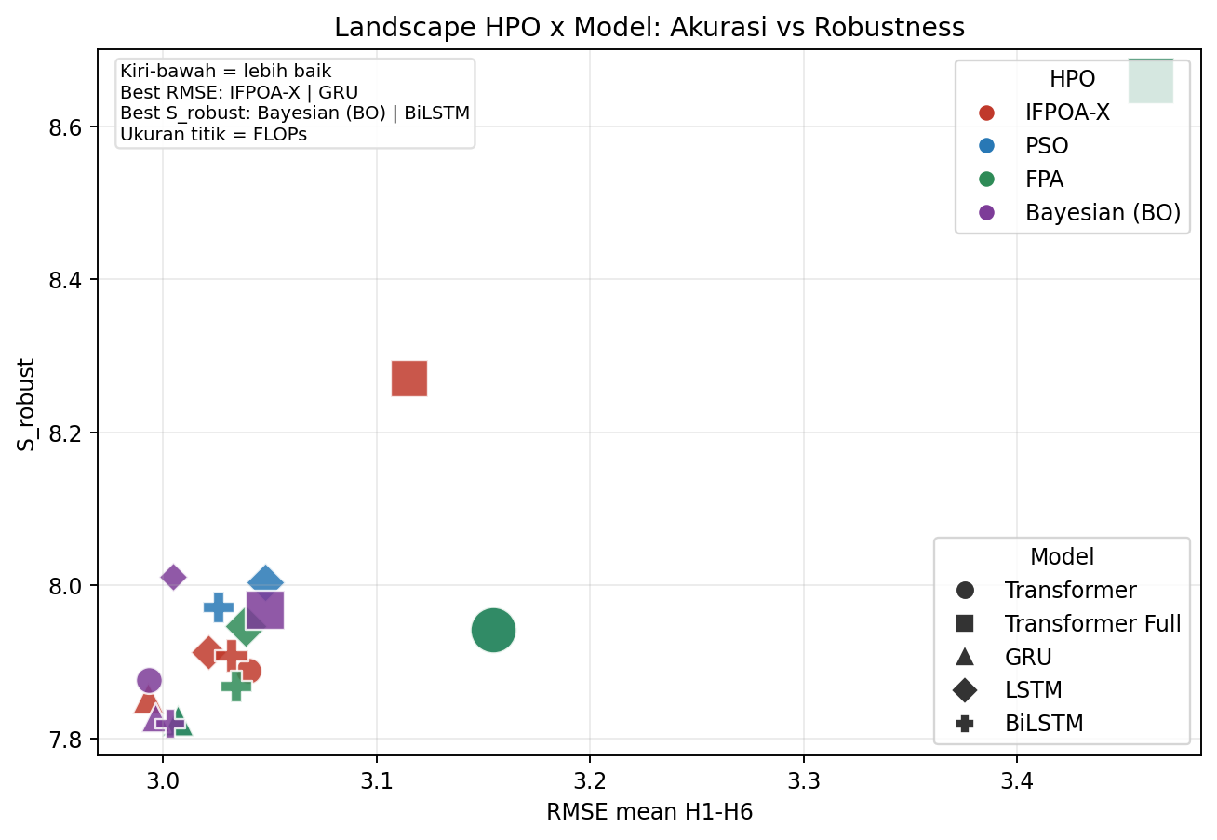
Gambar 4. 15 Landscape akurasi vs ketahanan
Gambar 4. 15 menampilkan landscape hasil HPO dalam ruang akurasi–robustness, dengan sumbu-X adalah RMSE, sumbu-Y adalah ${\text{S}}_{\text{robust}}$, dan ukuran titik merepresentasikan FLOPs. Posisi terbaik berada di kiri-bawah, yaitu kombinasi dengan RMSE dan ${\text{S}}_{\text{robust}}$ rendah. Dari gambar tersebut terlihat bahwa kandidat terbaik berkumpul pada rentang RMSE 2,99–3,01. IFPOA-X-GRU menempati titik dengan RMSE terendah, sedangkan BO-BiLSTM memiliki ${\text{S}}_{\text{robust}}$ paling rendah meskipun RMSE-nya sedikit lebih tinggi. Dengan demikian, jika kriteria utama adalah akurasi rata-rata, IFPOA-X-GRU menjadi kandidat utama; sebaliknya, jika kriteria utama adalah robustness, BO-BiLSTM menjadi kandidat yang paling kuat.

4.3.3 Evaluasi Konvergensi HPO per Model
Kurva konvergensi memperlihatkan dinamika penurunan nilai objektif robust secara terpisah untuk setiap model. Penurunan kurva menandakan ditemukannya konfigurasi yang lebih baik selama proses HPO. Pemisahan per model diperlukan karena setiap arsitektur memiliki ruang pencarian dan tingkat kesulitan optimasi yang berbeda.
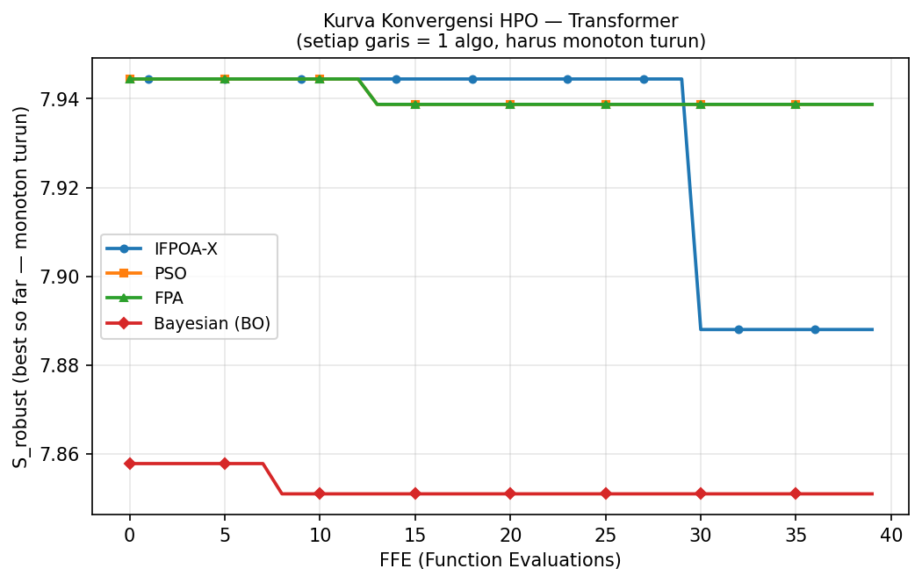
Gambar 4. 16 Kurva konvergensi HPO pada Transformer Encoder-Only
Pada kurva konvergensi di Gambar 4. 16, BO pada Transformer Encoder-Only lebih cepat menemukan kandidat robust yang kuat dibanding algoritma populasi.
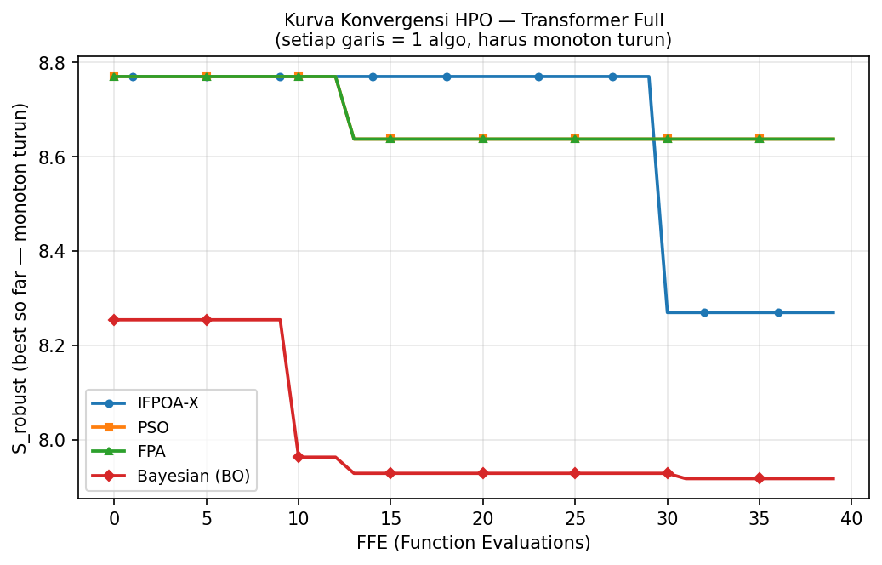
Gambar 4. 17 Kurva konvergensi HPO pada Transformer Full
Pada kurva konvergensi di Gambar 4. 17, BO pada Transformer Full lebih cepat menemukan kandidat robust yang kuat dibanding algoritma populasi.
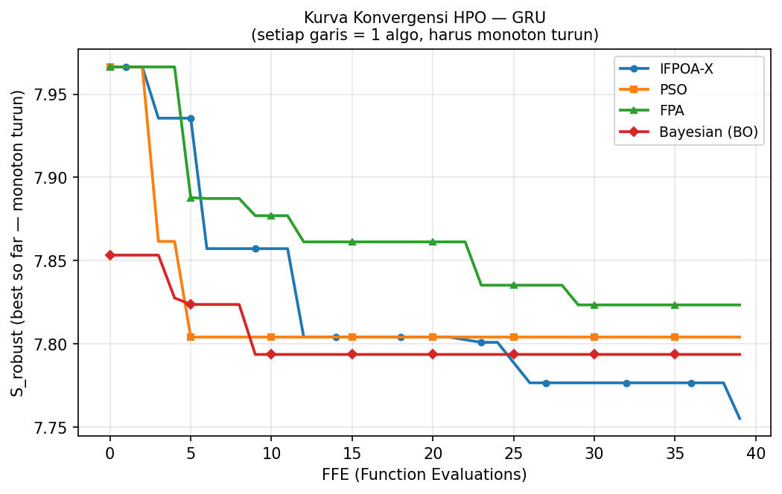
Gambar 4. 18 Kurva konvergensi HPO pada GRU
Pada kurva konvergensi di Gambar 4. 18, Pada IFPOA-X pada GRU menunjukkan perbaikan bertahap hingga fase akhir dan menjadi kombinasi dengan RMSE terbaik secara keseluruhan.
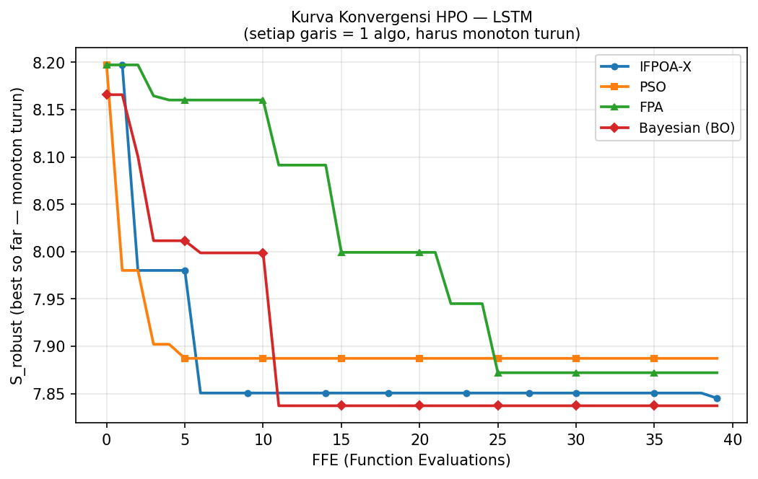
Gambar 4. 19 Kurva konvergensi HPO pada LSTM
Pada kurva konvergensi di Gambar 4. 19, BO dan IFPOA-X pada LSTM berada pada rentang robust yang kompetitif. IFPOA-X hampir menyamai BO di akhir budget.
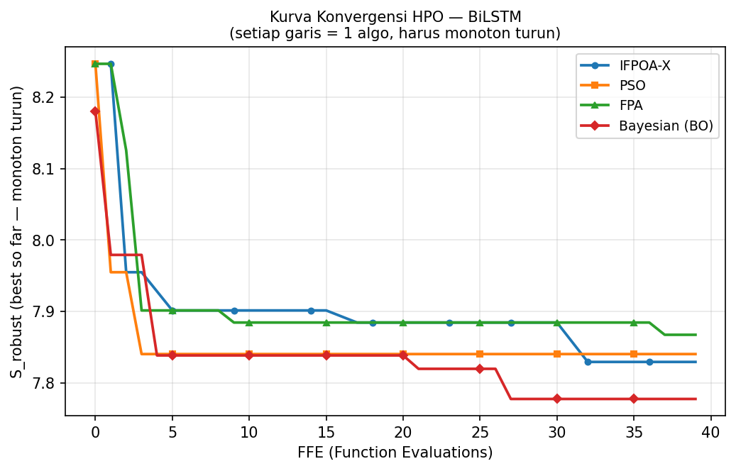
Gambar 4. 20 Kurva konvergensi HPO pada BiLSTM
Pada kurva konvergensi di Gambar 4. 20, BO pada BiLSTM menghasilkan nilai ${\text{S}}_{\text{robust}}$ paling rendah. Secara keseluruhan, hasil HPO menunjukkan bahwa efektivitas algoritma bergantung pada karakter ruang pencarian masing-masing arsitektur.

4.3.4 Pelatihan Ulang Model
Konfigurasi terbaik hasil HPO tidak langsung dijadikan model akhir, melainkan dilatih ulang secara penuh selama 100 epoch menggunakan data gabungan Jawa Barat. Tahap ini bertujuan memantapkan dan menstabilkan bobot model kandidat terpilih sebelum masuk ke tahap evaluasi data uji. Konfigurasi hyperparameter utama untuk setiap model final dirangkum dalam Tabel 4. 8.
Tabel 4. 8 Konfigurasi Hyperparameter Terbaik Hasil HPO
Model final | HPO terbaik | Arsitektur terpilih | Training hyperparameter terpilih | RMSE HPO mean H1-H6 | Catatan
Transformer Encoder-Only / ToMarx | IFPOA-X | d_model=64, n_heads=4, n_layers=2, window_size=36, dropout=0,45 | batch_size=8, lr=0,0005, weight_decay=0,001 | 3,0401 | Model utama penelitian dan sumber transfer learning
Transformer Encoder-Only | BO | d_model=64, n_heads=6, n_layers=2, window_size=36, dropout=0,35 | batch_size=32, lr=0,00005, weight_decay=0,001 | 2,9934 | Transformer dengan RMSE HPO terbaik
Transformer Full | BO | d_model=128, n_heads=4, n_layers=3, n_decoder_layers=2, window_size=36, dropout=0,35 | batch_size=16, lr=0,00005, weight_decay=0,0005 | 3,0479 | Ablasi Transformer penuh
GRU | IFPOA-X | hidden_size=112, num_layers=2, window_size=32, dropout=0,1784 | batch_size=32, lr=0,0003496, weight_decay=0,0000337 | 2,9931 | Kombinasi terbaik keseluruhan pada HPO combined
LSTM | BO | hidden_size=88, num_layers=1, window_size=25, dropout=0,2044 | batch_size=8, lr=0,0016757, weight_decay=0,0061697 | 3,0048 | Baseline RNN satu arah
BiLSTM | BO | hidden_size=112, num_layers=2, window_size=27, dropout=0,1329 | batch_size=24, lr=0,0002246, weight_decay=0,0080112 | 3,0033 | Baseline RNN dua arah
Dari Tabel 4. 8 tersebut terlihat bahwa kombinasi terbaik secara numerik pada tahap HPO adalah GRU + IFPOA-X dengan RMSE mean H1-H6 sebesar 2,9931. Namun, selisihnya terhadap Transformer Encoder-Only + BO sangat kecil, yaitu sekitar 0,0004. Untuk model usulan ToMarx, IFPOA-X memilih arsitektur Transformer yang relatif kecil (d_model=64, dua layer encoder, empat head, dan window 36 dasarian). Konfigurasi ini menunjukkan kecenderungan HPO untuk memilih model yang tidak terlalu besar agar tetap stabil pada data curah hujan dasarian yang noisy dan terbatas.

4.4 Hasil Pelatihan Model pada Wilayah Sumber
Bagian ini mengevaluasi enam checkpoint final pada wilayah sumber, yaitu ToMarx–IFPOA-X, EncoderOnly–BO, TransformerFull–BO, GRU–IFPOA-X, LSTM–BO, dan BiLSTM–BO. Penamaan algoritma HPO dipertahankan pada setiap model untuk mencegah tercampurnya dua konfigurasi Transformer Encoder-Only yang memiliki arsitektur dan hasil berbeda. ToMarx–IFPOA-X ditetapkan sebagai model utama penelitian dan digunakan pada tahap transfer learning, sedangkan EncoderOnly–BO diposisikan sebagai pembanding yang menunjukkan performa terbaik arsitektur sejenis ketika dioptimasi menggunakan BO.

4.4.1 Ranking Model Terbaik pada Wilayah Sumber
Tabel 4. 9 menyajikan ranking baru berdasarkan rerata RMSE test H1–H6. LSTM + BO menempati peringkat pertama dengan RMSE 80,9019 mm, diikuti Transformer Encoder-Only + BO sebesar 81,6421 mm dan GRU + IFPOA-X sebesar 82,1260 mm. ToMarx berada pada peringkat kelima dengan RMSE 84,6996 mm, sedangkan Transformer Encoder-Decoder + BO memiliki RMSE tertinggi, yaitu 87,7575 mm. Hasil ini berbeda dari ranking HPO karena retraining menghasilkan bobot baru dan evaluasi final dilakukan pada test set serta skala mm, bukan pada metrik validasi HPO.
Tabel 4. 9 Ranking Final Model setelah Retraining
Rank | Model final | HPO | RMSE mean (mm) | MAE mean (mm) | R² mean | CRPS | FLOPs
1 | LSTM | BO | 80,9019 | 58,4973 | 0,4479 | 43,3106 | 1,94e6
2 | Transformer Encoder-Only | BO | 81,6421 | 59,6890 | 0,4400 | 44,1604 | 3,71e6
3 | GRU | IFPOA-X | 82,1260 | 59,4304 | 0,4330 | 44,1050 | 7,68e6
4 | BiLSTM | BO | 82,8530 | 59,6043 | 0,4216 | 44,4386 | 6,11e6
5 | Transformer Encoder-Only (ToMarx) | IFPOA-X | 84,6996 | 62,5811 | 0,3979 | 46,0651 | 3,71e6
6 | Transformer Encoder-Decoder | BO | 87,7575 | 65,2282 | 0,3535 | 48,1508 | 2,45e7
Untuk melengkapi pembacaan Tabel 4. 9, Gambar 4. 21 memperlihatkan ranking RMSE keenam checkpoint final. Selisih LSTM, Transformer Encoder-Only + BO, GRU, dan BiLSTM relatif kecil, sedangkan ToMarx dan Transformer Full berada pada RMSE yang lebih tinggi.
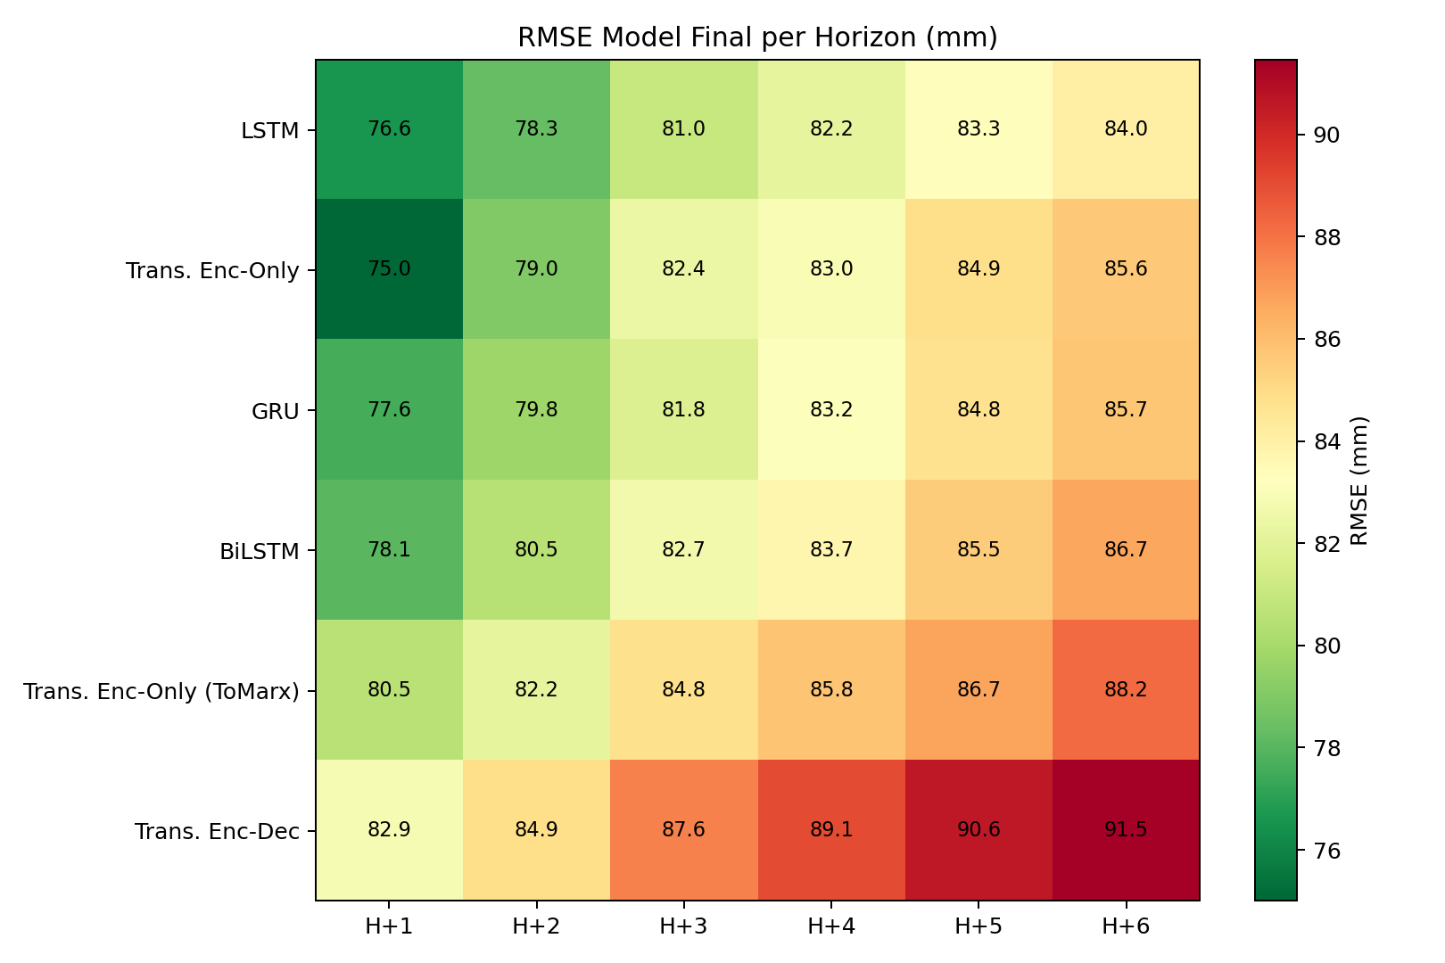
Gambar 4. 21 Heatmap RMSE per horizon
Gambar 4. 22 menyajikan kurva RMSE H+1 hingga H+6 secara spesifik untuk lima model final terbaik per arsitektur ditambah model ToMarx.
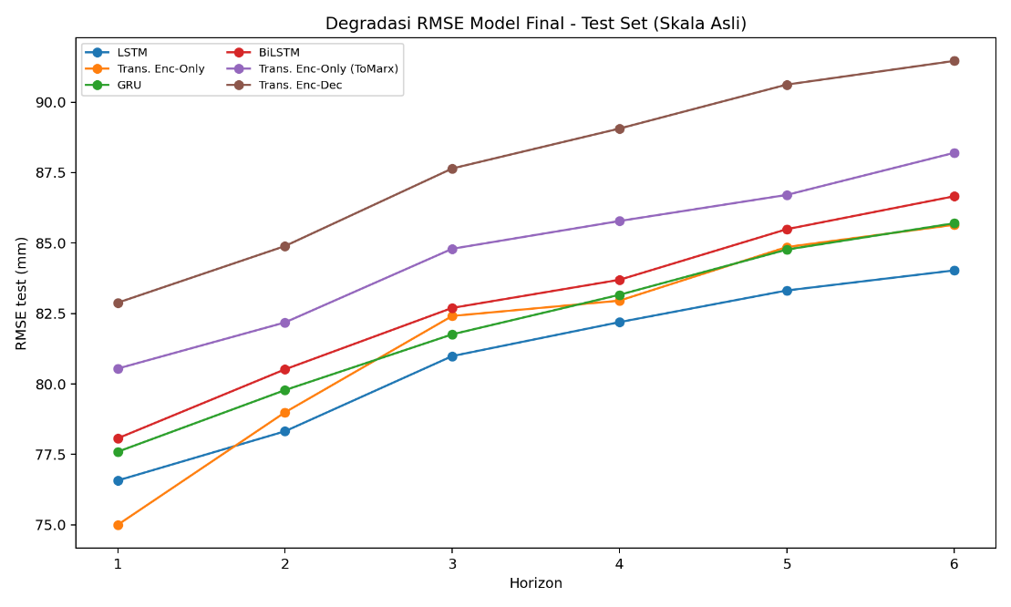
Gambar 4. 22 Kurva degradasi RMSE per horizon
Sebagai pelengkap heatmap dan kurva degradasi RMSE, Gambar 4. 23 menampilkan deret waktu aktual dan prediksi ToMarx pada data uji horizon H+1 di seluruh 10 wilayah sumber Jawa Barat. Secara umum, model mampu mengikuti perubahan fase basah dan kering. Namun, prediksi cenderung lebih halus daripada observasi sehingga beberapa puncak curah hujan tinggi masih terestimasi lebih rendah. Besarnya penyimpangan juga berbeda antarwilayah meskipun seluruh data dievaluasi menggunakan checkpoint dan prosedur pengujian yang sama.
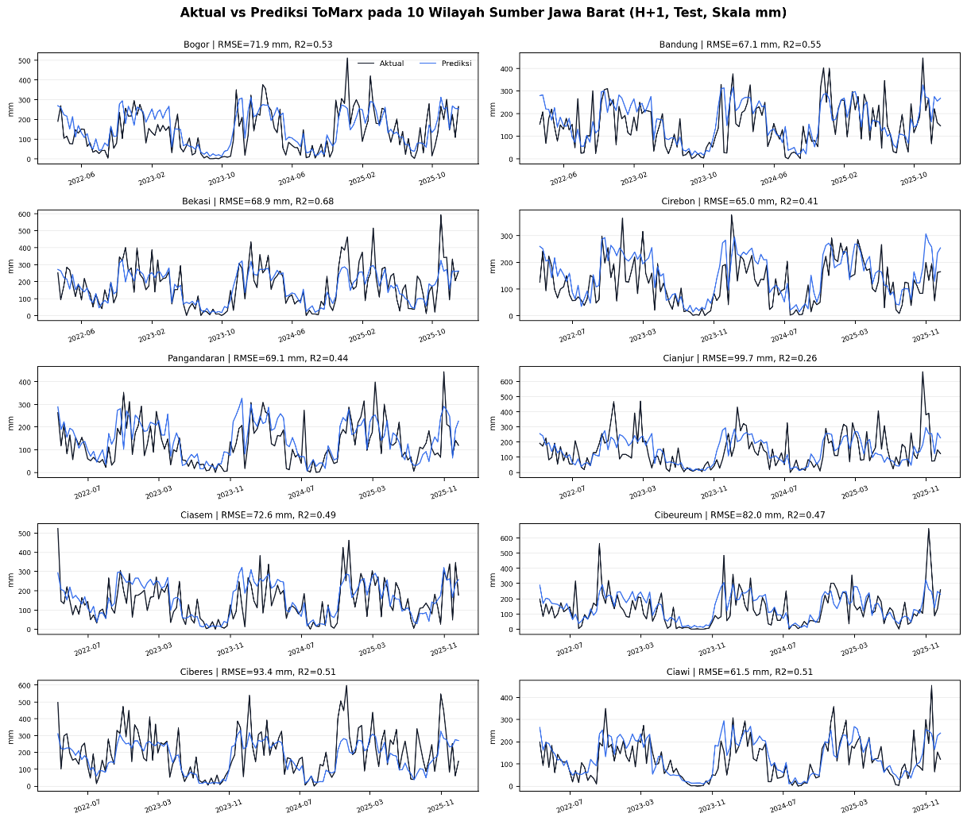
Gambar 4. 23 Deret waktu aktual dan prediksi ToMarx
Garis hitam menunjukkan curah hujan aktual, sedangkan garis biru menunjukkan hasil prediksi model dalam satuan milimeter. Sebagai pembanding numerik terhadap Gambar 4. 23, Tabel 4. 10 menyajikan rata-rata nilai aktual dan prediksi ToMarx pada horizon H+1 untuk seluruh 10 wilayah sumber. Setiap wilayah pada tabel ini mencakup pasangan observasi dan prediksi yang sama dengan data yang divisualisasikan. Selisih positif menunjukkan bahwa prediksi rata-rata lebih tinggi daripada aktual, sedangkan selisih negatif menunjukkan bahwa prediksi rata-rata lebih rendah daripada aktual.
Tabel 4. 10 Evaluasi Multi-Horizon ToMarx
Wilayah | Aktual Rata-Rata (mm) | Prediksi Rata-Rata (mm) | Selisih Prediksi − Aktual (mm)
Bogor | 155,11 | 139,85 | -15,26
Bandung | 172,25 | 168,99 | -3,26
Bekasi | 109,28 | 176,09 | +66,81
Cirebon | 114,74 | 145,81 | +31,07
Pangandaran | 135,28 | 144,52 | +9,24
Cianjur | 130,94 | 141,62 | +10,68
Ciasem | 107,16 | 148,64 | +41,48
Cibeureum | 195,00 | 135,08 | -59,92
Ciberes | 106,50 | 134,68 | +28,18
Ciawi | 158,85 | 129,39 | -29,46
Tabel 4. 10 menunjukkan bahwa kecenderungan rata-rata prediksi ToMarx tidak seragam pada seluruh wilayah. Bekasi, Cirebon, Ciasem, dan Ciberes memperlihatkan selisih positif yang cukup besar, yang berarti prediksi rata-rata berada di atas nilai aktual. Sebaliknya, Bogor, Cibeureum, dan Ciawi menunjukkan selisih negatif, sehingga rata-rata prediksi berada di bawah observasi. Selisih terbesar positif terjadi di Bekasi sebesar 66,81 mm, sedangkan selisih terbesar negatif terjadi di Cibeureum sebesar -59,92 mm. Hasil ini menunjukkan bahwa meskipun model secara umum mampu mengikuti pola basah-kering, terdapat perbedaan kecenderungan bias antarwilayah.

4.4.2 Evaluasi Ketahanan Regional Jawa Barat
Untuk memenuhi protokol evaluasi berlapis, kinerja ToMarx pada wilayah sumber juga diringkas pada level regional. Perhitungan dilakukan pada skala curah hujan asli (mm) untuk seluruh horizon H+1–H+6. Hasilnya menunjukkan RMSE rata-rata tidak berbobot sebesar 82,22 mm dan RMSE gabungan sebesar 82,56 mm. Nilai std(RMSE) sebesar 7,04 mm menunjukkan variasi kinerja antaran POS masih moderat. Dua POS terberat pada worst-20% adalah Bogor dan Bandung, dengan rerata RMSE 91,08 mm atau degradasi maksimum sekitar 11,72% dari rata-rata regional. CVaR95 rata-rata sebesar 221,43 mm menegaskan bahwa kesalahan terbesar masih berasal dari kejadian hujan ekstrem, sehingga model tetap menghadapi risiko yang signifikan pada kasus sulit.
Tabel 4. 11 Ringkasan Ketahanan Regional ToMarx pada 10 Wilayah Sumber
Metrik regional | Nilai
Jumlah POS sumber | 10
Jumlah prediksi uji | 8.214
Mean RMSE tidak berbobot | 82,22 mm
Mean RMSE berbobot | 82,26 mm
RMSE gabungan | 82,56 mm
Std RMSE antar-POS | 7,04 mm
Worst-20% POS | Bogor, Bandung
Mean RMSE worst-20% | 91,08 mm
Max degradation vs mean | 11,72%
Mean CVaR95 | 221,43 mm
Tabel 4. 11 menjelaskan ringkasan ketahanan regional ToMarx pada 10 wilayah sumber. Dengan demikian, evaluasi wilayah sumber tidak hanya menunjukkan kinerja agregat model, tetapi juga memetakan risiko spasialnya. ToMarx cukup stabil pada sebagian besar POS Jawa Barat, namun masih menghadapi keterbatasan pada kasus ekstrem dan sulit. Berdasarkan hasil ini, kontribusi utama pelatihan multi-site berada pada pembentukan representasi regional yang kompetitif untuk prediksi umum, sementara kejadian ekstrem tetap menjadi kekurangan penelitian.

4.4.3 Trade-off Efisiensi Komputasi dan Implikasi Pemilihan Model
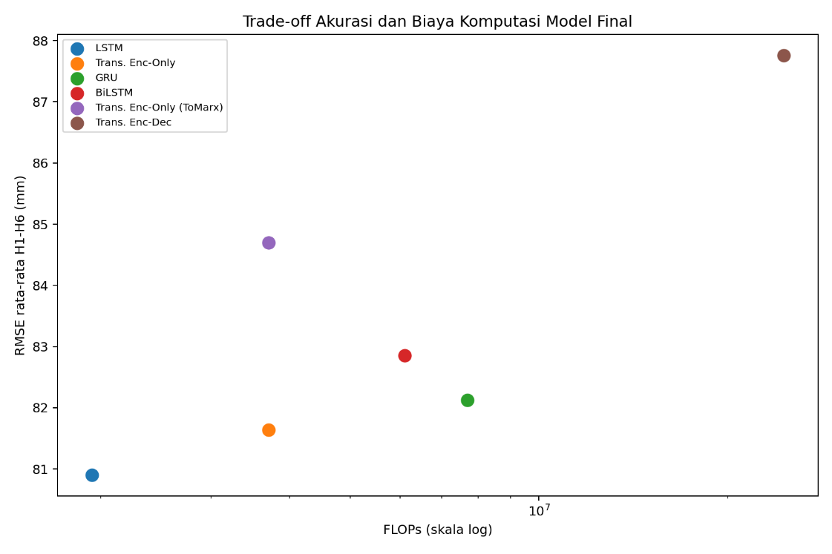
Gambar 4. 24 Trade-off efisiensi komputasi terhadap akurasi model
Trade-off efisiensi pada Gambar 4. 24 menunjukkan bahwa akurasi terbaik tidak selalu sejalan dengan biaya komputasi yang paling rendah. LSTM memiliki FLOPs dan jumlah parameter paling kecil, tetapi RMSE-nya masih sedikit lebih tinggi dibanding GRU dan Transformer Encoder-Only. GRU menjadi model dengan RMSE terbaik, tetapi membutuhkan FLOPs lebih besar daripada Transformer Encoder-Only. Sebaliknya, Transformer Encoder-Only memberikan posisi yang menarik: RMSE-nya hampir identik dengan GRU, tetapi FLOPs-nya lebih rendah. Transformer Full menjadi pilihan yang paling tidak efisien karena jumlah parameter dan FLOPs meningkat secara besar tanpa perbaikan akurasi yang sebanding. Panel atas membandingkan FLOPs dan RMSE, sedangkan panel kanan membandingkan jumlah parameter dan RMSE; posisi kiri-bawah menunjukkan model yang lebih efisien sekaligus lebih akurat.
Pada Tabel 4. 12, Uji Friedman terhadap RMSE per horizon menghasilkan nilai $\text{p}\text{=0,0073}$, sehingga terdapat perbedaan kinerja yang signifikan antaran model pada taraf 5%. Namun, uji Wilcoxon berpasangan menunjukkan bahwa perbedaan GRU dan Transformer Encoder-Only tidak signifikan ($\text{p}\text{=0,8438}$).

Tabel 4. 12 Hasil uji statistik perbandingan model pada wilayah combined
Uji | Model A | Model B | Statistik | p-value | Kesimpulan
Friedman (semua model, H1–H6) | Semua model | – | 14,0000 | 0,0073 | Signifikan
Wilcoxon Signed-Rank | Transformer (Enc-Only) | GRU | 9,000 | 0,8438 | Tidak signifikan
Wilcoxon Signed-Rank | Transformer (Enc-Only) | Transformer (Enc-Dec) | 0,000 | 0,0312 | Signifikan
Wilcoxon Signed-Rank | Transformer (Enc-Dec) | GRU | 0,000 | 0,0312 | Signifikan
Dengan demikian, kesimpulan yang lebih tepat bukan bahwa GRU secara mutlak jauh lebih baik, melainkan bahwa GRU-IFPOA-X menjadi peringkat pertama berdasarkan RMSE, sementara Transformer Encoder-Only tetap kompetitif dan tetap digunakan sebagai model utama ToMarx pada tahap transfer learning karena sesuai dengan rancangan proposal. Hasil BO pada Transformer dicatat sebagai pembanding tambahan yang menunjukkan batas kinerja alternatif, sedangkan klaim utama ToMarx tetap didasarkan pada kombinasi Transformer Encoder-Only + IFPOA-X.

4.5 Evaluasi Kontribusi Strategi Transfer Learning
Bagian ini menjawab Rumusan Masalah 2, yaitu menilai kontribusi transfer learning pada model ToMarx ketika model sumber yang dilatih pada data combined Jawa Barat dipindahkan ke tiga wilayah target, yaitu Kupang, Padang, dan Ambon.

4.5.1 Evaluasi Protokol Zero-Shot Learning
Hasil zero-shot menunjukkan adanya domain shift yang cukup kuat antara wilayah sumber Jawa Barat dan wilayah target. Pada Kupang, model menghasilkan RMSE 6,7237 dan ${\text{R}}^{\text{2}}$ -0,5140. Pada Padang, kinerja zero-shot berada pada RMSE 5,7404 dan ${\text{R}}^{\text{2}}$ -0,1674. Ambon juga belum stabil pada kondisi tanpa adaptasi, dengan RMSE 4,9939 dan ${\text{R}}^{\text{2}}$ -0,3203. Nilai ${\text{R}}^{\text{2}}$ negatif pada ketiga target menunjukkan bahwa model sumber belum mampu secara langsung menggeneralisasi pola hujan target tanpa adaptasi lokal.

4.5.2 Evaluasi Protokol Head-Only Fine-Tuning
Setelah hanya lapisan prediksi dilatih ulang, kinerja Kupang membaik dari RMSE 6,7237 menjadi 3,8381. Padang juga membaik dari 5,7404 menjadi 5,2190, sedangkan Ambon membaik dari 4,9939 menjadi 4,0172. Pola ini menunjukkan bahwa head-only fine-tuning dapat membantu ketika perbedaan utama berada pada skala keluaran atau pemetaan akhir, tetapi belum cukup ketika distribusi fitur dan dinamika temporal target berbeda lebih dalam dari wilayah sumber.

4.5.3 Evaluasi Protokol Staged Unfreezing
Protokol staged unfreeze memberikan hasil terbaik pada seluruh target. Pada Kupang, RMSE turun dari 6,7237 menjadi 3,3730, atau membaik 49,83% dibanding zero-shot. Pada Padang, RMSE turun dari 5,7404 menjadi 5,2164, atau membaik 9,13%. Pada Ambon, RMSE turun dari 4,9939 menjadi 3,7572, atau membaik 24,76%.
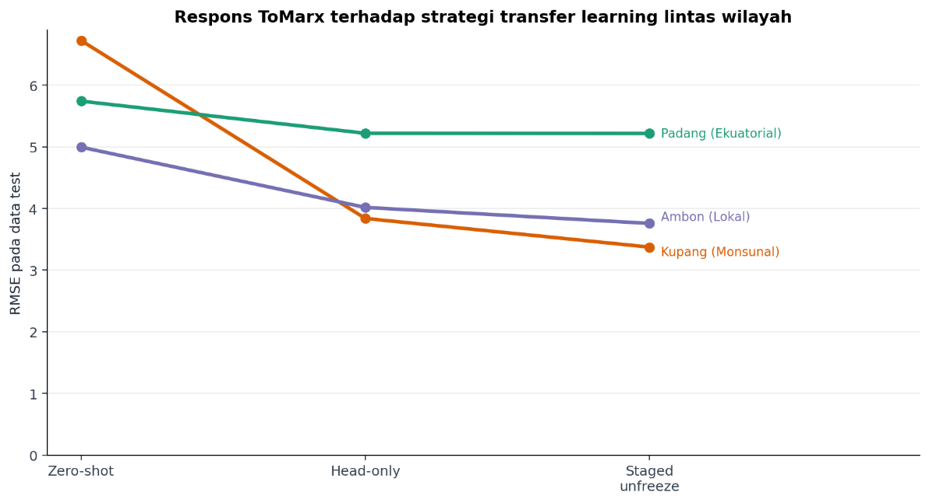
Gambar 4. 25 Perubahan RMSE ToMarx pada 3 strategi transfer learning
Gambar 4. 25 menyajikan perubahan RMSE ToMarx pada 3 strategi transfer learning. Sumbu-X menunjukkan wilayah target, sumbu-Y menunjukkan RMSE pada skala target, dan warna batang menunjukkan strategi adaptasi.

4.5.4 Analisis Efisiensi Adaptasi dan Konvergensi
Kupang meningkat dari ${\text{R}}^{\text{2}}$ -0,5140 menjadi 0,6190, Padang meningkat dari -0,1674 menjadi 0,0361, dan Ambon meningkat dari -0,3203 menjadi 0,2527. Dari sisi efisiensi, protokol transfer terbaik diperoleh dengan adaptasi singkat 30 epoch per tahap, sedangkan pelatihan final model sumber dilakukan hingga 100 epoch. Artinya, transfer learning dapat memanfaatkan bobot sumber sebagai titik awal dan mengurangi kebutuhan pelatihan penuh dari awal pada setiap target.
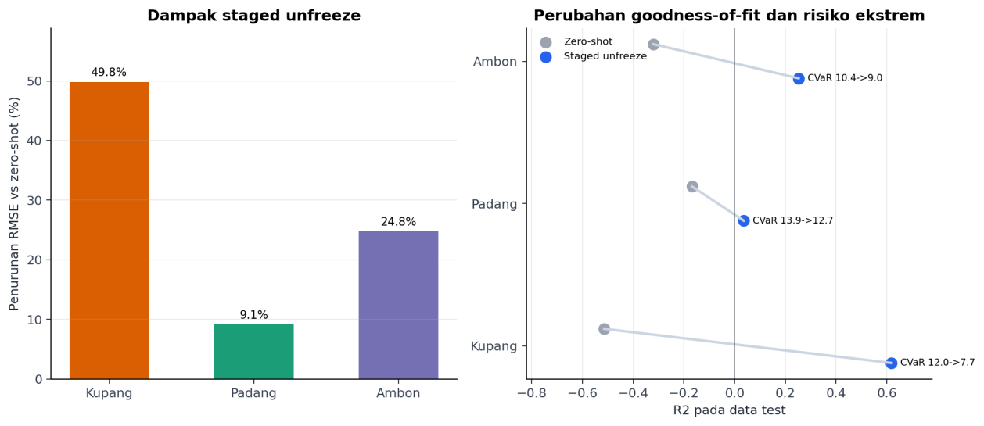
Gambar 4. 26 Dampak staged unfreeze terhadap perbaikan relatif dan risiko kesalahan ekstrem
Hasil pada Gambar 4. 26 memperlihatkan bahwa staged unfreeze tidak hanya menurunkan RMSE, tetapi juga memperbaiki ${\text{R}}^{\text{2}}$ pada seluruh target. Panel ini menampilkan besarnya perbaikan relatif dibanding zero-shot dan perubahan risiko kesalahan besar pada masing-masing target.

4.6 Analisis Ketahanan dan Kinerja ToMarx
Bagian ini menjawab Rumusan Masalah 3 dengan meninjau kinerja akhir ToMarx setelah protokol transfer terbaik, yaitu staged unfreeze, pada tiga pola hujan target.

4.6.1 Performa pada Pola Hujan Monsunal: Kupang
Kupang menunjukkan perbaikan paling besar setelah transfer learning. RMSE akhir setelah staged unfreeze pada skala target transform adalah 3,3730, MAE 2,6301, dan ${\text{R}}^{\text{2}}$ 0,6190. Jika dikembalikan ke skala curah hujan asli, RMSE setara dengan 69,30 mm dan ${\text{R}}^{\text{2}}$ 0,4844. Dibanding kondisi zero-shot, RMSE transform berkurang 49,83% dan ${\text{R}}^{\text{2}}$ berubah dari negatif menjadi positif. Hasil ini menunjukkan bahwa model sumber dari Jawa Barat masih memiliki informasi temporal yang relevan untuk wilayah monsunal, tetapi membutuhkan adaptasi encoder agar mampu mengikuti intensitas musim kering dan basah yang lebih tegas di Kupang.

4.6.2 Performa pada Pola Hujan Ekuatorial: Padang
Padang menjadi target paling sulit. Setelah staged unfreeze, RMSE transform masih sebesar 5,2164, MAE 4,0498, dan ${\text{R}}^{\text{2}}$ hanya 0,0361. Pada skala curah hujan asli, RMSE mencapai 168,36 mm dengan ${\text{R}}^{\text{2}}$ 0,0481. Walaupun RMSE membaik 9,13% dari zero-shot, nilai ${\text{R}}^{\text{2}}$ yang rendah menunjukkan bahwa model hasil adaptasi mampu mengurangi kesalahan rata-rata, tetapi belum cukup kuat menjelaskan variasi curah hujan ekuatorial. Hal ini sejalan dengan karakter Padang yang sangat basah dan memiliki pola hujan bimodal, sehingga distribusinya paling jauh dari wilayah sumber.

4.6.3 Performa pada Pola Hujan Lokal: Ambon
Ambon membaik cukup jelas setelah transfer. Setelah staged unfreeze, RMSE transform menjadi 3,7572, MAE 2,9263, dan ${\text{R}}^{\text{2}}$ 0,2527. Pada skala curah hujan asli, RMSE setara dengan 92,91 mm dan ${\text{R}}^{\text{2}}$ 0,2031. Penurunan RMSE transform mencapai 24,76% dibanding zero-shot. Artinya, adaptasi pada Ambon memberi koreksi bermakna meskipun pola lokal Ambon berbeda dari pola monsunal umum.

4.6.4 Analisis Ketangguhan Model Berdasarkan CVaR95
Ketangguhan model dievaluasi menggunakan CVaR95, yaitu rata-rata kesalahan pada 5% kasus dengan error terbesar. Setelah staged unfreeze, CVaR95 transform Kupang turun dari 12,0135 menjadi 7,6842, Padang turun dari 13,9080 menjadi 12,7238, dan Ambon turun dari 10,3566 menjadi 8,9989. Pada skala curah hujan asli, CVaR95 akhir masing-masing adalah 204,52 mm untuk Kupang, 499,03 mm untuk Padang, dan 290,36 mm untuk Ambon. Penurunan CVaR95 pada seluruh target menunjukkan bahwa transfer learning tidak hanya memperbaiki error rata-rata, tetapi juga mengurangi risiko kesalahan besar pada kondisi sulit.
Namun, hasil transfer menunjukkan bahwa model masih belum sepenuhnya mampu menangani kejadian ekstrem dengan baik. Oleh karena itu, klaim utama pada tahap transfer learning difokuskan pada peningkatan akurasi dan pengurangan risiko error besar, bukan pada keberhasilan deteksi kejadian ekstrem. Berikut perfoma akhir Tomarx pada Tabel 4. 13 dan divisualisasikan pada Gambar 4. 27.
Tabel 4. 13 Performa Akhir ToMarx Setelah Staged Unfreeze
Wilayah target | Pola hujan | RMSE (${\text{y}}_{\text{trans}}$) | MAE (${\text{y}}_{\text{trans}}$) | ${\text{R}}^{\text{2}}$ (${\text{y}}_{\text{trans}}$) | RMSE raw (mm) | ${\text{R}}^{\text{2}}$ raw
Kupang | Monsunal | 3,3730 | 2,6301 | 0,6190 | 69,30 | 0,4844
Padang | Ekuatorial | 5,2164 | 4,0498 | 0,0361 | 168,36 | 0,0481
Ambon | Lokal | 3,7572 | 2,9263 | 0,2527 | 92,91 | 0,2031

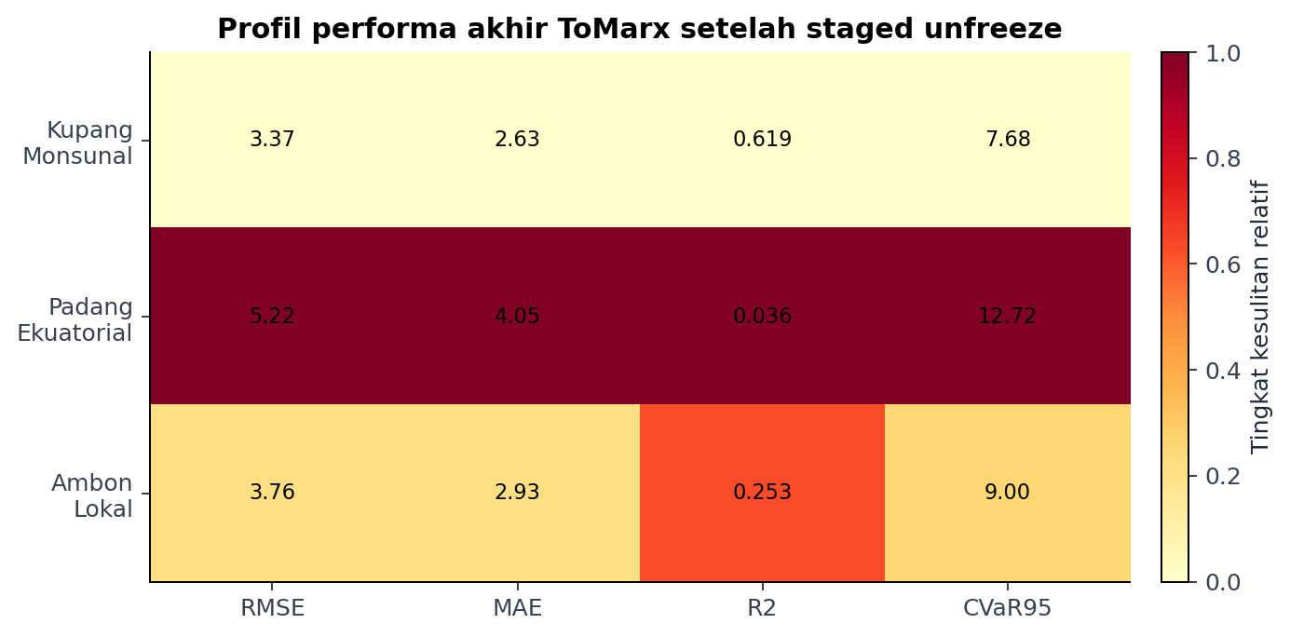
Gambar 4. 27 Kinerja akhir ToMarx pada tiga wilayah target
Selain terhadap kondisi zero-shot, kinerja ToMarx juga perlu diuji terhadap pembanding naif yang tidak memerlukan pembelajaran mesin sama sekali, yaitu klimatologi dan persistence. Perbandingan ini penting sebagai sanity check agar keunggulan ToMarx tidak hanya diukur relatif terhadap zero-shot yang memang lemah, melainkan juga terhadap acuan sederhana yang lazim digunakan secara operasional.
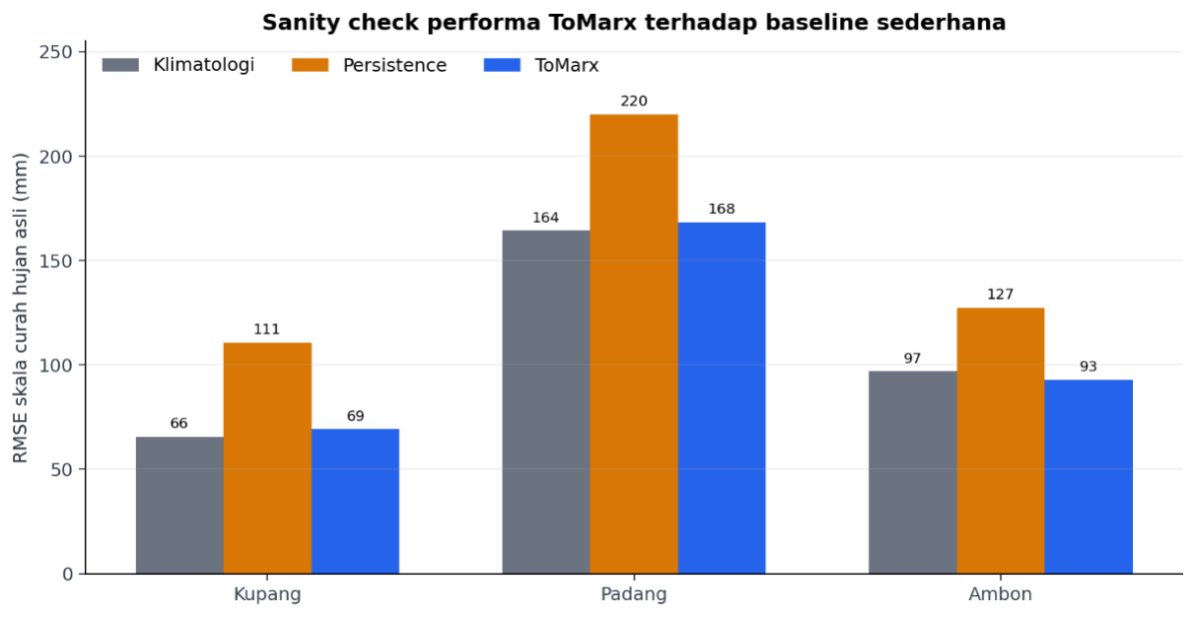
Gambar 4. 28 Sanity check performa ToMarx terhadap baseline
Gambar 4. 28 menunjukkan bahwa ToMarx mengungguli persistence secara konsisten pada ketiga wilayah, tetapi hanya mengungguli klimatologi secara jelas di Ambon. Pada Kupang dan Padang, RMSE ToMarx pada skala asli justru sedikit lebih tinggi dibanding klimatologi murni. Temuan ini menegaskan bahwa kontribusi transfer learning pada penelitian ini paling nyata dalam mengalahkan persistence, sementara keunggulannya atas klimatologi masih terbatas pada wilayah dengan pola musiman yang lebih mudah dipetakan seperti Ambon.
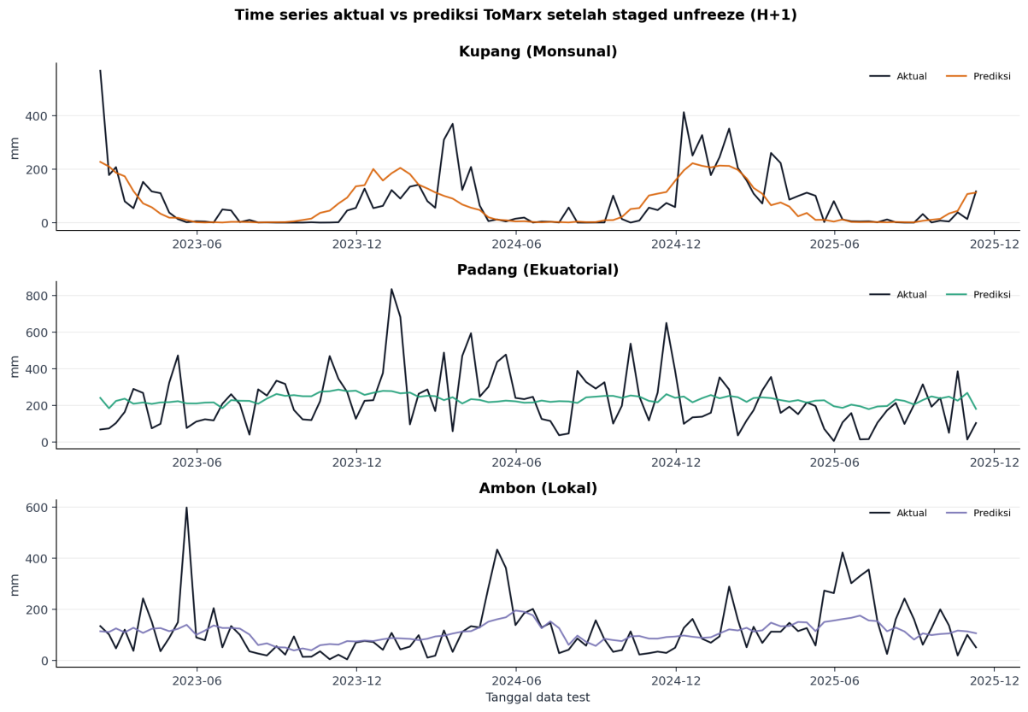
Gambar 4. 29 Deret waktu prediksi H+1 transfer learning
Gambar 4. 29 menampilkan deret waktu prediksi H+1 pada data uji. Pada Kupang, prediksi mengikuti perubahan musiman kering-basah dengan cukup baik, meskipun beberapa puncak hujan masih gagal diprediksi. Pada Padang, prediksi cenderung lebih halus dan berada pada rentang menengah, sehingga kejadian hujan sangat tinggi belum dapat dipulihkan. Pada Ambon, pola naik-turun musiman lebih terbaca dibanding Padang, tetapi puncak ekstrem tetap teredam. Dengan demikian, grafik deret waktu menguatkan interpretasi bahwa masalah utama model bukan hanya error rata-rata, melainkan smoothing terhadap kejadian hujan puncak.

4.6.5 Temuan Transfer Learning
Secara keseluruhan, hasil transfer learning menunjukkan tiga temuan utama. Pertama, zero-shot belum cukup untuk generalisasi lintas pola hujan, terutama pada Kupang dan Padang. Kedua, head-only fine-tuning memberi perbaikan awal tetapi masih terbatas karena encoder tetap membekukan representasi domain sumber. Ketiga, staged unfreeze menjadi strategi terbaik karena memungkinkan model mempertahankan pengetahuan sumber sekaligus menyesuaikan representasi temporal terhadap karakter lokal target. Dengan demikian, kontribusi utama transfer learning dalam ToMarx bukan terletak pada kemampuan langsung melakukan prediksi lintas wilayah tanpa adaptasi, melainkan pada kemampuannya mempercepat dan menstabilkan proses adaptasi model ke wilayah target baru.
Walaupun demikian, hasil pada Padang menunjukkan bahwa transfer learning belum sepenuhnya menyelesaikan perbedaan domain pada wilayah ekuatorial basah. Oleh karena itu, hasil penelitian ini tidak diklaim sebagai superior pada seluruh karakter iklim, melainkan sebagai bukti bahwa strategi adaptasi bertahap mampu mengubah model sumber yang gagal pada kondisi zero-shot menjadi model target yang lebih stabil, sekaligus mengidentifikasi batas generalisasi pada wilayah dengan distribusi curah hujan paling berbeda. Keunggulan ToMarx atas acuan sederhana tersebut baru konsisten di Ambon, sehingga klaim manfaat transfer learning pada Kupang dan Padang sebaiknya dibaca sebagai perbaikan signifikan atas zero-shot, bukan sebagai kepastian mengungguli seluruh baseline operasional yang ada.

BAB V
PENUTUP

5.1 Kesimpulan
Berdasarkan hasil penelitian yang telah dilakukan, diperoleh kesimpulan sebagai berikut.
- Algoritma IFPOA-X berhasil dikembangkan dan terbukti efektif dalam menangani ruang pencarian non-konveks pada pengujian fungsi benchmark. IFPOA-X menunjukkan kinerja yang lebih baik secara statistik dibandingkan FPA dan PSO. Hasil ablasi menunjukkan bahwa OBL merupakan mekanisme yang paling dominan dalam meningkatkan kualitas pencarian, sedangkan kontribusi UCB1 belum terlihat kuat dan pencarian lokal berbasis JADE belum selalu memberikan peningkatan pada anggaran evaluasi yang terbatas. Pada optimasi hyperparameter model peramalan, IFPOA-X bersifat kompetitif, tetapi tidak unggul secara mutlak pada seluruh arsitektur; efektivitasnya tetap dipengaruhi oleh karakteristik ruang pencarian setiap model.
- Transfer learning memberikan kontribusi terhadap kemampuan adaptasi ToMarx dari wilayah sumber menuju wilayah target dengan pola hujan yang berbeda. Pendekatan zero-shot belum mampu menghasilkan generalisasi yang memadai, sedangkan fine-tuning pada head hanya memberikan perbaikan terbatas. Strategi staged unfreeze menjadi pendekatan terbaik karena memungkinkan model memanfaatkan pengetahuan dari wilayah sumber sekaligus menyesuaikan representasi temporalnya terhadap karakteristik wilayah target. Dengan demikian, transfer learning pada ToMarx lebih tepat diposisikan sebagai strategi adaptasi yang lebih efisien daripada pelatihan model dari kondisi awal untuk setiap wilayah.
- Performa ToMarx dalam peramalan curah hujan dasarian belum seragam pada seluruh pola hujan. Pada evaluasi arsitektur di wilayah sumber, Transformer Encoder-Only menunjukkan trade-off yang baik antara akurasi dan efisiensi komputasi karena tetap kompetitif terhadap GRU dengan biaya komputasi yang lebih rendah. Setelah proses transfer learning, ToMarx mampu memperbaiki performa dibandingkan kondisi zero-shot dan mengungguli baseline persistence pada seluruh wilayah target. Namun, keunggulannya terhadap baseline klimatologi belum konsisten, khususnya pada Kupang dan Padang. Kinerja terlemah terjadi pada pola hujan ekuatorial Padang, sementara prediksi kejadian hujan ekstrem masih cenderung teredam. Oleh karena itu, ToMarx berpotensi sebagai kerangka peramalan lintas wilayah, tetapi belum dapat diklaim siap untuk diterapkan secara operasional tanpa pengembangan dan validasi lanjutan.
Dengan demikian, kontribusi IFPOA-X tidak hanya terletak pada pencapaian nilai HPO terbaik pada kombinasi tertentu, tetapi juga pada identifikasi batas efektivitas mekanisme hibrida dan penyediaan dasar bagi pengembangan algoritma yang lebih sederhana serta adaptif terhadap budget.

5.2 Saran
Berdasarkan keterbatasan penelitian, saran yang dapat diberikan untuk penelitian selanjutnya adalah sebagai berikut.
- Menambah jumlah wilayah sumber dan target serta memilih wilayah sumber berdasarkan kemiripan karakteristik klimatologis agar kemampuan generalisasi dan proses transfer learning dapat diuji pada kondisi yang lebih beragam.
- Membandingkan staged unfreeze dengan pelatihan ulang model target dari awal menggunakan anggaran komputasi yang setara. Pengujian ini diperlukan untuk mengukur secara lebih objektif efisiensi transfer learning terhadap waktu pelatihan dan kebutuhan komputasi.
- Mengembangkan metode yang lebih sensitif terhadap kejadian hujan ekstrem, misalnya melalui pembobotan data curah hujan tinggi, fungsi kerugian yang berorientasi ekstrem, prediksi probabilistik, atau penambahan variabel atmosfer yang lebih relevan.
- Menguji IFPOA-X pada fungsi benchmark yang lebih beragam, termasuk fungsi shifted dan rotated, dimensi masalah yang lebih tinggi, serta anggaran evaluasi yang berbeda. Studi ablasi juga perlu dilanjutkan untuk menyempurnakan atau mengganti mekanisme yang belum memberikan kontribusi konsisten.
- Mengembangkan varian ringkas IFPOA-X yang memprioritaskan mekanisme OBL sebagai komponen utama. Berdasarkan hasil ablasi, JADE dan UCB1 sebaiknya tidak selalu diaktifkan secara permanen, tetapi diterapkan secara kondisional berdasarkan tingkat diversitas populasi, indikasi stagnasi, dan jumlah budget evaluasi yang tersedia. Varian IFPOA-X-OBL dapat digunakan sebagai baseline untuk menguji apakah algoritma yang lebih sederhana mampu mempertahankan kualitas pencarian dengan biaya komputasi yang lebih rendah.
- Menerapkan IFPOA-X pada permasalahan optimasi yang memiliki evaluasi mahal dan menuntut kompromi antara akurasi, ketahanan, serta biaya komputasi. Penerapan lanjutan dapat mencakup optimasi hyperparameter model prediksi cuaca dan iklim, seleksi fitur atmosfer, neural architecture search, serta kalibrasi model probabilistik. IFPOA-X sebaiknya diposisikan sebagai algoritma alternatif yang kompetitif pada ruang pencarian tertentu, bukan sebagai algoritma yang diasumsikan unggul secara universal.

DAFTAR PUSTAKA
Abbaspour, S., Barahman, M., Abdollahi, H., Arabalibeik, H., Hajainfar, G., Babaei, M., Iraji, H., Barzegartahamtan, M., Ay, M.R., and Mahdavi, S.R., 2023, Multimodality Radiomics Prediction of Radiotherapy-Induced the Early Proctitis and Cystitis in Rectal Cancer Patients: A Machine Learning Study, Biomedical Physics & Engineering Express, Vol. 10, no. 1, pp. 15017.
Abdel-Basset, M., dan Shawky, L.A., 2019, Flower pollination algorithm , a comprehensive review , http://www.scopus.com/inward/record.url?scp=85043703779&partnerID=8YFLogxK, diakses tanggal 11 Januari 2026.
Aeni, P., dan Anwar, M.K., 2024, Hydrometeorological Disaster: Challenges and Mitigation in Indonesia, Jurnal Indonesia Sosial Teknologi.
Aji, T.W., dan Aji, T.W., 2026, tonny2305/obl-origin-bias-audit: v1.0.0 — OBL Origin-Bias Audit Reproducibility Package, Zenodo, https://doi.org/10.5281/zenodo.21331630.
Aldrian, E., dan Dwi Susanto, R., 2003, Identification of three dominant rainfall regions within Indonesia and their relationship to sea surface temperature, International Journal of Climatology, Vol. 23, no. 12, pp. 1435–1452, John Wiley & Sons, Ltd.
Alduchov, O.A., and Eskridge, R.E., 1996, Improved Magnus Form Approximation of Saturation Vapor Pressure, Journal of Applied Meteorology, Vol. 35, no. 4, pp. 601–609.
Alyasseri, Z., Khader, A.T., Al-Betar, M., Awadallah, M., and Yang, X.-S., 2018, Variants of the Flower Pollination Algorithm: A Review, dalam Studies in Computational Intelligence, pp. 91–118.
Arrizal, H.H., Azizah, L.M., Sinambela, M., Wastumirad, A.W., Nardi, dan Susanto, C.O.N., 2025, Climate Feature Impact on Rainfall Prediction Using Recurrent Neural Networks: Comparative Analysis of AUSMI and ENSO Predictors in Central, 2025 5th International Conference on Electronic and Electrical Engineering and Intelligent System (ICE3IS), pp. 430–435.
Assad, A., and Deep, K., 2017, A Two‐phase Harmony Search Algorithm for Continuous Optimization, Computational Intelligence, Vol. 33, no. 4, pp. 1038–1075.
Bai, Q., Agarwal, M., and Aggarwal, V., 2019, Escaping Saddle Points for Zeroth-Order Nonconvex Optimization Using Estimated Gradient Descent, .
Blanchard, P., Higham, D.J., and Higham, N.J., 2020, Accurately Computing the Log-Sum-Exp and Softmax Functions, Ima Journal of Numerical Analysis, Vol. 41, no. 4, pp. 2311–2330.
BMKG, 2021, Prakiraan Iklim Dasarian Indonesia, BMKG, Jakarta.
Chin, S., and Lloyd, V., 2024, Predicting Climate Change Using an Autoregressive Long Short-Term Memory Model, Frontiers in Environmental Science, Vol. 12.
Darmawan, G., Handoko, B., Faidah, D.Y., dan Islamiaty, D., 2023, Improving the Forecasting Accuracy Based on the Lunar Calendar in Modeling Rainfall Levels Using the Bi-LSTM Method Through the Grid Search Approach, The Scientific World Journal, Vol. 2023, pp. 1–8.
Eggensperger, K., Müller, P., Mallik, N., Feurer, M., Sass, R., Klein, A., Awad, N., Lindauer, M., and Hutter, F., 2021, HPOBench: A Collection of Reproducible Multi-Fidelity Benchmark Problems for HPO, .
Endalie, D., Haile, G., and Taye, W., 2021, Deep Learning Model for Daily Rainfall Prediction: Case Study of Jimma, Ethiopia, Water Supply, Vol. 22, no. 3, pp. 3448–3461.
Farisi, I., and Hardjianto, M., 2024, Long Short-Term Memory Optimization Using Hybrid Sparrow Search Algorithm and Particle Swarm Optimization in Prediction of Water Level at Sluice Gates, Astonjadro, Vol. 13, no. 2, pp. 614–626.
Feng, Y., and Tu, Y., 2021, The Inverse Variance–flatness Relation in Stochastic Gradient Descent Is Critical for Finding Flat Minima, Proceedings of the National Academy of Sciences, Vol. 118, no. 9.
Gergis, J., and Ashcroft, L., 2012, Rainfall Variations in South‐eastern Australia Part 2: A Comparison of Documentary, Early Instrumental and Palaeoclimate Records, 1788–2008, International Journal of Climatology, Vol. 33, no. 14, pp. 2973–2987.
Giarno, G., Hadi, M.P., Suprayogi, S., and Murti, S.H., 2018, Distribution of Accuracy of TRMM Daily Rainfall in Makassar Strait, Forum Geografi, Vol. 32, no. 1, pp. 38–52.
Giarno, N., Ruslana, Z.N., Rachmawardhani, A., Rais, A.F., Didiharyono, N., Sunusi, N., and Syafie, L., 2023, Changing of Return Periods of Extreme Rainfall Using Satellite Observation in Java Island, E3S Web of Conferences, Vol. 464, pp. 11005.
van der Heijden, T., Mendoza‐Lugo, M.A., Palensky, P., van de Giesen, N., and Abraham, E., 2025, Incorporating Risk in Operational Water Resources Management: Probabilistic Forecasting, Scenario Generation, and Optimal Control, Water Resources Research, Vol. 61, no. 3.
Hong, Y.-Y., Beltran, A.A., and Paglinawan, A.C., 2016, A Chaos-Enhanced Particle Swarm Optimization With Adaptive Parameters and Its Application in Maximum Power Point Tracking, Mathematical Problems in Engineering, Vol. 2016, pp. 1–19.
Hussien, A.M., Hasanien, H.M., Qais, M.H., and Alghuwainem, S., 2024, Hybrid Transient Search Algorithm With Levy Flight for Optimal PI Controllers of Islanded Microgrids, IEEE Access, Vol. 12, pp. 15075–15092.
Jain, V., 2024, Performance Comparison of Various Machine Learning Models for Rainfall Prediction Using Wind Information, Interantional Journal of Scientific Research in Engineering and Management, Vol. 08, no. 05, pp. 1–5.
Khan, M.T., Shoaib, M., Hammad, M., Salahudin, H., Ahmad, F., and Ahmad, S., 2021, Application of Machine Learning Techniques in Rainfall–Runoff Modelling of the Soan River Basin, Pakistan, Water, Vol. 13, no. 24, pp. 3528.
Khandu, N., Awange, J.L., Kuhn, M., Anyah, R., dan Forootan, E., 2016, Changes and Variability of Precipitation and Temperature in the Ganges–Brahmaputra–Meghna River Basin Based on Global High‐resolution Reanalyses, International Journal of Climatology, Vol. 37, no. 4, pp. 2141–2159.
Kratzert, F., Klotz, D., Shalev, G., Klambauer, G., Hochreiter, S., and Nearing, G., 2019, Towards Learning Universal, Regional, and Local Hydrological Behaviors via Machine Learning Applied to Large-Sample Datasets, Hydrology and Earth System Sciences, Vol. 23, no. 12, pp. 5089–5110.
Lee, D., Gonzalez, L.F., Periaux, J., Srinivas, K., and Onate, E., 2011, Hybrid-Game Strategies for Multi-Objective Design Optimization in Engineering, Computers &Amp; Fluids, Vol. 47, no. 1, pp. 189–204.
Liu, F., Chen, L., Zheng, Y., and Feng, Y., 2022, A Prediction Method with Data Leakage Suppression for Time Series, Electronics.
Liu, Y., Liu, S., and Chen, J., 2023, RLNformer: A Rainfall Levels Nowcasting Model Based on Conv1D_Transformer for the Northern Xinjiang Area of China, Water, Vol. 15, no. 20, pp. 3650.
Martin, Z., Wang, S., Nie, J., and Sobel, A., 2019, The Impact of the QBO on MJO Convection in Cloud-Resolving Simulations, Journal of the Atmospheric Sciences, Vol. 76, no. 3, pp. 669–688.
Mejahed, S., and Elshrkawey, M., 2022, A multi-objective algorithm for virtual machine placement in cloud environments using a hybrid of particle swarm optimization and flower pollination optimization, PeerJ Computer Science, Vol. 8, pp. e834.
Mergos, P.E., and Yang, X., 2021, Flower Pollination Algorithm Parameters Tuning, Soft Computing, Vol. 25, no. 22, pp. 14429–14447.
Mulsandi, A., Koesmaryono, Y., Hidayat, R., Faqih, A., dan Sopaheluwakan, A., 2024, Detecting Indonesian Monsoon Signals and Related Features Using Space–Time Singular Value Decomposition (SVD), Atmosphere, Vol. 15, no. 2, pp. 187.
Nadimi-Shahraki, M.H., Fatahi, A., Zamani, H., Mirjalili, S., and Abualigah, L., 2021, An Improved Moth-Flame Optimization Algorithm With Adaptation Mechanism to Solve Numerical and Mechanical Engineering Problems, Entropy, Vol. 23, no. 12, pp. 1637.
Narejo, S., Jawaid, M.M., Talpur, S., Baloch, R., and Pasero, E.G.A., 2021, Multi-Step Rainfall Forecasting Using Deep Learning Approach, PeerJ Computer Science, Vol. 7, pp. e514.
Nayak, G.H.H., Alam, M.W., Naik, B.S., Varshini, B.S., Avinash, G., Kumar, R.R., Ray, M., and Singh, K.N., 2025, Meta-Transformer: Leveraging Metaheuristic Algorithms for Agricultural Commodity Price Forecasting, Journal of Big Data, Vol. 12, no. 1.
Nolte, A., Heudorfer, B., Bender, S., and Hartmann, J., 2025, Multi-Site Deep Learning for Groundwater Level Prediction Across Global Datasets: Toward Scalable Applications Under Data Scarcity, Journal of Hydroinformatics, Vol. 27, no. 10, pp. 1632–1651.
Nur'utami, M.N., and Hayasaka, T., 2022, Interannual Variability of the Indonesian Rainfall and Air–Sea Interaction Over the Indo–Pacific Associated With Interdecadal Pacific Oscillation Phases in the Dry Season, Journal of the Meteorological Society of Japan. Ser. II, Vol. 100, no. 1, pp. 77–97.
Pal, S.K., and Dutta, D., 2024, Transfer Learning in Weather Prediction: Why, How, and What Should, Journal of Computational and Cognitive Engineering, Vol. 3, no. 4, pp. 324–347.
Pfohl, S., Zhang, H., Xu, Y., Foryciarz, A., Ghassemi, M., and Shah, N.H., 2022, A Comparison of Approaches to Improve Worst-Case Predictive Model Performance Over Patient Subpopulations, Scientific Reports, Vol. 12, no. 1.
Pham, T.A., Tran, V.Q., Vu, H.-L.T., and Ly, H.-B., 2020, Design deep neural network architecture using a genetic algorithm for estimation of pile bearing capacity, PLOS ONE, Vol. 15, no. 12, pp. e0243030, Public Library of Science.
Ramírez‐Gallego, S., Lastra, I., Martínez‐Rego, D., Bolón‐Canedo, V., Benítez, J.M., Herrera, F., and Alonso‐Betanzos, A., 2016, Fast-mRMR: Fast Minimum Redundancy Maximum Relevance Algorithm for High-Dimensional Big Data, International Journal of Intelligent Systems, Vol. 32, no. 2, pp. 134–152.
Saadi, Y., Yanto, I.T.R., Herawan, T., Balakrishnan, V., Chiroma, H., and Risnumawan, A., 2016, Ringed Seal Search for Global Optimization via a Sensitive Search Model, Plos One, Vol. 11, no. 1, pp. e0144371.
Salgotra, R., Lamba, A.K., Talwar, D., Gulati, D., and Gandomi, A.H., 2024, A Hybrid Swarm Intelligence Algorithm for Region-Based Image Fusion, Scientific Reports, Vol. 14, no. 1.
Satyawardhana, H., Trismidianto, and Yulihastin, E., 2018, Influence of ENSO on Deviation of The Season Onset in Java Based on CCAM Downscaling Data, IOP Conference Series: Earth and Environmental Science, Vol. 166, no. 1, pp. 12030, IOP Publishing.
Schmucker, R., Donini, M., Zafar, M.B., Salinas, D., and Archambeau, C., 2021, Multi-Objective Asynchronous Successive Halving, .
Schnepper, T., Groh, J., Gerke, H., Reichert, B., and Pütz, T., 2023, Evaluation of precipitation measurement methods using data from a precision lysimeter network, Hydrology and Earth System Sciences.
Simanjuntak, F., Jamaluddin, I., Lin, T.-H., Siahaan, H.A.W., dan Chen, Y.-N., 2022, Rainfall Forecast Using Machine Learning With High Spatiotemporal Satellite Imagery Every 10 Minutes, Remote Sensing, Vol. 14, no. 23, pp. 5950.
Sinambela, M., Simarmata, J., Sudirman, S., Suryani, S., Warni, E., Erna, A., Ramadhanin, F., Hardiyanti, S.A., Satria, A., Yuliansyah, H., dan others, 2024, Deep Learning: Konsep dan Aplikasi, Yayasan Kita Menulis.
Stoean, C., Zivkovic, M., Bozovic, A., Bacanin, N., Strulak-Wójcikiewicz, R., Antonijevic, M., and Stoean, R., 2023, Metaheuristic-Based Hyperparameter Tuning for Recurrent Deep Learning: Application to the Prediction of Solar Energy Generation, Axioms, Vol. 12, no. 3, pp. 266.
Supari, N., Tangang, F., Juneng, L., dan Aldrian, E., 2016, Observed Changes in Extreme Temperature and Precipitation Over Indonesia, International Journal of Climatology, Vol. 37, no. 4, pp. 1979–1997.
Toneva, M., Sordoni, A., Combes, R.T. des, Trischler, A., Bengio, Y., and Gordon, G.J., 2018, An Empirical Study of Example Forgetting During Deep Neural Network Learning, .
Trojovská, E., Dehghani, M., and Trojovský, P., 2022, Fennec Fox Optimization: A New Nature-Inspired Optimization Algorithm, Ieee Access, Vol. 10, pp. 84417–84443.
Varshney, M., Kumar, P., Ali, M., dan Gulzar, Y., 2024, Dynamic Random Walk and Dynamic Opposition Learning for Improving Aquila Optimizer: Solving Constrained Engineering Design Problems, Biomimetics, Vol. 9, no. 4, pp. 215.
Vaswani, A., Shazeer, N., Parmar, N., Uszkoreit, J., Jones, L., Gomez, A.N., Kaiser, Ł., and Polosukhin, I., 2017, Attention Is All You Need, .
Wana Paksi, L.M., Tubalawony, S., Waas, H.J.D., and Muthmainnah, K.R., 2023, The Impact of MJO-C and MJO-B Upon Sea Surface Temperature and Rainfall in Indonesia, Omni-Akuatika, Vol. 19, no. 1, pp. 69.
Wani, O.A., Mahdi, S.S., Yeasin, M., Kumar, S.S., Gagnon, A.S., Danish, F., Al-Ansari, N., El‑Hendawy, S., and Mattar, M.A., 2024, Predicting Rainfall Using Machine Learning, Deep Learning, and Time Series Models Across an Altitudinal Gradient in the North-Western Himalayas, Scientific Reports, Vol. 14, no. 1.
Winger, T., Chellamuthu, V., Guzenko, D., Aloia, M.S., Barr, S., DeFranco, S., Gorski, B., Mushtaq, F., and Garcia‐Molina, G., 2024, Fine Tuned Personalized Machine Learning Models to Detect Insomnia Risk Based on Data From a Smart Bed Platform, Frontiers in Neurology, Vol. 15.
Wolpert, D.H., and Macready, W.G., 1997, No free lunch theorems for optimization, IEEE Transactions on Evolutionary Computation, Vol. 1, no. 1, pp. 67–82.
World Meteorological Organization (WMO), 2023, Guidelines on Automatic Weather Stations, .
Yang, X.-S., 2012, Flower Pollination Algorithm for Global Optimization, Lecture Notes in Computer Science, pp. 240–249.
Yang, X.-S., Deb, S., and Fong, S., 2014, Metaheuristic Algorithms: Optimal Balance of Intensification and Diversification, Applied Mathematics &Amp; Information Sciences, Vol. 8, no. 3, pp. 977–983.
Yang, X.S., 2014, Nature-Inspired Optimization Algorithms, Elsevier Inc., p. 1–263.
Yaseen, Z.M., Ali, M., Sharafati, A., Al-Ansari, N., and Shahid, S., 2021, Forecasting Standardized Precipitation Index Using Data Intelligence Models: Regional Investigation of Bangladesh, Scientific Reports, Vol. 11, no. 1.
Yulianingsani, Sulistyowati, R., Meliani, F., Sapan, E.G.A., Winarno, Lestari, S., Cahyaningtiyas, I.F., Pianto, T.A., Akbar, H.I., Nurdiansyah, Hermansyah, H., and Azmanajaya, E., 2025, Spatio-temporal of climate extreme rainfall variability over the Nusantara Capital City of Indonesia (IKN), IOP Conference Series: Earth and Environmental Science, Vol. 1490, no. 1, pp. 12050, IOP Publishing.
Zeng, A., Chen, M., Zhang, L., and Xu, Q., 2023, Are Transformers Effective for Time Series Forecasting?, Proceedings of the AAAI Conference on Artificial Intelligence, Vol. 37, no. 9, pp. 11121–11128.
Zhang, J., and Sanderson, A.C., 2009, JADE: Adaptive Differential Evolution With Optional External Archive, IEEE Transactions on Evolutionary Computation, Vol. 13, no. 5, pp. 945–958.
Zhou, B., Liu, A., and Lau, V., 2019, Joint User Location and Orientation Estimation for Visible Light Communication Systems With Unknown Power Emission, IEEE Transactions on Wireless Communications, Vol. 18, no. 11, pp. 5181–5195.
Zhou, D., Li, L., and Gu, Q., 2020, Neural Contextual Bandits with UCB-based Exploration, https://arxiv.org/abs/1911.04462.
Zhou, Z., Chen, S., Li, Z., and Luo, Y., 2023, An Evaluation of CRA40 and ERA5 Precipitation Products Over China, Remote Sensing, Vol. 15, no. 22, pp. 5300.
Zhu, Q., Guo, D., Ruan, R., Chai, Z., Wang, C., and Guan, Z., 2025, The Emergency Control Method for Multi-Scenario Sub-Synchronous Oscillation in Wind Power Grid Integration Systems Based on Transfer Learning, Energy Engineering, Vol. 122, pp. 3133–3154.
Zlobin, M., and Bazylevych, V., 2025, Bayesian Optimization for Tuning Hyperparametrs of Machine Learning Models: A Performance Analysis in Xgboost, Computer Systems and Information Technologies, no. 1, pp. 141–146.

LAMPIRAN
Lampiran 1 Daftar Riwayat Hidup
DAFTAR RIWAYAT HIDUP
Data Diri
Nama : Tonny Wahyu Aji
Tempat, Tanggal Lahir : Nganjuk, 23 Mei 2000
Jenis Kelamin : Laki-laki
Kewarganegaraan : Indonesia
Agama : Islam
Email : tonny.wahyuaji@gmail.com
Situs Web : https://tonnyx.vercel.app/
Orcid : https://orcid.org/0009-0008-0202-8580
Publikasi
https://scholar.google.com/citations?user=MC43nlYAAAAJ&hl=id
Pendidikan Formal
Tahun | Deskripsi
2006-2009 | SDN Sudimara 05, Tangerang, Jawa Barat
2009-2012 | SDN Kedung Jaya 02, Bekasi, Jawa Barat
2012-2015 | SMPN 1 Babelan, Bekasi, Jawa Barat
2015-2018 | SMKN 1 Babelan, Bekasi, Jawa Barat
2020-2022 | Universitas Bhayangkara, Bekasi, Jawa Barat
2022-2026 | Diploma IV Instrumentasi-MKG, Sekolah Tinggi Meteorologi Klimatologi dan Geofisika, Tangerang, Banten
Pengalaman Kerja
Tahun | Deskripsi
2016 | Magang, Departemen IT, PT Vision Ease Asia
2018 | Pramuniaga, Rajawali Parfum, Madiun
2018-2019 | Admin Warehouse, PT Vision Ease Asia, Cikarang
2019-2021 | Operator & Quality Control, Painting Plastic Section,  PT Astra Honda Motor, Sunter
2021-2022 | Admin Warehouse, PT Swift (GOTO Logistic), Bekasi
2024-2026 | CEO, Kabagas Keren
2025 | Magang, Direktorat Data dan Komputasi, BMKG Pusat
Pengalaman Organisasi
Tahun | Deskripsi
2015-2018 | Wakil Komandan Satuan Paskibra Khas Teknik SMKN 1 Babelan
2015-2018 | Sekretaris II OSIS SMKN 1 Babelan
2022-2026 | Anggota Aktif Pasukan Khusus STMKG
2022-2026 | Anggota AURORA STMKG
2024-2025 | Multimedia Resimen Bidang Website Resimen Taruna STMKG
2025 | Komandan Pasukan Khusus STMKG
2025 | Koordinator Acara KKN Unit 4 STMKG
Pengalaman Kepanitiaan
Tahun | Deskripsi
2023 | Sie Acara MADABINTAL STMKG 2023
2023 | Sie Acara Yudisium & Wisuda Sarjana Terapan STMKG 2023
2024 | Anggota Tim Pembangunan WBK/WBBM STMKG 2024
2025 | Koor. Acara Yudisium & Wisuda Sarjana Terapan STMKG 2025
2025 | Ketua Pelaksana Profesional Protocol Camp STMKG
Karya
  - Situs Web Instrumentasi-MKG, http://instrumentasi.stmkg.ac.id/
  - Situs Web STMKG, https://stmkg.ac.id/
  - Situs Web Resimen Taruna STMKG, https://resimen.stmkg.ac.id/
  - Situs Web Pasukan Khusus STMKG, https://passus.stmkg.ac.id/
  - Absensi Digital Berbasis Kartu Taruna dan RFID Perpustakaan STMKG
  - Alat pendeteksi tsunami berbasis IoT untuk Pameran UNESCO Aceh 2025
  - Alat pemantau kualitas udara berbasis IoT di Medan & Danau Toba, Sumatera Utara, http://samosair.netlify.app/
  - Alat pemantau kualitas udara peternakan unggas, https://poultry-farm-monitoring.vercel.app/
  - Situs Web Rukun Kematian Warga VGH 3, Bekasi, https://rukemvgh3.netlify.app/
  - Situs Web Pusat Pembinaan Jabatan Fungsional Meteorologi, Klimatologi dan Geofisika
  - Kapal Autonomous Surface Vehicle, AURORA STMKG, https://aurora-stmkg.netlify.app/
  - Algoritma IFPOA-X
  - HAKI, NIMBARA (Neural Inpainting for Meteorological Beam-Blockage Radar Analysis), 2026
  - HAKI, Script Digital Inpainting Radar, 2026
  - HAKI, Sistem Absensi Digital Perpustakaan STMKG, 2026
  - HAKI, Framework ToMarx, 2026
  - HAKI, Wireguard, 2026
  - HAKI, SAPU RESIK, 2026
Prestasi
  - Juara Harapan 3, Galabasvar 2 “Gemilang Warna Budaya Bangsa”, Paskibra SMAN 1 Babelan, 2015.
  - Juara Harapan 2, Lomba LPBB Karya Anak Bangsa I Tingkat SMA/SMK/MA Sederajat se-Jabodetabek dan Karawang, Resimen Mahasiswa Jayakarta Universitas Bhayangkara Jakarta Raya, 2015.
  - Juara Mula 1, LKBB “Sadega Competition 2016” Tingkat SMP/MTs dan SMA/MA/SMK se-Nusantara, SMK Pelita YNH Kota Sukabumi, 2016.
  - Juara Utama 1 (Juara Umum), Gelar Lomba Pelajar Antar Sekolah (GLOPASKO), SMKN 1 Cikarang Barat, 2016.
  - Juara Utama 2, Lomba Gerak Ekstra dan Variasi Indah (GARASI) ke-10, Paskibra MAN 1 Kota Bekasi, 2017.
  - Juara Utama 1, Gelar Aksi Langkah Kreasi Baris-Berbaris IV (GALAKSI IV), Paskibra SMA Negeri 1 Cabangbungin, 2017.
  - Juara 1 Danton Terbaik, Gelar Lomba Pelajar Antar Sekolah (GLOPASKO), Paskibra Brigaspad SMK Negeri 1 Cikarang Barat, 2017.
  - Juara Madya II, LKBB Gelora IV Tingkat SMA/SMK/MA/Sederajat, Paskibra SMA Negeri 3 Kota Bekasi, 2017.
  - Juara Wawasan Budaya II, LKBB Pendekar II Tingkat SMP/MTs dan SMA/SMK/MA Sederajat se-Pulau Jawa Terbuka, Paskibra SMK Malaka Jakarta Timur, 2018.
  - Finalis Pembuatan dan Peforma Prototype Kapal Autonomous Surface Vehicle, Kontes Kapal Indonesia, UI, 2023.
  - Finalis Pembuatan dan Peforma Prototype Kapal Autonomous Surface Vehicle, Kontes Kapal Indonesia, PPNS, 2024.
  - Finalis AI Datathon, KORIKA X BMKG, 2024.
  - Juara 2 Lomba Karya Tulis Ilmiah, Pekan Ilmiah Perguruan Tinggi Kedinasan (PIPTK), Forum Mahasiswa Kedinasan Indonesia (FMKI), 2024.
  - Juara 1 Lomba Karya Tulis Ilmiah, Instrument Research Club, STMKG, 2025.
  - Juara 1 Lomba Essay, Empowering Education, UNESA, 2025.
  - Finalis Papedanomics 2026, Bank Indonesia Papua Barat.

Lampiran 2 Pseudocode IFPOA-X
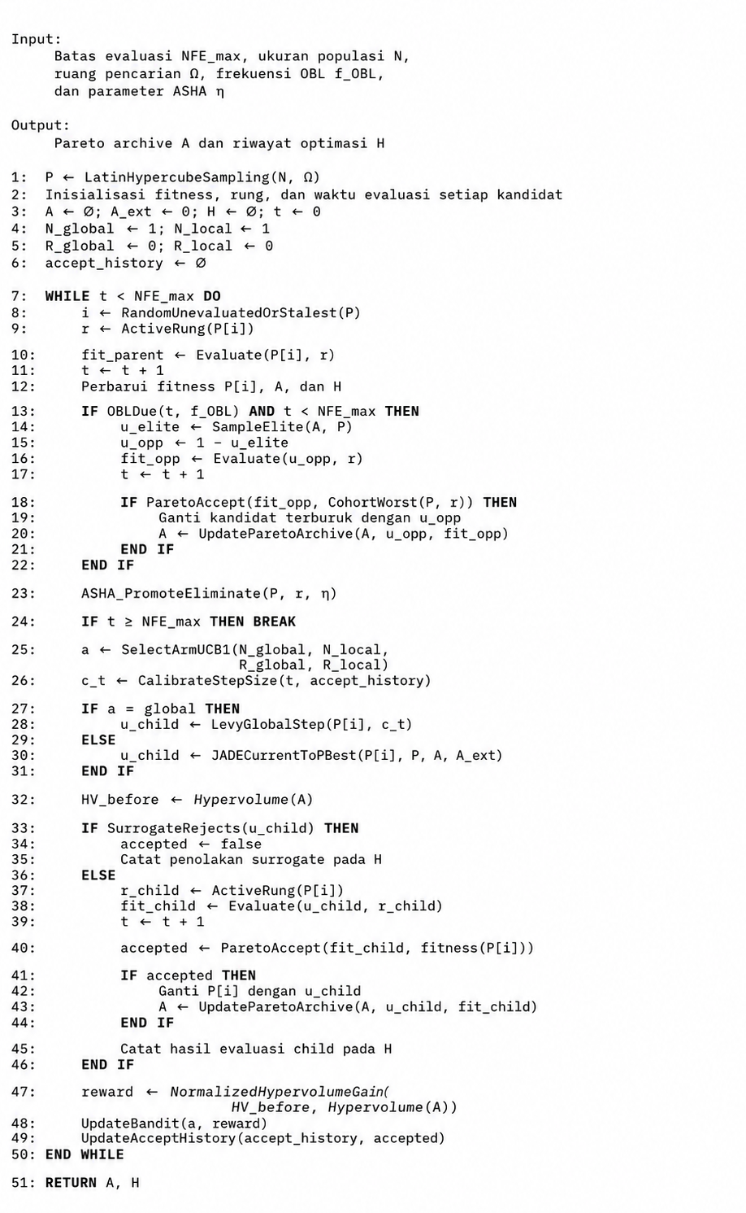
Lampiran 3 Transformasi FPA menjadi IFPOA-X
Lampiran ini menyajikan visualisasi komparatif yang merangkum mekanisme dasar FPA, mekanisme yang dimodifikasi, serta komponen tambahan dalam IFPOA-X. Visualisasi ini merupakan pelengkap dari pembahasan pada Subbab 3.3.3 dan hasil evaluasi pada Subbab 4.1.
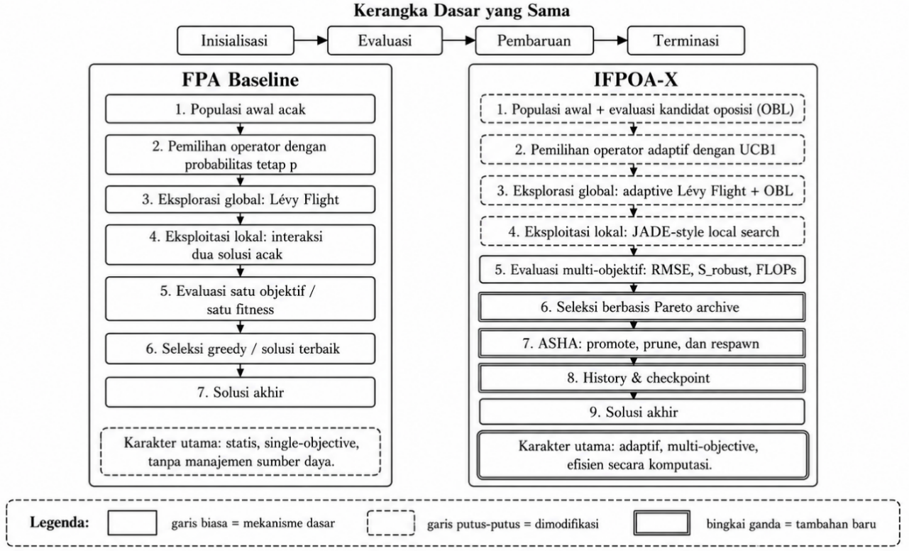

Lampiran 4 Source Code Repository
Lampiran ini menyajikan sumber kode keseluruhan repositori yang disimpan di Github tonny2305.
https://github.com/tonny2305/skripsi-transformer-ifpoax
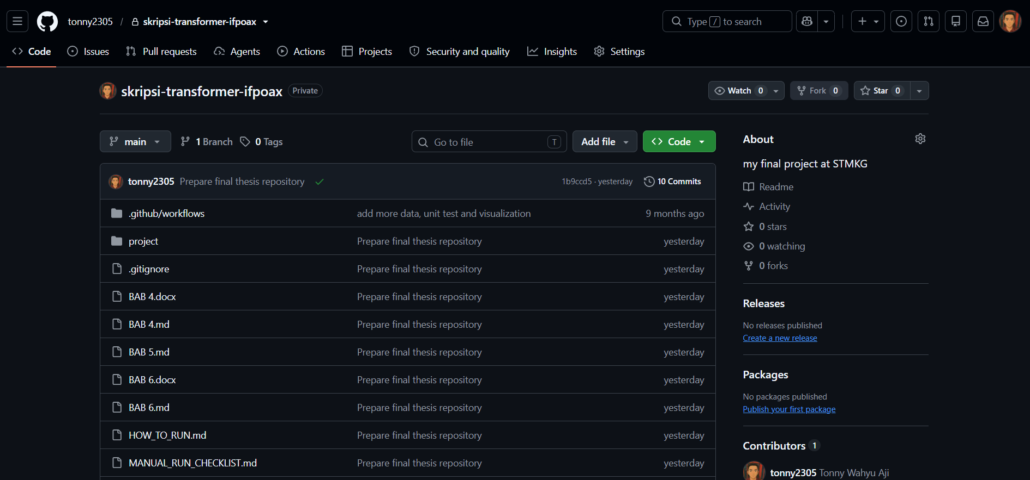

Lampiran 5 Pola Musiman 9 titik lain di Jawa Barat
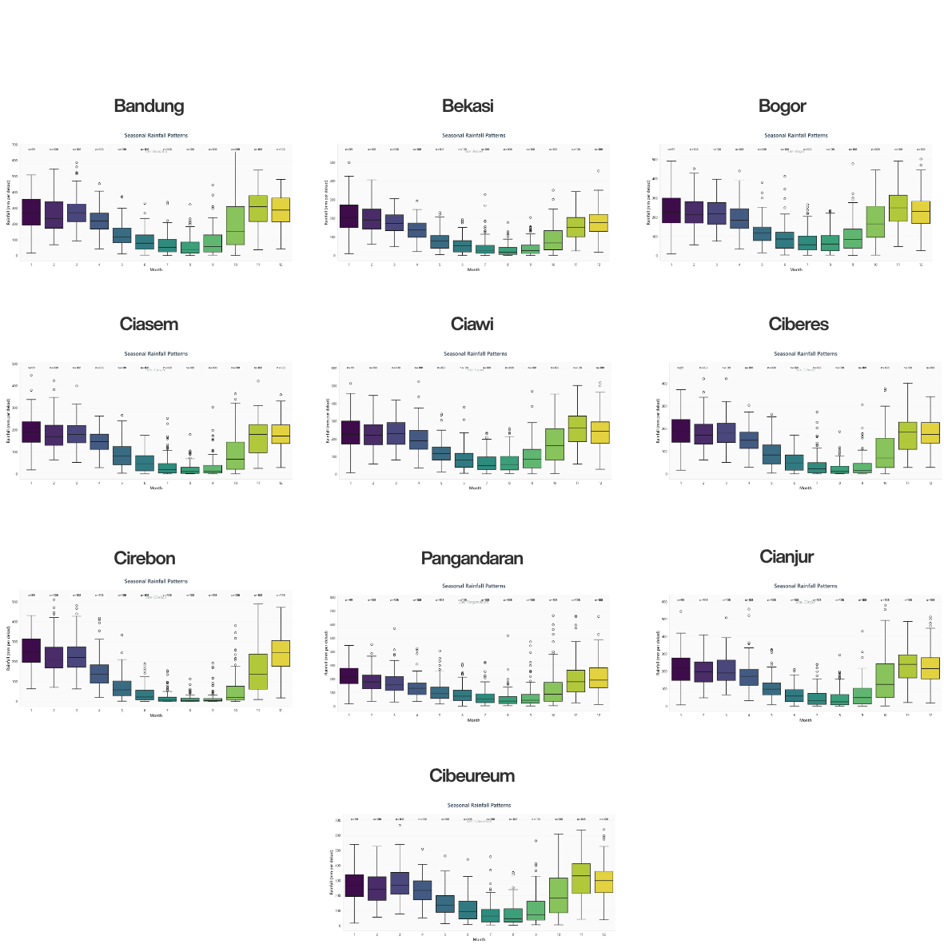
Lampiran 6 Grafik time series semua model
Lampiran ini menyajikan grafik time series hasil prediksi semua model
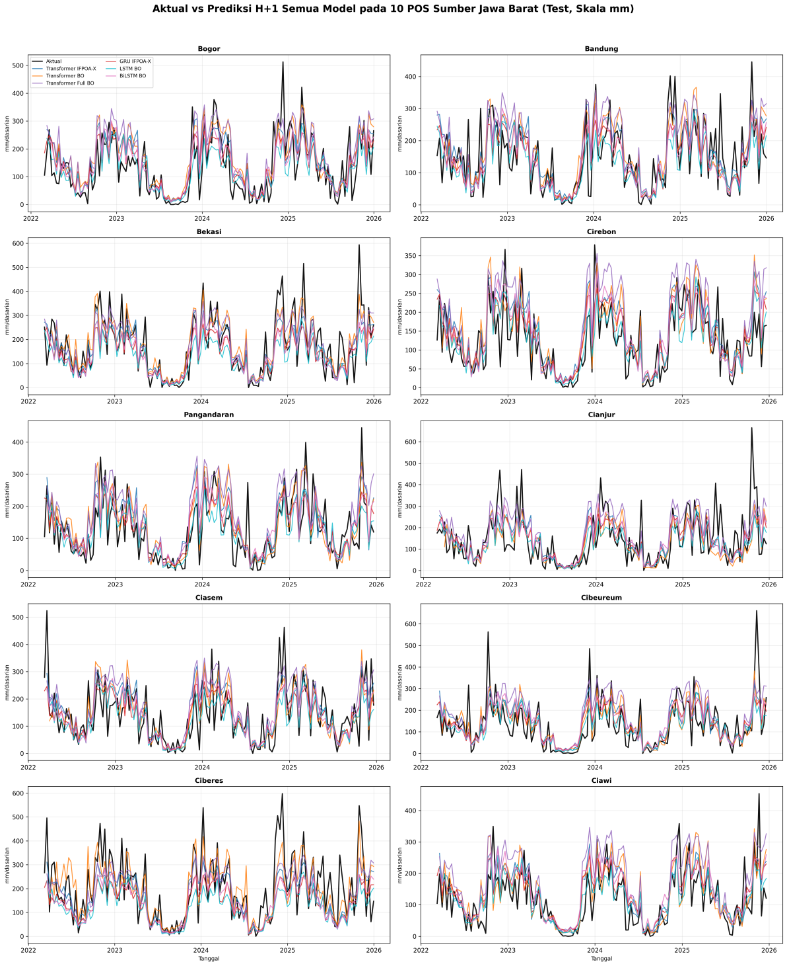

Lampiran 7 Tabel pendukung
Bagian ini melengkapi lampiran tabel yang dirujuk pada Bab IV.
Evaluasi Multi-Horizon ToMarx pada Seluruh 10 Wilayah Sumber
Wilayah | Horizon | N | RMSE (mm) | MAE (mm) | $$R^{2}$$ | CC
Bogor | H+1 | 138 | 71,91 | 54,98 | 0,533 | 0,758
Bogor | H+2 | 138 | 98,07 | 68,07 | 0,294 | 0,576
Bogor | H+3 | 138 | 93,58 | 71,96 | 0,338 | 0,612
Bogor | H+4 | 138 | 104,83 | 76,72 | 0,246 | 0,529
Bogor | H+5 | 138 | 98,50 | 70,43 | 0,270 | 0,553
Bogor | H+6 | 138 | 79,90 | 61,32 | 0,270 | 0,644
Bandung | H+1 | 138 | 67,07 | 50,69 | 0,546 | 0,767
Bandung | H+2 | 138 | 76,40 | 57,17 | 0,494 | 0,736
Bandung | H+3 | 138 | 93,88 | 64,27 | 0,329 | 0,584
Bandung | H+4 | 138 | 96,23 | 74,40 | 0,292 | 0,567
Bandung | H+5 | 138 | 107,27 | 79,71 | 0,214 | 0,498
Bandung | H+6 | 138 | 94,93 | 68,70 | 0,300 | 0,573
Bekasi | H+1 | 138 | 68,94 | 50,61 | 0,683 | 0,835
Bekasi | H+2 | 138 | 69,91 | 51,98 | 0,492 | 0,733
Bekasi | H+3 | 138 | 82,73 | 62,87 | 0,394 | 0,700
Bekasi | H+4 | 138 | 97,58 | 68,98 | 0,278 | 0,562
Bekasi | H+5 | 138 | 99,64 | 78,57 | 0,241 | 0,573
Bekasi | H+6 | 138 | 107,27 | 78,89 | 0,239 | 0,521
Cirebon | H+1 | 137 | 64,97 | 52,19 | 0,408 | 0,762
Cirebon | H+2 | 137 | 70,03 | 52,27 | 0,651 | 0,811
Cirebon | H+3 | 137 | 75,82 | 56,76 | 0,505 | 0,722
Cirebon | H+4 | 137 | 77,48 | 58,69 | 0,466 | 0,714
Cirebon | H+5 | 137 | 99,94 | 71,74 | 0,244 | 0,537
Cirebon | H+6 | 137 | 95,24 | 72,50 | 0,319 | 0,600
Pangandaran | H+1 | 136 | 69,09 | 53,62 | 0,436 | 0,723
Pangandaran | H+2 | 136 | 69,51 | 52,12 | 0,510 | 0,726
Pangandaran | H+3 | 136 | 85,86 | 64,16 | 0,432 | 0,661
Pangandaran | H+4 | 136 | 66,89 | 51,12 | 0,528 | 0,740
Pangandaran | H+5 | 136 | 76,75 | 57,25 | 0,523 | 0,726
Pangandaran | H+6 | 136 | 75,64 | 57,02 | 0,499 | 0,710
Cianjur | H+1 | 137 | 99,72 | 71,89 | 0,262 | 0,540
Cianjur | H+2 | 137 | 79,78 | 60,17 | 0,205 | 0,628
Cianjur | H+3 | 137 | 94,70 | 68,67 | 0,292 | 0,581
Cianjur | H+4 | 137 | 93,74 | 69,73 | 0,282 | 0,574
Cianjur | H+5 | 137 | 77,88 | 60,30 | 0,320 | 0,673
Cianjur | H+6 | 137 | 89,46 | 64,21 | 0,343 | 0,612
Ciasem | H+1 | 136 | 72,63 | 56,37 | 0,490 | 0,737
Ciasem | H+2 | 136 | 78,58 | 62,43 | 0,522 | 0,753
Ciasem | H+3 | 136 | 65,69 | 52,80 | 0,529 | 0,762
Ciasem | H+4 | 136 | 70,87 | 49,03 | 0,618 | 0,794
Ciasem | H+5 | 136 | 68,35 | 50,36 | 0,546 | 0,768
Ciasem | H+6 | 136 | 96,89 | 67,30 | 0,256 | 0,556
Cibeureum | H+1 | 136 | 82,03 | 57,76 | 0,470 | 0,697
Cibeureum | H+2 | 136 | 58,51 | 45,69 | 0,611 | 0,798
Cibeureum | H+3 | 136 | 70,31 | 49,56 | 0,608 | 0,783
Cibeureum | H+4 | 136 | 69,68 | 53,03 | 0,401 | 0,695
Cibeureum | H+5 | 136 | 73,07 | 54,09 | 0,537 | 0,734
Cibeureum | H+6 | 136 | 73,94 | 55,03 | 0,545 | 0,740
Ciberes | H+1 | 137 | 93,43 | 68,72 | 0,511 | 0,746
Ciberes | H+2 | 137 | 86,92 | 57,55 | 0,396 | 0,635
Ciberes | H+3 | 137 | 69,99 | 52,31 | 0,425 | 0,686
Ciberes | H+4 | 137 | 77,30 | 56,46 | 0,534 | 0,731
Ciberes | H+5 | 137 | 74,00 | 59,09 | 0,355 | 0,717
Ciberes | H+6 | 137 | 78,64 | 59,59 | 0,449 | 0,679
Ciawi | H+1 | 136 | 61,55 | 43,11 | 0,506 | 0,751
Ciawi | H+2 | 136 | 97,19 | 71,56 | 0,399 | 0,662
Ciawi | H+3 | 136 | 85,77 | 60,32 | 0,428 | 0,661
Ciawi | H+4 | 136 | 72,58 | 54,68 | 0,458 | 0,698
Ciawi | H+5 | 136 | 73,61 | 54,04 | 0,541 | 0,740

